

Elering AS-i gaasi ülekandevõrguga liitumise tingimused

Kinnitatud xx.xx.2026 Elering AS juhatuse otsusega nr xx-x/2026

Kehtivad alates xx.xx.2026

SISUKORD

1. Üldosa 3
2. Liitumise eeluuring 4
3. Liitumise menetlemine 5
4. Kliendi GAASIpaigaldisE tehnilised nõuded 28
5. GAASI ÜLEKANDEvõrgu tehnilised põhimõtted ja parameetrid 33
6. Standardid ja nõuded 41
7. Lisad 45
Lisa 1 - Vormid 46
Lisa 2 - Liitumislepingu tüüpvorm 44
Lisa 3 - Nõuded gaasi mõõtesüsteemi projekteerimiseks ja kasutusele võtmiseks 61
Lisa 4 - Tehnilise projekti koostamise juhend 71

Üldosa
  - Käesolevad Elering AS-i (edaspidi: võrguettevõtja) gaasi ülekandevõrguga (edaspidi: ülekandevõrguga) liitumise tingimused (edaspidi: liitumistingimused) koos lisadega sätestavad võrguettevõtja ülekandevõrguga liitumise korra. Liitumistingimused moodustavad liitumislepingu lahutamatu osa. Liitumismenetlusele kohaldatakse liitumismenetluse alustamise ajal kehtivaid liitumistingimusi. Liitumistingimused ei kohaldu liitumisele, mis on seotud Pakrineeme liitumispunkti kaudu sisestatava ühekordse gaasi lasti (FSRU-l paiknev gaasilast) ülekandevõrku sisestamisega.
  - Maagaasi ülekandevõrguga liitumine tähendab võrgu tehniliste võimaluste piires nõuetekohase gaasipaigaldise ülekandevõrguga ühendamist või olemasolevate tarbimis- või tootmistingimuste muutmist, v.a olemasoleva tarbimis- ja/või tootmisvõimsuse vähendamine, mida käsitletakse gaasipaigaldise ümberehitamisena.
    - Ülekandevõrgu paindlik tarbimissuunaline liitumisvõimsus on liitumis- ja/või võrgulepinguga kokkulepitud liitumispunkti tarbimissuunaline võimsus, mida võrguettevõtjal on õigus piirata juhul, kui klient ei soovi/ei soovinud liitumisel tasuda pideva gaasi edastamise tagamiseks vajalike võrguettevõtja võrguelementide läbilaskevõime suurendamisega seotud kulude eest. Paindliku tarbimissuunalise liitumisvõimsuse piiramise tingimused lepitakse kokku liitumis- ja võrgulepingus. Tarbimissuunalisel liitumisel paindliku tarbimisvõimsusega võib võrguettevõtja poolt rajatav võrguühenduse tehniline lahendus ette näha erisusi liitumistingimustes toodud põhimõttelisest lahendusest.
  - Käesolevates liitumistingimustes toodud ja viidatud tehnilised ja menetluslikud nõuded kohalduvad nii tarbimis- kui ka tootmissuunalisele liitumisele.
  - Gaasi tarbimiseks saavad ülekandevõrguga liituda tehniliste võimaluste piires B- ja C-kategooria ning D-kategooria gaasipaigaldised. Liitumispunktist kliendile edastatav gaas üldjuhul odoreeritakse. Tehnoloogilise protsessi või eriotstarbe vajadusel gaasi ei odoreerita D-kategooria gaasipaigaldis liidetakse tarbimissuunaliselt tingimusel, et antud liitumispunkti kaudu tarbitud gaasi ei edastata teistele turuosalistele.
  - Gaasi sisestamiseks saavad D-kategooria ülekandetorustikuga liituda tehniliste võimaluste piires kõik võrguettevõtja võrgupiirkonnas asuvad vastava taotluse esitanud isikud (edaspidi ka tootja), juhul kui toodetava gaasi parameetrid vastavad kvaliteedinõuetele, gaas ei ole odoreeritud ning sellega ei seata ohtu varasemate liitujate varustuskindlust. Nendeks võivad olla muuhulgas maagaasi, biometaani kui ka veeldatud gaasi terminali gaasipaigaldised.
  - Üks liitumispunkt saab olla kasutusel ainult ühesuunaliselt (kas tarbimis- või tootmissuunaliselt).
  - Liitumistingimused kirjeldavad maagaasi ülekandevõrgu tehnilisi põhimõtteid, liitumise eeluuringu ja liitumise menetlemise reegleid.
  - Liitumistingimustes kasutatakse mõisteid õigusaktides ning liitumistingimustes sätestatud tähenduses.
  - Võrguga liitumise korral määrab ülekandevõrgu konfiguratsiooni ja tehnilised parameetrid võrguettevõtja.

Liitumise eeluuring
  - Enne liitumistaotluse esitamist on soovitatav läbi viia ülekandevõrguga ühendamise asjaolude täpsustamiseks ja liitumise oluliste asjaolude määramiseks liitumise eeluuring (edaspidi eeluuring).
  - Eeluuringu läbiviimiseks tuleb võrguettevõtjale esitada taotlus e-posti teel aadressile: kliendihaldur@elering.ee. Taotluse vorm asub lisas 1 punktis 1.1.
  - Eeluuringu taotluse alusel väljastatakse kliendile tehniliste tingimustega ülevaade võrguühenduse tagamiseks vajalike ehitustööde mahust, liitumistasu suurusest, ühenduse valmimise eeldatavast ajast, ülekandevõrgu ja/või liitumispunkti läbilaskevõimest, ülekandevõrgu gaasisüsteemi olukorda käsitlevatest asjakohastest andmetest ja muudest tehnilistest nõuetest.
  - Võrguettevõtja poolt koostatavate tehniliste tingimuste täpsus sõltub taotleja poolt eeluuringu taotlusega esitatava informatsiooni täpsusest.
  - Võrguettevõtja registreerib taotluse selle esitamise päeval või hiljemalt taotluse esitamise päevale järgneval tööpäeval ning alustab taotluse ja selle lisade läbi vaatamist.
  - Võrguettevõtja kontrollib kümne (10) tööpäeva jooksul alates taotluse registreerimisest taotluse vastavust ning väljastab kliendile teate taotluse vastuvõtmisest või taotluses esinenud puudustest.
  - Kui esitatud taotluses puuduseid ei esine, loetakse taotlus vastuvõetuks alates taotluse registreerimisest.
  - Puuduste, vastuolude või täiendava informatsiooni vajaduse korral informeerib võrguettevõtja sellest klienti. Pärast puuduste kõrvaldamist teavitab võrguettevõtja klienti taotluse vastuvõtmisest ning alustab tehniliste tingimuste koostamist.
  - Võrguettevõtja väljastab tehnilised tingimused hiljemalt 90 päeva jooksul alates taotluse vastuvõtmisest.
  - Võrguettevõtja väljastatavad tehnilised tingimused on mittesiduvad ning koostatud arvestades nende väljastamise ajal kehtivaid liitumislepingute pakkumisi, liitumislepinguid ja ülekandevõrgu seisukorda.
  - Tehniliste tingimuste koostamisel aluseks võetud asjaolude muutumisel on võrguettevõtjal õigus hilisemal liitumise menetlemisel või uue eeluuringu taotluse esitamise korral muuta ka tehnilisi tingimusi.

Liitumise menetlemine
  - Liitumistaotlus
    - Ülekandevõrguga liitumiseks esitab klient võrguettevõtjale liitumistingimustes sätestatud nõuetekohase liitumistaotluse e-posti teel aadressile: kliendihaldur@elering.ee, millele on lisatud kliendi gaasipaigaldise tehnilised andmed vastavalt võrguettevõtja poolt kehtestatud liitumistaotluse vormile ning muud õigusaktides sätestatud dokumendid ja kinnitused. Liitumistaotlusele lisatakse esindusõigust tõendav dokument, kui liitumistaotluse esitaja esindusõigus ei nähtu äriregistrist. Liitumistaotluse vorm ja liitumistaotlusega esitatavad andmed on toodud liitumistingimuste lisas 1 punktis 1.1.
    - Võrguettevõtja registreerib kliendi liitumistaotluse ning teavitab sellest klienti. Võrguettevõtja väljastab liitumistingimuste punkti 3.3.3 alusel menetlustasu arve kolme (3) tööpäeva jooksul.
    - Liitumistaotluse kontrollimist alustatakse pärast menetlustasu laekumist. Võrguettevõtja kontrollib liitumistaotlusega esitatud andmeid ning teavitab klienti puudustest vastavalt punktides 3.1.4 ja 3.1.5 toodud tähtaegadele. Võrguettevõtja teavitab klienti liitumistaotluse vastuvõtmisest kümne (10) tööpäeva jooksul pärast menetlustasu laekumist ja informeerib teda tähtajast, mille jooksul esitatakse liitumislepingu pakkumine.
    - Kui liitumistaotluses esitatud andmed on puudulikud, edastab võrguettevõtja hiljemalt kümne (10) tööpäeva jooksul alates menetlustasu laekumisest kliendile vastavasisulise teate, märkides ära kõik liitumistaotluses esinevad puudused.
    - Kliendil tuleb 20 tööpäeva jooksul, arvates võrguettevõtjalt vastava teate saamisest, viia liitumistaotlus nõuetega vastavusse, sh esitada kõik puuduvad andmed.
    - Võrguettevõtja edastab kümne (10) tööpäeva jooksul, pärast kliendi poolt korrigeeritud taotluse esitamist, kliendile teate taotluse nõuetekohasusest või loetelu korrigeeritud taotluses esinenud puudustest. Taotlus loetakse vastuvõetuks nõuetekohasuse teate esitamisest võrguettevõtja poolt.
    - Kui klient ei ole punktis 3.1.5 toodud tähtaja jooksul viinud liitumistaotlust vastavusse võrguettevõtja poolt esitatud nõuetega või ei likvideeri kõiki võrguettevõtja poolt välja toodud puuduseid taotluse kolmanda parandusega, loetakse liitumise protsess lõppenuks. Võrguettevõtja teavitab liitumise protsessi lõppemisest klienti kirjalikult ja tagastab sel juhul kliendile menetlustasu 50% ulatuses.
    - Kõik kliendi poolt pärast liitumistaotluse vastuvõtmist ja/või liitumislepingu allkirjastamist taotletavad muudatused liitumistaotluses esitatud andmetes tuleb võrguettevõtjale esitada digitaalselt allkirjastatuna. Kui kliendi poolt taotletavad muudatused on seotud liitumispunkti soovitud asukoha või soovitud võimsusega, tuleb kliendil esitada uus liitumistaotlus, mis muudab varasema liitumisprotsessi lõppenuks.
    - Ühe liitumise võrguühenduse kohta ei või ühel kliendil olla rohkem kui üks kehtiv liitumistaotlus või liitumisleping. Ühe liitumise võrguühenduse kohta saab esitada ühe liitumistaotluse ja sõlmida ühe võrgulepingu.
    - Liitumis- ja/või võrgulepinguga kokku lepitud tarbimis- või tootmisvõimsuse muutmiseks tuleb esitada võrguettevõtjale liitumistaotlus ning sõlmida sellekohane uus liitumisleping, millele kohaldatakse uue liitumislepingu sõlmimise ajal kehtivaid liitumistingimusi.
    - Liitumistaotlus ning selle lisad moodustavad liitumislepingu lahutamatu osa.
    - Kliendil on õigus liitumistaotluse menetlus lõpetada allkirjastatud kirjaliku tahteavaldusega. Sellisel juhul ei ole võrguettevõtjal kohustust teha kliendile liitumislepingu pakkumist.
  - Liitumislepingu pakkumine
    - Kui ei ole kokku lepitud teisti, siis liitumistaotluse vastuvõtmisele järgnevalt koostab ja esitab võrguettevõtja kliendile 90 päeva jooksul liitumistingimuste lisas 2 toodud liitumislepingu tüüpvormi kohase liitumislepingu pakkumise, mis sisaldub muuhulgas järgmiseid andmeid:
      - liitumispunkti asukoht;
      - kliendi võrguühenduse minimaalne ja maksimaalne tarbimis- või tootmisvõimsus liitumispunktis;
      - kliendi gaasipaigalise minimaalne ja maksimaalne töörõhk liitumispunktis;
      - mõõtesüsteemi asukoht ja kirjeldus sh mõõtevahendite tüübid;
      - võrgu teeninduspiir;
      - liitumistasu, kus on välja toodud taotletavale võimsusele etapiviisilised kulud (eristades liitumispunktiga ja teiste võrguinvesteeringutega seotud kulud);
      - lepingu täitmise tähtaeg;
      - muud vajalikud tingimused.
    - Liitumislepingu pakkumine kehtib 180 päeva. Liitumislepingu pakkumise esitamisel kliendile teavitab võrguettevõtja klienti nõustumuse esitamise tähtajast. Klient peab liitumislepingu pakkumise kehtivuse tähtaja jooksul esitama nõustumuse liitumislepingu sõlmimiseks, milleks on liitumislepingu allkirjastamine ja edastab selle liitumislepingus märgitud kontaktisikule. Kui klient nõustumust tähtaegselt ei esita, kaotab liitumislepingu pakkumine kehtivuse ning liitumistaotluse menetlus lõpeb.
    - Klient võib pärast liitumislepingu pakkumise saamist 30 päeva jooksul esitada liitumislepingu pakkumisse muudatusettepanekuid. Muudatused, mis on seotud liitumispunkti soovitud asukohaga ja/või soovitud võimsusega ei ole lubatud. Ülejäänud muudatusettepanekute osas teatab võrguettevõtja kliendile hiljemalt 14 päeva enne liitumislepingu pakkumise kehtivuse tähtaja lõppu, kuid mitte hiljem kui 30 päeva jooksul saabunud taotlusest, kas võrguettevõtja nõustub kliendi ettepanekutega.
    - Liitumise protsess loetakse lõppenuks ja liitumislepingu pakkumine kehtivuse kaotanuks, kui:
      - klient loobub liitumislepingu pakkumisest enne liitumislepingu sõlmimist, teatades sellest võrguettevõtjale või;
      - kliendi poolt vastavuses punktiga 3.2.3 taotletavad muudatused ei ole võrguettevõtja poolt aktsepteeritavad ning klient ja võrguettevõtja ei saavuta punktis 3.2.2 liitumislepingu pakkumise kehtivuse jooksul kokkulepet liitumislepingu pakkumise tingimuste muutmise osas, mille kohta saadab võrguettevõtja kliendile vastavasisulise kirjaliku teatise koos keeldumise põhjendusega või;
      - liitumislepingut ei sõlmita muul põhjusel ettenähtud tähtaja jooksul.
    - Pärast liitumislepingu pakkumise esitamist kliendile on võrguettevõtjal õigus muuta kliendi kirjalikul nõusolekul liitumise põhimõttelist tehnilist lahendust tingimusel, et prognoositav liitumistasu ei suurene ning liitumislepingu pakkumises toodud tehnilised parameetrid ei halvene.
    - Liitumisleping on sõlmitud, kui võrguettevõtja saab hiljemalt liitumislepingu pakkumise kehtivuse viimasel päeval kätte pakkumisega nõustumuse ning kui klient on võrguettevõtjale koos liitumistaotlusega esitanud kõik nõutavad andmed ja dokumendid ning võrguettevõtja kontaktisik on saatnud sellekohase kinnituskirja.
    - Võrguettevõtjal on õigus jätta kliendi liitumistaotlus rahuldamata ja keelduda liitumisest, kui liitumine ei ole tehniliselt võimalik või sellega seatakse ohtu varasemate liitujate varustuskindlus. Võrguettevõtja esitab kliendile kirjaliku põhjenduse liitumisest keeldumise kohta 30 päeva jooksul liitumistaotluse saamisest.
  - Liitumistasu
    - Klient tasub võrguettevõtjale liitumistasu, mis katab üldjuhul kõik tegelikud liitumisega seotud põhjendatud kulud. Liitumistasu arvutamisel lähtub võrguettevõtja Konkurentsiametiga kooskõlastatud dokumendist „Elering AS gaasi ülekandevõrgu liitumistasu arvestamise metoodika“, mis on kättesaadav võrguettevõtja veebilehel. Liitumistasu koosneb järgmistest komponentidest:
      - ehitustööde ja seonduvate tööde maksumus - liitumisvõimsuse tagamiseks projekteeritavate ning ehitatavate gaasipaigaldise rajamise ja/või ümberehitamise kulu;
      - menetlustasu - liitumistaotluse alusel koostatava liitumispakkumise väljastamise ning allkirjastamise korraldamise kulu;
      - toimingutasu - sõlmitud liitumislepingu järgsete toimingute korraldamise kulu, sh esmase gaasivoo avamise kulu.
    - ehitustööde ja seonduvate tööde maksumuse prognoositud suurus esitatakse kliendile koos liitumislepingu pakkumisega.
    - Menetlustasu suurus on vastavalt taotluse liigile järgmine:
      - liitumine tarbimissuunalise võimsusega – 1 300 eurot;
      - liitumine tootmissuunalise võimsusega – 1 300 eurot.
    - Toimingutasu suurus on diferentseeritud liitumise rajamisega kaasnevate toimingute mahu alusel kahte liiki:
      - liitumine tarbimissuunalise võimsusega – 4 800 eurot;
      - liitumine tootmissuunalise võimsusega – 6 400 eurot.
    - Toimingutasu tasutakse liitumistasu teise ja kolmanda osamaksega vastavalt võrguettevõtja poolt erinevates liitumisetappides läbiviidavate toimingute mahule vastavalt liitumistingimuste punktile 3.4.3.
    - Kliendist tingitud esmase gaasivoo avamise ebaõnnestumisel rakendab võrguettevõtja iga järgneva esmase gaasivoo avamise läbiviimise eest toimingutasu 1 500 euro ulatuses.
    - Liitumistasule lisandub käibemaks vastavalt õigusaktidega.
    - Kui võrguettevõtja muudab liitumisega seoses omal initsiatiivil või võrgu arenduskohustuse täitmiseks või teiste klientide liitmiseks gaasipaigaldiste läbilaskevõimet või seadmete tehnilisi parameetreid, ületades kliendi poolt valitud parameetrite suurusi, siis sellest tulenevat gaasipaigaldiste kallinemist liituva kliendi poolt tasumisele kuuluvasse liitumistasusse ei arvestata.
  - Liitumistasu maksmine
    - Liitumistasu tasumisel eristatakse tootmis- ja tarbimissuunalist liitumist. Klient maksab ehitustööde ja seonduvate tööde maksumuse alljärgnevalt:
      - esimene osamakse tasutakse liitumislepingu sõlmimisest alates 60 päeva jooksul. Esimese osamakse suurus on tarbimissuunalisel liitumisel 75% ja tootmissuunalisel liitumisel 20% liitumislepingus sätestatud prognoositud ehitustööde ja seonduvate tööde maksumusest;
      - teine osamakse tasutakse 20 päeva jooksul pärast liitumispunkti ehitamise hanke eduka pakkuja selgumist ja enne hanke võitjaga töövõtulepingu sõlmimist. Teise osamakse suurus on tarbimissuunalisel liitumisel ülejäänud osa liitumislepingus hanke tulemustest lähtuvalt täpsustatud prognoositud ehitustööde ja liitumisega seonduvate muude tööde 90% maksumusest ja tootmissuunalisel liitumisel ülejäänud osa ehitustööde ja liitumisega seonduvate muude tööde 70% maksumusest juhul, kui liitumislepingu täitmiseks läbiviidud hanketulemused ei tingi vajadust prognoositud liitumistasu korrigeerimiseks vastavalt punktile 3.4.1.2.1. Võrguettevõtja esitab kliendile vastava arve hiljemalt viie (5) tööpäeva jooksul pärast hanke eduka pakkuja selgumist;
        - liitumistasu esimese ja teise osamaksega tuleb kokku tasuda sellel hetkel teadaolevatest tarbimissuunalise liitumislepingu täitmiseks teostatavate tööde prognoositud ja +täpsustatud kulude maksumusest 90% ning tootmissuunalise liitumislepingu täitmiseks teostatavate tööde kulude maksumusest 70%. Kui esimese ja teise osamakse summa jääb alla viidatud määra, sõlmivad võrguettevõtja ja klient liitumislepingu muutmise kokkuleppe liitumistasu suuruse muutmiseks;
      - ülejäänud osamaksed on ülejäänud osa tegelikest ehitustööde ja seonduvate tööde kuludest, millest on maha arvestatud kliendi poolt vastavuses punktidega 3.4.1.1 ja 3.4.1.2 tasutud summad. Arve väljastatakse kolmekümne (30) päeva jooksul pärast liitumistasu eest teostatavate tööde valmimist ning kuulub tasumisele neljakümne viie (45) päeva jooksul alates arve saatmisest.
    - Võrguettevõtja väljastab kliendile menetlustasu arve liitumistaotluse registreerimise kuupäevast alates kolme (3) tööpäeva jooksul. Menetlustasu arve tuleb tasuda 7 päeva jooksul ning jaotusvõrguettevõtjale esitatav arve 14 päeva jooksul arve väljastamisest alates.
    - Toimingutasu tasutakse liitumistasu teise ja kolmanda osamaksega vastavalt taotluste liigile järgnevalt:
      - liitumisel tarbimissuunalise võimsusega tasutakse liitumistasu teise osamaksega toimingutasust 2 300 eurot ja liitumistasu kolmanda osamaksega 2 500 eurot;
      - liitumisel tootmissuunalise võimsusega tasutakse liitumistasu teise osamaksega toimingutasust 2 300 eurot ja liitumistasu kolmanda osamaksega 4 100 eurot.
    - Kui liitumislepingus kokku lepitud prognoositud liitumistasu esimese ja teise osamakse summa ületab liitumislepingu täitmiseks võrguettevõtja poolt sõlmitud hankelepingute maksumust, muudetakse liitumistasu suurus vastavaks tegelikele kuludele.
    - Kui võrguettevõtja on liitumislepingu lõppemisel, sh liitumislepingust taganemisel ja ülesütlemisel, kliendi või liitumislepingus ettenähtud juhtudel võrguettevõtja avalduse alusel, liitumislepingu täitmiseks juba teinud või on kohustatud edaspidi vältimatult tegema selliseid kulutusi, mis ületavad kliendi poolt võrguettevõtjale tegelikult tasutud liitumistasu, on klient kohustatud vastavad kulutused võrguettevõtja nõudel hüvitama.
    - Liitumislepingust taganemisel tagastab võrguettevõtja kliendile viimase poolt liitumistasuna tasutud summad, arvestades sellest eelnevalt maha kõik võrguettevõtja liitumislepingu täitmiseks juba tehtud ja taganemise avalduse saamise hetkeks lepingu täitmiseks juba sõlmitud töövõtulepingute ülesütlemiseks vältimatult tehtavad põhjendatud ja tõendatud kulud, kahjunõuded või mistahes muud kliendi poolt liitumislepingu alusel võrguettevõtjale tasumisele kuuluvad maksed. Klient ei ole kohustatud maksma võrguettevõtjale käesoleva lepingu alusel mistahes maksetena kokku rohkem kui lepingus sätestatud liitumistasu summa, välja arvatud juhul, kui klient on tekitanud liitumislepingu rikkumisega võrguettevõtjale kahju.
  - Tarbimissuunalise võrguühenduse rajamise põhimõtted
    - Üldpõhimõtted
      - Võrguettevõtja korraldab liitumislepingus toodud projekteerimis- ja ehitustööde teostamiseks hanked ning kooskõlastab hanke tulemused kliendiga vastavalt liitumislepingule, välja arvatud juhul, kui võrguettevõtja ja klient lepivad kokku võrguühenduse projekteerimises ja ehitamises kliendi poolt võrguettevõtja poolt sätestatud tingimustel, võttes arvesse punktis 3.5.1.4 toodud erisuse kohaldamise eeldusi. Kui võrguühenduse projekteerib ja ehitab klient, on võrguettevõtjal õigus kõrvale kalduda liitumislepingu tüüpvormis toodud tingimustest, järgides võrdse kohtlemise põhimõtet ning tagades süsteemi turvalisuse ja varustuskindluse.
      - Võrguettevõtja poolt koostatud hankedokumentatsiooniga on kliendil võimalus tutvuda e-riigihangete keskkonnas.
      - Kliendil on võimalus kokkuleppel võrguettevõtjaga ning kooskõlas punktiga 3.5.1.1 rajada liitumiseks vajalik võrguettevõtja omandisse jääv tarbimissuunaliseks vajalik gaasipaigaldis võrguettevõtja rajatise territooriumile, mille täpsemad tingimused lepitakse kokku liitumislepingus.
      - Võrguettevõtja lubab tarbimissuunalise liitumisel punktis 3.5.2 kirjeldatud liitumise korral kliendil projekteerida ja välja ehitada joonisel 1 positsioonid 5 ja 6 ning punktis 3.5.4 kirjeldatud tehnilise lahendus korral projekteerida ja välja ehitada joonisel 2.1 positsioonid 9, 10, 11, 12, 13, mis pärast valmimist antakse üle võrguettevõtja omandisse.
      - Tarbimissuunalisel liitumisel tagab klient omal kulul minimaalselt vajalike andmemahtude edastamise võrguettevõtja juhtimiskeskusesse vastavalt lisa 1 punktile 1.7. Andmemahtude täpne maht lepitakse kokku kliendi gaasipaigaldise tehnilise projekti kooskõlastamise etapis. Käesolev punkt ei kohaldu tegevusloaga jaotusvõrguettevõtja liitumisel, mille puhul lepitakse edastatavad andmemahud kokku eraldi.
      - Paindliku tarbimisvõimsusega liitumise korral rajab võrguettevõtja liitumistingimuste lisas 3 toodud tingimuste kohase gaasi mõõtesüsteemi, millega toimub liitumispunkti läbiva gaasi koguse mõõtmine, ning kõik võrguühenduse rajamiseks vajalikud gaasiseadmed, sh mõõtesüsteem, paiknevad võrguettevõtja omandisse kuuluvas gaasipaigaldises.
      - Olemasolevas võrguühenduses on tarbimisvõimsuse suurendamine võimalik paindliku tarbimisvõimsusega juhul, kui olemasolev võrguühendus vastab punktides 3.5.2, 3.5.3 ja 3.5.4 toodud tehnilisele põhimõttele.
      - Paindliku tarbimisvõimsusega liitumisel olemasolevas võrguühenduses teostab võrguettevõtja liitumistasu eest kõik vajalikud ümberehitustööd, mis võimaldavad liitumispunktis tarbimisvõimsuse piiramist paindliku tarbimisvõimsuse ulatuses.

    - Võrguühendus liitumisel uue gaasijaotusjaamaga (edaspidi: GJJ)
      - Antud tehnilise lahenduse korral rajab võrguettevõtja liitumistasu eest kõik võrguühenduseks vajalikud ehitised vastavalt joonisel 1 esitatud loetelule (joonisel 1 pos. 1-7).
      - Liitumispunkt on võrguettevõtjale kuuluva sulgekraani (joonisel 1 pos. 6) järgne keevisliide, mis kuulub võrguettevõtjale (joonisel 1 pos 7).
      - Juhul kui GJJ peakraan (joonisel 1 pos. 4) on harukraanisõlmele lähemal kui 100 meetrit võib peakraani paigaldada harukraanisõlme (joonisel 1 pos. 2).
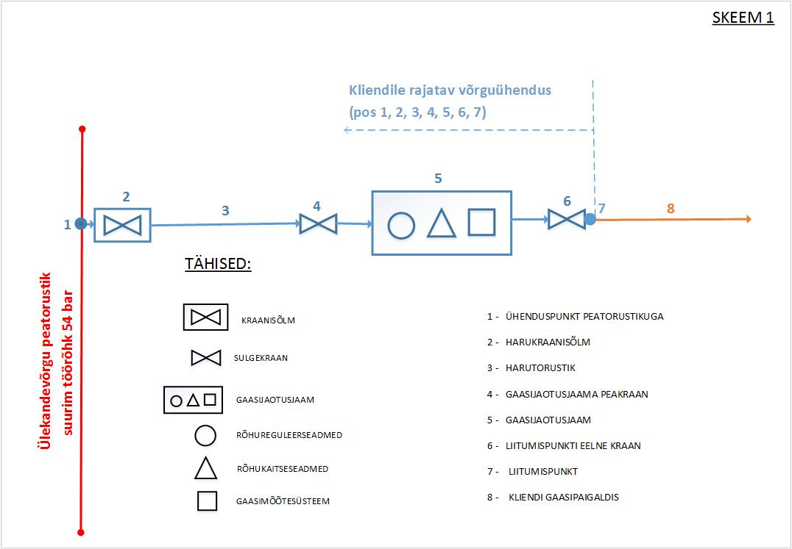
Joonis 1. Uue GJJ võrguühenduse näidisskeem

    - Võrguühendus liitumisel olemasoleva GJJ
      - Antud tehnilise lahenduse korral laiendab võrguettevõtja liitumistasu eest olemasolevat GJJ hoonet, juhul kui see on tehniliselt võimalik, paigaldades hoone laiendatud osasse võrguühenduseks vajalikud seadmed ja süsteemid vastavalt joonisel 2 esitatud loetelule (joonis 2 pos. 9-13).
      - Antud tehnilise lahenduse kasutamisel hinnatakse olemasoleva harutorustiku läbilaskevõimet ja tehnilist seisundit tagamaks olemasoleva(te) võrguühendus(t)e ja uue võrguühenduse summaarne tarbimisvõimsus.
      - Liitumispunkt on võrguettevõtjale kuuluva sulgekraani (joonis 2 pos. 12) järgne keevisliide, mis kuulub võrguettevõtjale (joonis 2 pos. 13).
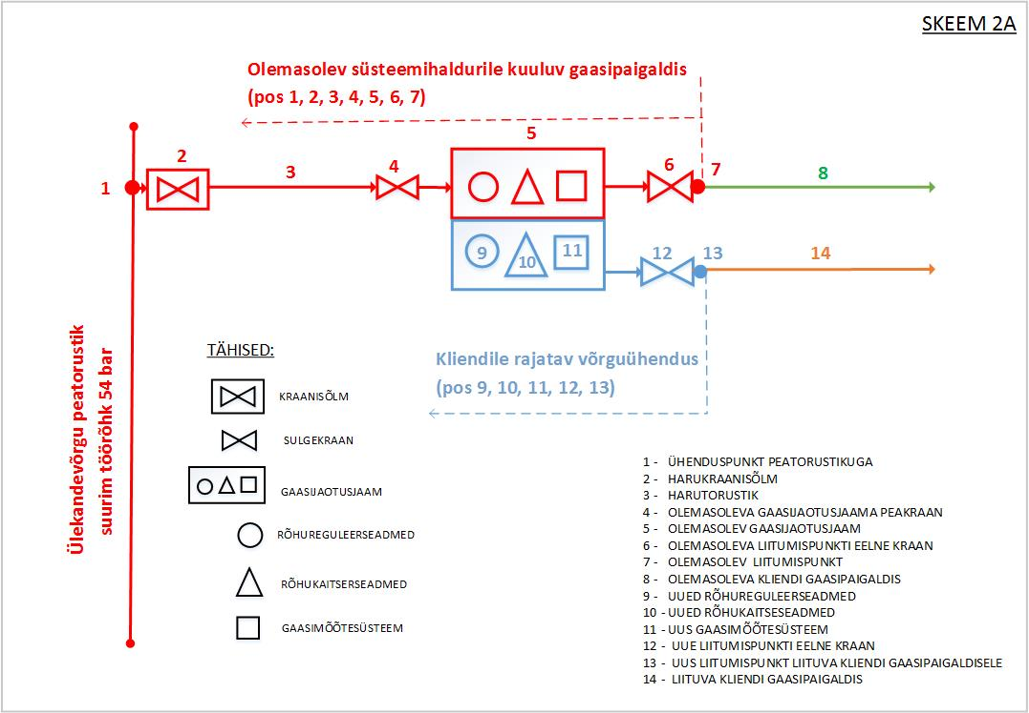
Joonis 2. Olemasoleva GJJ võrguühenduse näidisskeem

    - Võrguühendus liitumisel olemasoleva harutorustiku kaudu ja uue GJJ
      - Antud tehnilise lahenduse korral rajab võrguettevõtja liitumistasu eest uue GJJ hoone ning paigaldab hoonesse võrguühenduseks vajalikud seadmed ja süsteemid vastavalt joonisel 2.1. esitatud loetelule (joonisel 2.1 Pos. 9-13). Antud tehnilist lahendust rakendatakse olukorras kui p.3.5.3 esitatud tehnilist lahendust ei ole otstarbekas teostada.
      - Antud tehnilise lahenduse kasutamisel hinnatakse olemasoleva harutorustiku läbilaskevõimet ja tehnilist seisundit tagamaks olemasoleva(te) võrguühendus(t)e ja uue võrguühenduse summaarne tarbimisvõimsus.
      - Kui ka olemasoleva GJJ territoorium ei võimalda uue GJJ hoone paigutust, rajab võrguettevõtja liitumistasu eest olemasolevale harutorustikule uue GJJ koos liitumiseks vajalike seadmete ja süsteemidega vastavalt joonisel 2.1. esitatud loetelule.
      - Liitumispunkt on võrguettevõtjale kuuluva sulgekraani (joonisel 2.1. pos. 12) järgne keevisliide (joonisel 2.1. pos. 13), mis kuulub võrguettevõtjale.
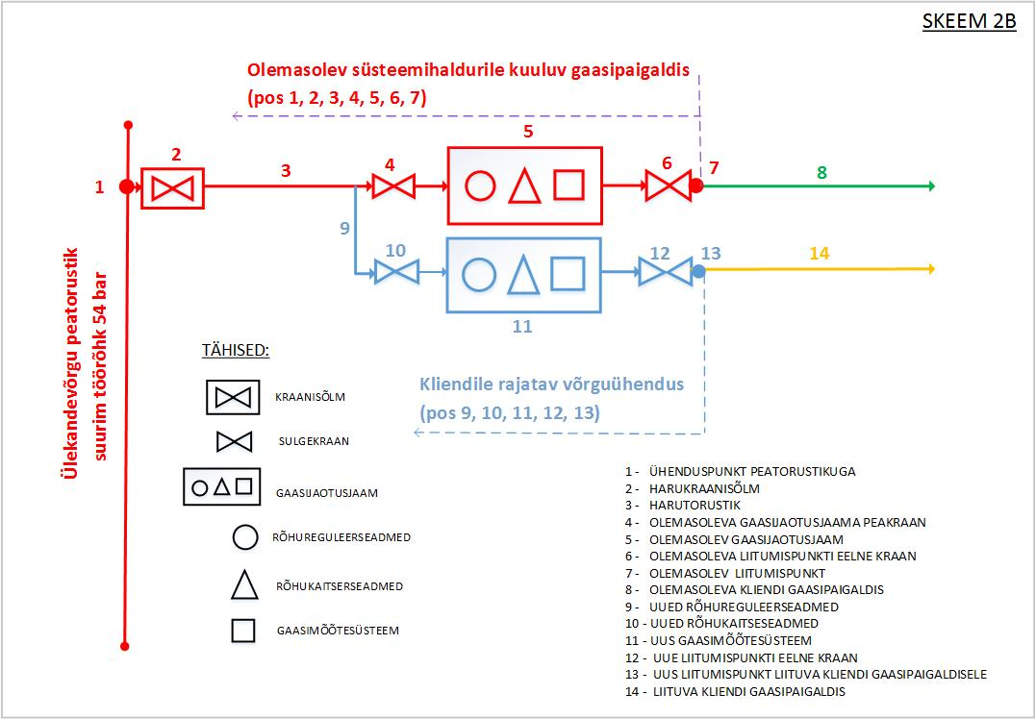
Joonis 2.1. Juurde ehitatud GJJ võrguühenduse näidisskeem

    - Võrguühendus kliendi GJJ liitumisel harutorustikuga
      - Antud tehnilise lahenduse korral rajab võrguettevõtja liitumistasu eest võrguühenduseks vajalikud ehitised vastavalt joonisel 3 esitatud loetelule (joonisel 3 pos. 1-5).
      - Liitumispunkt on võrguettevõtjale kuuluva sulgekraani (joonisel 3 pos. 4) järgne keevisliide, mis kuulub võrguettevõtjale (joonisel 3 pos. 5).
      - Antud tehnilise lahenduse korral järgitakse allpool esitatud täiendavaid tingimusi:
        - Kliendi poolt rajatava GJJ tehniline lahendus peab võimaldama võrguettevõtjale kuuluva mõõtesüsteemi vahendite ja lisaseadmete paigaldamist kliendi gaasipaigaldisse. Võrguettevõtja esitab kliendile nõuded gaasipaigaldisele mõõtesüsteemi mõõtevahendite ja lisaseadmete projekteerimiseks ning paigaldamiseks. Täpsemad nõuded lepitakse kokku liitumislepingu lisas 1;
        - Klient peab võrguettevõtjale võimaldama talle kuuluvas GJJ-s eraldi ruumi gaasi mõõte– ja andmesidesüsteemi vahendite ja seadmete paigalduseks. Nõuded ruumile on esitatud peatükis 4 punktis 4.4;
        - Klient on kohustatud tagama võrguettevõtja mõõtesüsteemide ja andmesideseadmete toiteks vajaliku katkematu elektrivarustuse, täpsemad nõuded lepitakse kokku tehnilise projekti koostamise käigus;
        - Klient peab tagama oma paigaldises võrguettevõtjale kuuluvate gaasimõõte- ja andmesidesüsteemi vahendite, seadmete ning mõõtevahenditele paigaldatud plommide säilimise ja puutumatuse;
        - Klient on igal ajahetkel kohustatud tagama võrguettevõtjale juurdepääsu temale kuuluvate andmeside seadmetele ja mõõtesüsteemidele;
        - Klient ei tohi võtta mistahes tasu võrguettevõtjalt andmesideseadmete ja mõõtesüsteemide paiknemise eest kliendi territooriumil või ehitistes ega nende hooldamiseks ja kasutamiseks kliendi territooriumi või ruumide kasutamise eest;
        - Punktis 3.5.5.3.6 tegevuste tagamiseks peab klient vajadusel võrguettevõtjale võimaldama tasuta servituutide seadmist.
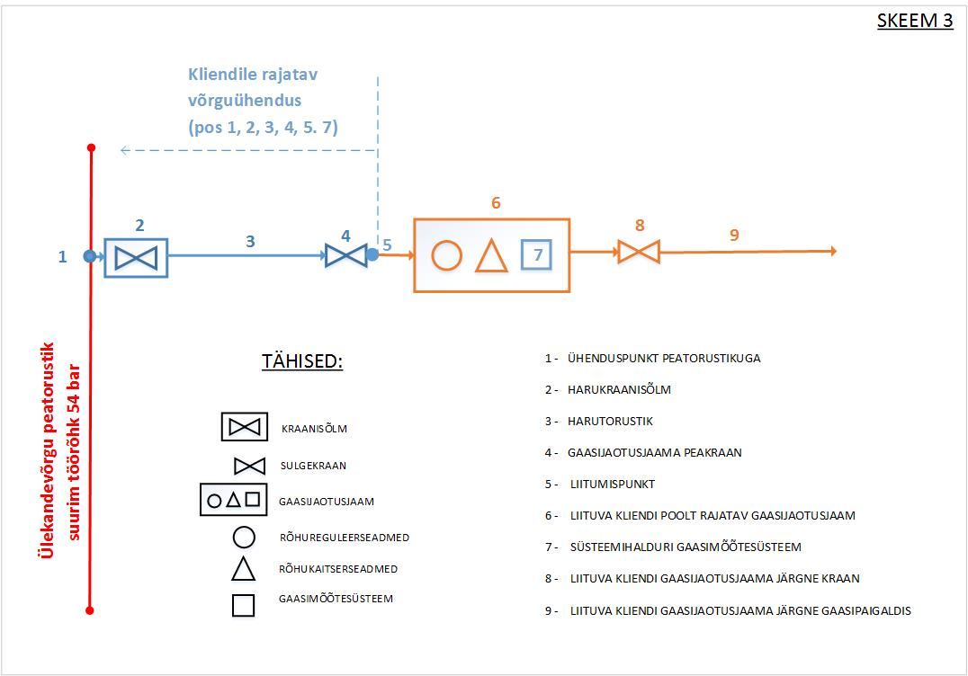
Joonis 3 Harutorustiku ja kliendi GJJ võrguühenduse näidisskeem

    - Võrguühendus liitumisel gaasimõõtejaamaga (edaspidi: GMJ)
      - Antud tehnilise lahenduse korral rajab võrguettevõtja liitumistasu eest võrguühenduseks vajalikud ehitised vastavalt joonisel 4 esitatud loetelule (joonisel 4 pos. 1, 2, 3, 4,5, 6, 7).
      - Liitumispunkt on võrguettevõtjale kuuluva sulgekraani (joonisel 4 pos.6) järgne keevisliide (vt. pos. 7), mis kuulub võrguettevõtjale.
      - Kui mõõtejaama peakraan (joonisel 4 pos. 4) on harukraanisõlmele (joonisel 4 pos. 2) lähemal kui 100 meetrit, võib peakraani paigaldada harukraanisõlme.
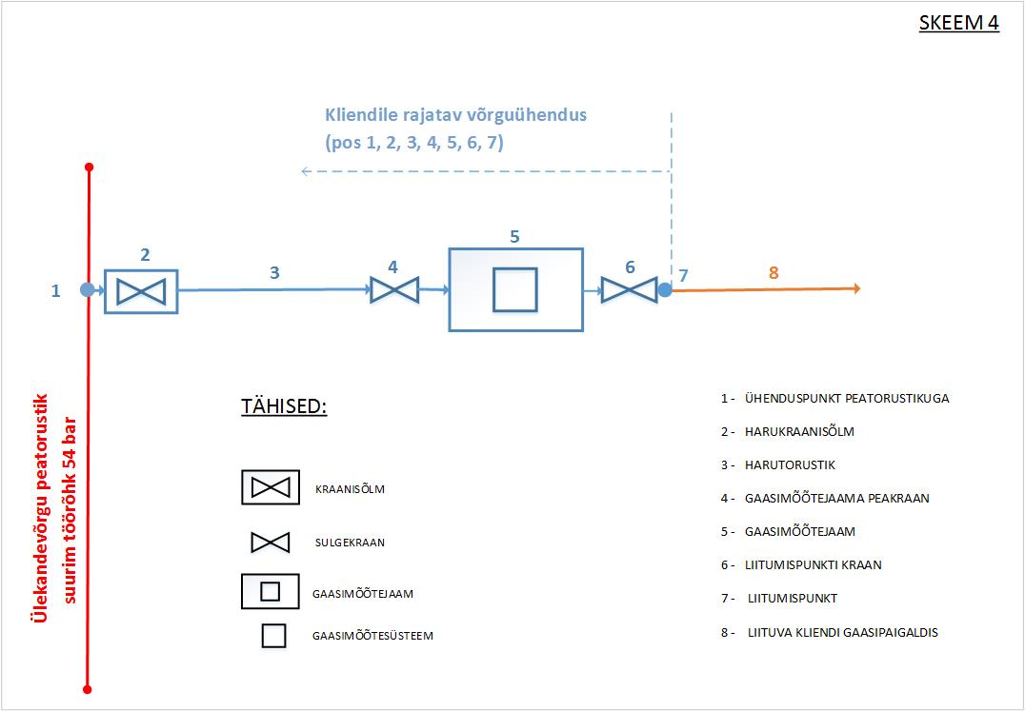
Joonis 4. GMJ võrguühenduse näidisskeem
    - Kliendi taotluse alusel on uue võrguühenduse rajamise korral võimalik leppida võrguettevõtjaga kokku erisustes liitumistingimuste punktis 3.5.5 toodud tehnilistes põhimõtetes mõõtesüsteemide vahendite ja lisaseadmete paigaldamiseks kliendi poolt, kui see on tehniliselt võimalik ning täidetud on järgmised tingimused:
      - Klient projekteerib, kooskõlastab võrguettevõtjaga ja rajab liitumistingimuste lisas 3 toodud tingimuste kohase gaasi mõõtesüsteemi, millega toimub liitumispunkti läbiva gaasi koguse mõõtmine.
      - Klient mõõdab mõõtetingimustel gaasi koguse (mahu m³) gaasiarvestiga liitumistingimustes määratud rõhu piirkonnas ning teisendab selle leppekoguse mõõturiga leppetingimustele vastavaks mahuks (m³).
      - Klient korraldab oma vahenditega mõõdetud gaasi koguse (m³ leppetingimustel) edastamise võrguettevõtja infosüsteemidesse;
      - Gaasi koguse nõuetele vastavate mõõteseadmete omanikuks ja käitajaks on klient;
      - Mõõtevahendite rikke või mõõteandmete mitteedastamisel korral võib võrguettevõtja võrguühenduse sulgeda.
  - Tootmissuunalise võrguühenduse rajamise põhimõtted
    - Tootmissuunalise liitumise võrguühenduse üldised tehnilised põhimõtted:
      - Tootmissuunalise liitumise korral rajab võrguettevõtja liitumistasu eest võrguühenduseks vajalikus ehitised vastavalt joonisel 5 esitatud loetelule (joonisel 5 pos. 3-8).
      - Juhul kui sisestuskraanisõlm (joonisel 5 pos. 7) on gaasi sisestusjaamale (edaspidi: GSJ) lähemal kui 100 meetrit, võib kaugjuhitava kiirsulgekraani paigaldada sisestuskraanisõlme.
      - Tootmissuunalisel liitumisel tuleb järgida allpool esitatud täiendavaid tingimusi:
        - tootjapaigaldis peab võimaldama tootmisprotsessi juhtimise selliselt, et oleks tagatud kvaliteedinõuetele mittevastava gaasi tootmisprotsessi tagastus, luues sellega võrguettevõtja juhtimiskeskusele tehnilise võimaluse ülekandevõrku sisestava gaasivoo järkjärguliseks piiramiseks ja vajadusel tõkestamiseks;
        - tootja tagab omal kulul minimaalselt vajalike andmemahtude edastamise võrguettevõtja juhtimiskeskusesse vastavalt lisa 1 punktile 1.7. Andmemahtude täpne maht lepitakse kokku kliendi gaasipaigaldise tehnilise projekti kooskõlastamise etapis.
      - Liitumispunkt on võrguettevõtjale kuuluva sulgekraani (joonisel 5 pos. 4) eelne keevisliide (joonisel 5 pos. 3).
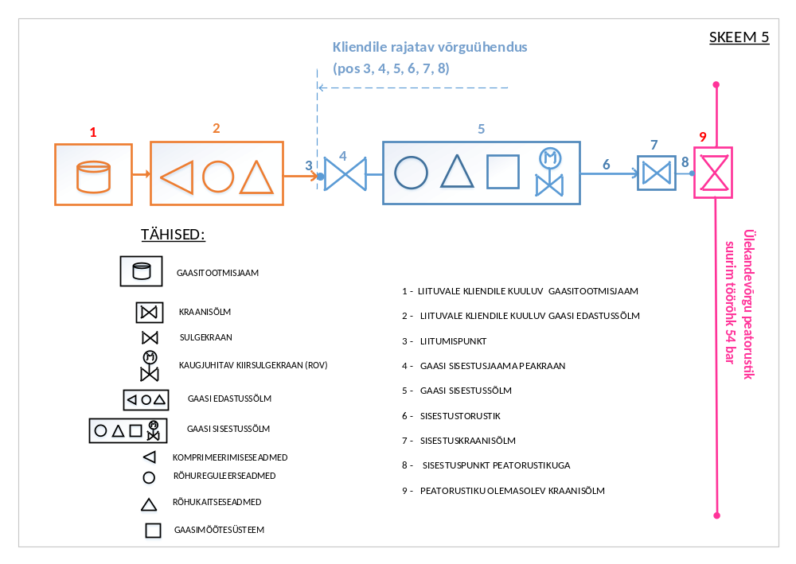
Joonis 5. Tootmissuunalise võrguühenduse näidisskeem
    - Tootmissuunaline liitumine otseühendusega toruühenduse kaudu:
      - Tootmissuunalise liitumisel otseühendusega rajab võrguettevõtja liitumistasu eest võrguühenduseks vajalikud ehitised vastavalt joonisel 5 esitatud loetelule (joonisel 5 pos. 3-8) juhul, kui tootja ei soovi oma võrgus paigaldada gaasi koguse ja kvaliteedi mõõtmiseks seadmeid vastavalt liitumistingimuste lisas 3 sätestatud tingimustele.
      - Kliendi taotluse alusel rajab võrguettevõtja tootmissuunalisel liitumisel otseühendusega toruühenduse kaudu liitumistasu eest võrguühenduseks vajalikud ehitised vastavalt joonisel 6 esitatud loetelule (joonisel 6 pos. 3-8), kui see on tehniliselt võimalik ning täidetud on järgmised tingimused:
        - Klient projekteerib ja rajab liitumistingimuste lisas 3 toodud tingimuste kohase gaasi mõõtesüsteemi, millega toimub gaasi koguste ja omaduste määramine enne gaasi sisestamist liitumispunkti.
        - Klient mõõdab mõõtetingimustel gaasi koguse (mahu m³) gaasiarvestiga liitumistingimustes fikseeritud gaasi sisestamise voo, temperatuuri ja rõhu piirkonnas ning teisendab selle leppekoguse mõõturiga leppetingimustele vastavaks mahuks (m³) ja energiaks (kWh), kasutades kromatograafiga määratud kütteväärtust või gaasi koostist;
        - Klient korraldab oma vahenditega liitumispunkti edastatud gaasi mõõteandmete (m3 leppetingimustel ja kWh) ning gaasi kvaliteedi parameetrite edastamise võrguettevõtja infosüsteemidesse;
        - Klient projekteerib, kooskõlastab võrguettevõtjaga ja rajab oma gaasipaigaldisse liitumistingimuste lisas 3 toodud tingimuste kohase nõuetele vastavate analüüsivahenditega mõõtepaigaldise gaasivõrku sisestatava gaasi kvaliteedi nõuetele vastavuse määramiseks. Gaasi kvaliteedi nõuetele vastavuse määramise seadmete omanikuks ja käitajaks on klient;
        - Gaasi sisestussõlmes asuva kaugjuhitava kiirsulgekraani opereerimine toimub kliendi mõõte- ja analüüsivahenditega määratud kvaliteedi parameetrite mõõtetulemuste alusel vastavalt Eesti õigusaktides gaasi füüsikalistele ja keemilistele omadustele sätestatud piirväärtustele
        - Mõõtevahendite poolt mõõteandmete mitteedastamisel või kvaliteedinäitajate mittevastavuse korral võib võrguettevõtja võrguühenduse sulgeda.
      - Juhul kui sisestuskraanisõlm (joonisel 6 pos. 7) on gaasi sisestusjaamale (edaspidi: GSJ) lähemal kui 100 meetrit, võib kaugjuhitava kiirsulgekraani paigaldada sisestuskraanisõlme.
      - Tootmissuunalisel otseühendusega liitumisel võrguettevõtja toruühenduse kaudu tuleb järgida allpool esitatud täiendavaid tingimusi:
        - Tootjapaigaldis peab võimaldama tootmisprotsessi juhtimise selliselt, et oleks tagatud kvaliteedinõuetele mittevastava gaasi tootmisprotsessi tagastus, luues sellega võrguettevõtja juhtimiskeskusele tehnilise võimaluse ülekandevõrku sisestava gaasivoo järkjärguliseks piiramiseks ja vajadusel tõkestamiseks;
        - Tootja tagab omal kulul minimaalselt vajalike andmemahtude edastamise võrguettevõtja juhtimiskeskusesse vastavalt lisa 1 punktile 1.7. Andmemahtude täpne maht lepitakse kokku kliendi gaasipaigaldise tehnilise projekti kooskõlastamise etapis.
      - Liitumispunkt on võrguettevõtjale kuuluva sulgekraani (joonisel 6 pos. 4) eelne keevisliide (joonisel 6 pos. 3).
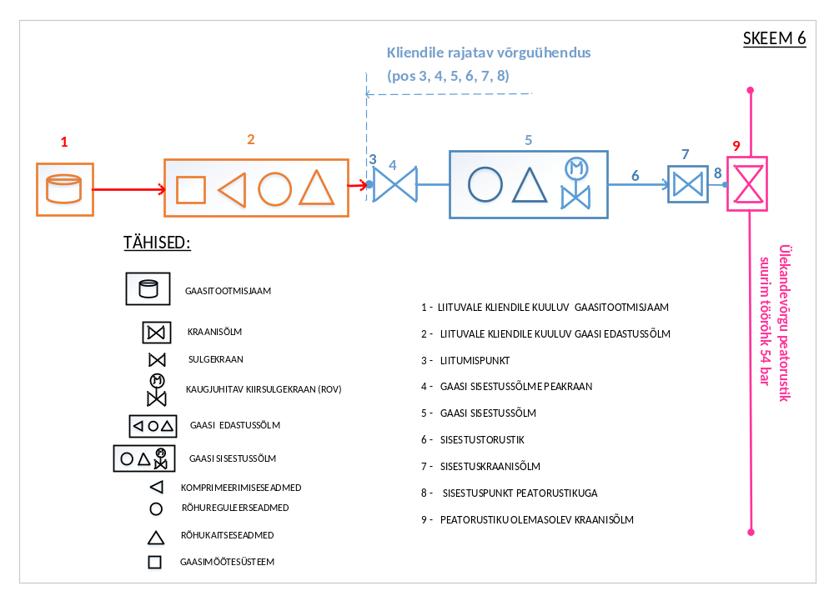
Joonis 6. Tootmissuunalise võrguühenduse näidisskeem

  - Kliendi tarbimissuunalise gaasipaigaldise kasutusele võtmine
    - Gaasipaigaldise esmase gaasivoo avamisena käsitletakse antud peatükis võrguettevõtja poolt liitumislepingu raames rajatud uue või olemasoleva ümber ehitatud võrguühenduse esmakordset kasutusele võtmist gaasivoo juhtimiseks võrguettevõtja gaasipaigaldisest kliendi gaasipaigaldisse.
    - Kliendil tuleb gaasipaigaldise tehniline projekt esitada võrguettevõtjale enne gaasipaigaldise ehitustöödega alustamist, kuid mitte hiljem kui kuus (6) kuud enne plaanitavat gaasivoo esmast avamist. Võrguettevõtja teatab kooskõlastamise või kooskõlastamata jätmise otsuse 30 päeva jooksul pärast projekti võrguettevõtjale esitamist.
    - Klient peab enne esmase gaasivoo avamist tagama enda gaasipaigaldise valmisoleku gaasi vastuvõtmiseks, milleks peab kliendil valmis olema:
      - suletud toruotsikuga gaasipaigaldise torustik, mille välja ehitamisel peab klient arvestama äralõikamisvaruga, mis on vajalik liite tegemiseks võrguettevõtja torustikuga;
      - Klient peab esitama gaasivoo avamiseks võrguettevõtjale deklaratsiooni vastavalt lisas 1 punktis 1.6 toodud vormile vähemalt 45 kalendripäeva enne planeeritavat liite tegemist.
    - Liitumispunktis korraldab liite tegemise võrguettevõtja.
    - Kliendist tingitud liite tegemise kuupäeva muutumisel esitab klient võrguettevõtjale viivitamatult uue deklaratsiooni. Kui klient teavitab võrguettevõtjat vähemalt 30 päeva enne liite tegemist muutmise kuupäevast, siis ei rakenda võrguettevõtja liite tegemisele täiendavat tasu. Juhul kui klient teavitab võrguettevõtjale liite tegemise kuupäeva vähem kui 30 päeva ette, tuleb kliendil tasuda punktis 3.3.6 märgitud summa.
    - Enne esmast gaasivoo avamist peavad kliendil lisaks punktis 3.7.3 toodule olema täidetud kõik järgnevad tingimused:
      - gaasipaigaldisele on läbi viidud gaasipaigaldise kasutusele eelnev tehniline audit ja auditi positiivne tulemus on esitatud võrguettevõtjale. Auditi tulemused tuleb võrguettevõtjale esitada vähemalt kümme tööpäeva enne kliendi gaasipaigaldise plaanitava liite tegemist. Võrguettevõtja annab tagasisidet pärast auditi järeldusotsuse esitamist hiljemalt viie tööpäeva jooksul;
      - klient on tasunud võrguettevõtjale kõik nõutud maksed ning täitnud nõuetekohaselt kõik muud õigusaktides ning kliendi ja võrguettevõtja vahel sõlmitud liitumislepingus sätestatud kohustused;
      - võrguettevõtja on heaks kiitnud kliendi poolt esitatud gaasipaigaldise tehnilise projekti, mille koostamisel on klient juhindunud liitumistingimuste lisast 4;
      - klient on võrguettevõtjat teavitanud esmase gaasivoo avamise tähtajast vastavalt punktis 3.7.3.2 toodud nõuetele;
      - klient on esitanud võrguettevõtjale oma gaasipaigaldise andmed liitumislepingus ja liitumistingimustes nõutud mahus, mis on võrguettevõtja poolt heaks kiidetud;
      - klient on sõlminud võrguettevõtjaga võrguühenduse kasutamise kokkuleppe.
    - Võrguettevõtjal on õigus kontrollida kliendi gaasipaigaldise vastavust tehnilisele projektile, liitumis- ja/või võrgulepingus sätestatule.
    - Kui kliendi gaasipaigaldis ei ole nõuetele vastav, on võrguettevõtjal õigus nõuda puuduste kõrvaldamist, keelduda gaasivoo esmasest avamisest või katkestada ühendus seaduses või Elering AS gaasi siseriikliku ülekandeteenuse tüüptingimustes sätestatud alustel.
  - Kliendi tootmissuunalise gaasipaigaldise kasutusele võtmine
    - Gaasipaigaldise esmase gaasivoo avamisena käsitletakse antud peatükis võrguettevõtja poolt liitumislepingu raames rajatud uue või olemasoleva ümberehitatud võrguühenduse esmakordset kasutusele võtmist gaasivoo juhtimiseks tootja gaasipaigaldisest võrguettevõtja gaasipaigaldisse.
    - Tootjal tuleb gaasipaigaldise tehniline projekt esitada võrguettevõtjale enne gaasipaigaldise ehitustöödega alustamist, kuid mitte hiljem kui kuus kuud enne plaanitavat gaasivoo esmast avamist. Võrguettevõtja teatab kooskõlastamise või kooskõlastamata jätmise otsuse 30 päeva jooksul pärast projekti võrguettevõtjale esitamist.
    - Võrguettevõtjal on õigus osaleda tootjale kuuluva gaasi mõõtesüsteemi katse- ja kalibreerimistoimingutel (SAT – Site Acceptance Tests). Selleks peab tootja vähemalt 14 päeva enne vastavat toimingut teavitama võrguettevõtjat. Katse ja kalibreerimistoimingud objektil tuleb teostada vähemalt kolm nädalat enne kavandatud gaasivoo algust võrguettevõtja gaasisüsteemi.
    - Tootja peab enne esmase gaasivoo avamist tagama enda gaasipaigaldise valmisoleku gaasi sisestamiseks ülekandevõrku, milleks peab tootjal valmis olema:
      - Suletud toruotsikuga gaasipaigaldise torustik, mille välja ehitamisel peab tootja arvestama äralõikamisvaruga, mis on vajalik liite tegemiseks võrguettevõtja torustikuga;
      - Tootja peab esitama gaasivoo avamiseks võrguettevõtjale deklaratsiooni vastavalt lisas 1 punktis 1.6 toodud vormile vähemalt 45 kalendripäeva enne planeeritavat liite tegemist.
    - Liitumispunktis korraldab liite tegemise võrguettevõtja.
    - Tootjast tingitud liite tegemise kuupäeva muutumisel esitab tootja võrguettevõtjale viivitamatult uue deklaratsiooni. Kui tootja teavitab võrguettevõtjat vähemalt 30 päeva enne liite tegemist muutmise kuupäevast, siis ei rakenda võrguettevõtja liite tegemisele täiendavat tasu. Juhul kui tootja teavitab võrguettevõtjale liite tegemise kuupäeva vähem kui 30 päeva ette, tuleb tootjal tasuda punktis 3.3.6 märgitud summa.
    - Enne esmast gaasivoo avamist peavad lisaks punktis 3.8.4 toodule olema täidetud kõik järgnevad tingimused:
      - Tootja peab teavitama võrguettevõtjat esmase gaasivoo avamise tähtajast vastavalt punktis 3.8.4.2 toodud nõuetele;
      - Gaasipaigaldisele on läbi viidud gaasipaigaldise kasutusele eelnev tehniline audit ja auditi positiivne tulemus on esitatud võrguettevõtjale. Auditi tulemused tuleb võrguettevõtjale esitada vähemalt kümme tööpäeva enne tootja gaasipaigaldise plaanitava liite tegemist. Võrguettevõtja annab tagasisidet pärast auditi järeldusotsuse esitamist hiljemalt viie tööpäeva jooksul;
      - Tootja on esitanud võrguettevõtjale vähemalt 14 päeva enne esmast gaasivoo avamist gaasipaigaldise andmemahtude ja juhtimisseadmete funktsionaalsuse katsetuste tulemused ja protokolli;
      - Tootja on esitanud võrguettevõtjale gaasi vastavushindamise tulemused muuhulgas vastavuses standardiga EVS-EN 16723-1, mis tõendab võruettevõtjale edastamiseks ettenähtud gaasi vastavust kehtestatud õigusaktidele, normidele ja liitumislepingule. Vastavushindamise tulemused tuleb võrguettevõtjale esitada mitte hiljem kui 14 päeva enne esmast gaasivoo avamist või tooraine muudatust;
      - Võrguettevõtja on heaks kiitnud tootja poolt esitatud gaasipaigaldise tehnilise projekti, mille koostamisel on tootja juhindunud liitumistingimuste lisast 4;
      - Tootja on tasunud võrguettevõtjale kõik nõutud maksed ning täitnud nõuetekohaselt kõik muud õigusaktides ning tootja ja võrguettevõtja vahel sõlmitud liitumislepingus sätestatud kohustused;
      - Tootja on esitanud võrguettevõtjale enda gaasipaigaldise andmed liitumislepingus ja liitumistingimustes nõutud mahus, mis on võrguettevõtja poolt heaks kiidetud;
      - Tootja on sõlminud võrguettevõtjaga liitumislepingu lisana kokkuleppe võrguühenduse ajutiseks kasutamiseks.
    - Pärast esmast gaasivoo avamist peab tootja hiljemalt 14 päeva jooksul testima kõikide juhtimiskäskude toimimist võrguettevõtja juhtimiskeskuse ja tootja paigaldise vahel.
    - Ajutise võrgulepingu kehtivuseks on üks aasta, mille jooksul peab tootja tagama kõikide katsetuste läbi viimise nõutud mahus ja tingimustel.
    - Alalise võrgulepingu sõlmimiseks peab tootja kinnitama, et temale kuuluv tootja paigaldis on katsetatud ning võrguettevõtja torustikku sisestatav gaas vastab kehtivatele kvaliteedinõuetele ning ei sisalda ohtlikke aineid lähtudes punkti 3.9.6 tingimustest. Ühtlasi peab olema võrguettevõtja juhtimiskeskuse ja tootja paigaldise vahel lõplikult testitud juhtimisfunktsioonid ja signaalide edastamine.
    - Võrguettevõtjal on õigus mistahes ajal kontrollida tootja gaasipaigaldise vastavust tehnilisele projektile, liitumis- ja/või võrgulepingus sätestatule.
    - Kui tootja gaasipaigaldis ei ole nõuetele vastav, on võrguettevõtjal õigus nõuda puuduste kõrvaldamist, keelduda gaasivoo esmasest avamisest või katkestada võrguühendus.
  - Tootja poolt ülekandevõrku sisestatava gaasi kvaliteet
    - Tootjapaigaldise poolt võrku sisestatava gaasi vastavust kehtestatud nõuetele hinnatakse võrguettevõtja ning tootja vahelises liitumispunktis.
    - Võrguettevõtjal on õigus kehtestada süsteemivastutuse täitmiseks gaasisüsteemi kasutamise tehnilisi piiranguid.
    - Võrguettevõtja rakendab võrku sisestatava gaasi kvaliteedile nõudeid, mis tulenevad õigusaktidest muuhulgas ka Majandus- ja taristuministri 28.07.2017 määrusest nr 41 gaasituru toimimise võrgueeskiri.
    - Gaasi kvaliteedi mõõtmistena mõistetakse gaasi kvaliteedi parameetrite määramist võrguettevõtja poolt välja arvatud juhul, kui gaasi kvaliteedi määramine toimub punktis 3.6.2.2 toodud tingimustel kliendi poolt.
    - Tootja peab enne esmase gaasivoo avamist või uue tooraine kasutuselevõttu esitama võrguettevõtjale akrediteeritud asutuse poolt väljastatud vastavusdeklaratsiooni või vastavussertifikaadi lähtudes toormest toodetud gaasi laboratoorsest analüüsidest, tootmisprotsessi riskianalüüsist ja standardites toodud nõuetest tervisele, varale ja keskkonnale ohtlike ainete osas.
    - Tootja peab tagama, et igal ajahetkel tema poolt ülekandevõrku sisestatav gaas vastab kvaliteedinõuetele ning ei sisalda ohtlikke aineid. Biometaani sisestamise korral lepitakse vastavusdeklaratsiooni või vastavussertifikaadi esitamise perioodilisus ja ohtlike ainete lubatud piirväärtused tootja ja võrguettevõtja poolt kokku standardi EVS-EN 16723-1 alusel. Juhul, kui tootja poolt sisestatav gaas ei vasta gaasi kvaliteedinõuetele või sisaldab tervisele ohtlike aineid, on võrguettevõtjal õigus piirata ja vajadusel tõkestada ülekandevõrku gaasi sisestamine.
    - Võrguettevõtja ei sätesta nõudeid tootjale kuuluvatele mõõtesüsteemidele, kuid tootjal on soovitav kasutada toodetava gaasi kvaliteedi pidevat määramist vältimaks ootamatut ülekandevõrku sisestatava gaasivoo tõkestamist võrguettevõtja poolt.
    - Juhul, kui liitumislepingus on kokku lepitud gaasi tootmiseks mitu erinevat toorainet, on tootja kohustatud koheselt informeerima võrguettevõtjat gaasitootmise tooraine muutumisest. Tooraine muutumisest peab teavitama võrguettevõtja juhtimiskeskust kirjalikku taasesitamist võimaldaval viisil kolm (3) tööpäeva enne gaasitootmiseks kasutatava tooraine vahetamist.
    - Gaasivõrguga liidetud tootjapaigaldises uue tooraine kasutuselevõtmiseks tuleb tootjal esitada vähemalt 30 päeva enne uue tooraine kasutuselevõttu teatis gaasi tooraine liigi muutmise kohta vastavalt lisa 1 punktis 1.1 toodud tootmissuunalise liitumise korral liitumisetaotlusele täiendavalt esitatavale andmevormile ning sõlmida liitumis- ja/või võrgulepingu muutmise kokkuleppe. Samuti tuleb tootjal enne uue tooraine kasutuselevõttu võrguettevõtjale esitada gaasi vastavushindamise tulemused vastavalt punktis 3.8.7.4 toodud tingimustele. Uue toorainena mõistetakse toorainet, mille tootjapaigaldise kasutamist pole liitumislepinguga kokku lepitud.
  - Liitumislepingu lõppemine seoses täitmisega
    - Liitumisleping loetakse lõppenuks kui pooled on liitumislepingus toodud kohustused täitnud, muuhulgas täitnud punktis 3.10.2 esitatud kohustuse.
    - Võrguettevõtja kinnitab kirjalikult liitumislepingu kohustuste täitmist. Pärast kõikide liitumislepingus toodud kohustuste täitmist sõlmitakse kliendiga võrguleping.
  - Ehitustööde ja seonduvate tööde maksumuse vähendamise metoodika
    - Ehitustööde ja seonduvate tööde maksumuse vähendamise metoodika aluseks on põhimõte vähendada ühiskonna kogukulusid. Ehitustööde ja seonduvate tööde maksumuse vähendamiseks on kaks võimalust ning korraga on neist rakendatav ainult üks.
      - Võrguettevõtja võib vähendada liitumislepingu pakkumises ehitustööde ja seonduvate tööde maksumust juhul, kui võrgutugevduste ning gaasipaigaldiste rajamisega (või ümberehitamisega) vähenevad võrguettevõtja käidu-, investeeringu- või muud kulud.
        - Saavutatav kulude kokkuhoid jagatakse kliendi (50%) ja võrguettevõtja (50%) vahel võrdselt ning liitumistasu vähendatakse kliendi osa võrra.
      - Võrguettevõtja võib vähendada liitumislepingu pakkumises ehitustööde ja seonduvate tööde maksumust juhul, kui klient loobub sõlmitava kokkuleppe alusel olemasolevatest liitumispunktidest gaasijaotusjaamas, mille rekonstrueerimine on ette nähtud võrguettevõtja kinnitatud viie aasta investeeringute eelarves. Liitumistasu vähendamise eelduseks on asjaolu, et liitumispunktidest loobumisel saab võrguettevõtja gaasijaotusjaama rekonstrueerimisest loobuda ja/või gaasijaotusjaama osaliselt või täielikult demonteerida. Ehitustööde ja seonduvate tööde maksumust vähendatakse järgmistel tingimustel:
        - Võrguettevõtja ehitab sõlmitud kokkuleppe ajal kehtiva kinnitatud investeeringute eelarve perioodi jooksul kliendi soovitud asukohta uue gaasijaotusjaama ning tagab kliendile uute samaväärsete liitumispunktide ehitamise ilma liitumistasuta;
        - Ehitatavate liitumispunktide arv on võrdne loobutud liitumispunktide arvuga;
        - Liitumistasu vähendamine ei hõlma vajalike gaasitorustike ümberehitamisega (nt uued gaasitorustikud) seotud kulude katmist.
  - Erisused seoses veeldatud gaasi ujuvterminali halduri liitumisega Pakrineeme liitumispunktis
    - Käesolevas liitumistingimuste alapunktis olevaid reegleid ei kohaldata Pakrineeme liitumispunktis gaasi või taasgaasistamise võimekusega LNG lasti vedava laevaga ühekordsele liitumisele. Ühekordseks liitumiseks loetakse Pakrineeme liitumispunktiga gaasi või taasgaasistamise võimekusega LNG lasti vedava laeva ühendamist, millega ei osutata terminali teenust kolmandatele isikutele maagaasiseaduse tähenduses. Pakrineeme liitumispunktis ühekordsel liitumisel kohaldatakse dokumenti „Elering AS gaasi ülekandevõrguga ühekordse liitumise tüüptingimused Pakrineemes“.
    - Võrguettevõtja poolt Pakrineeme sadama veeldatud gaasi ujuvterminali (FSRU) haalamiskaile liitumise tulemusel rajatavat võrguühendust on võimalik kasutada tähtajaliselt. Tähtajaline võrguühenduse periood ei või olla pikem kui Pakrineeme liitumispunkti projekteeritud eluiga (30 aastat arvestatuna alates 30.11.2022) ega liitumispunkti asukohasadama (Pakrineeme sadam) pidaja poolt kliendile liitumise tarbeks lubatud sadama kasutusõiguse periood.
    - Pakrineeme liitumispunkti maksimaalne tehniline ülekandevõimsus on vastavalt Eleringi poolt viimases ENTSO-G Transparency platvormil avaldatud kiire turuteate (UMM) väärtusele. Tulenevalt gaasivõrgu piirangutest, ei ole võrguettevõtjal võimalik kliendile tagada liitumispunkti maksimaalse ülekandevõimsuse kasutamise võimalust kogu võrguühenduse perioodi vältel. Ülekandevõimsuse jaotamisel ja maagaasi ülekandevõrku sisestamiseks peab klient sõlmima võrguettevõtjaga dokumendi Common Regulations for the Use of Natural Gas Transmission System alusel Eesti-Läti ühise gaasitsooni võrgulepingu ja dokumendi Common Regulations for the Natural Gas Balancing of Transmission System alusel Eesti-Läti ühise gaasitsooni bilansilepingu. Samuti peab klient pärast liitumislepingu täitmist sõlmima võrguettevõtjaga lepingu, milles reguleeritakse täiendavalt kliendi ja võrguettevõtja võrguteenuse osutamise tingimusi .
    - Punktis 3.12.2 viidatud olemasoleva veeldatud gaasi ujuvterminali Pakrineeme liitumispunktiga liitumiseks esitatav liitumistaotlus peab sisaldama lisaks mujal liitumistingimustes sätestatud eeldustele järgmisi andmeid:
      - kliendi soovitud tähtajaline võrguühenduse periood;
      - liitumiseks kasutatava ujuvterminali nimetus ja tehnilised andmed vastavalt liitumistingimuste lisa 1 punktis 1.8 sätestatud vormile;
      - kliendi õiguslik alus punktis 3.12.4.1 viidatud perioodil ujuvterminali liitumise kasutamiseks (nt omand, kasutuskokkulepe);
      - Pakrineeme sadama sadamapidaja vähemalt kirjalikku taasesitamist võimaldavas vormis kinnitus, et kliendil on liitumistaotluses soovitud võrguühenduse perioodil võimalik liitumiseks kasutatavat ujuvterminali sadamasse tuua, sh kasutades selleks sadamas paiknevat liitumiseks vajalikku kaikohta;
      - MGS alusel nõutav veeldatud gaasi terminali haldamise tegevusluba liitumiseks kasutatava ujuvterminali haldamiseks. Juhul, kui liitumistaotluse esitamise hetkel ei ole võimalik terminali halduri tegevusluba esitada, siis tuleb tegevusluba esitada hilisemalt liitumislepingu sõlmimise hetkeks. Võrguettevõtjal on õigus keelduda enne vastava tegevusloa esitamist liitumislepingu sõlmimisest ning juhul, kui liitumispakkumuse kehtivuse perioodi lõpuks tõendit ei esitata, lõpeb liitumispakkumuse kehtivus;
      - muud tehnilised andmed, mida võrguettevõtja peab konkreetse liitumistaotluse vastuvõtmiseks vajalikuks varustuskindluse või ülekandevõrgu tehnilise toimivuse ja ohutuse tagamiseks.
    - Juhul, kui liitumistaotluses viidatud liitumiseks kasutatav ujuvterminal kuulub kolmandale isikule, s.t kliendi punktis 3.12.4.3 viidatud õiguslik alus liitumiseks kasutatava ujuvterminali kasutamiseks on kasutuskokkulepe, peab kliendi poolt võrguettevõtjale esitatud tõendi(d), et ta omab ujuvterminali kasutamiseks kehtivat kasutuskokkulepet, olema kehtivad kogu taotletud võrguühenduse perioodi vältel. Vastava tõendi esitamata jätmist käsitletakse liitumislepingu olulise rikkumisena kliendi poolt ning võrguettevõtja on sel juhul õigus liitumisleping üles öelda ja keelduda kliendiga võrguteenuse osutamiseks lepinguid sõlmimast.
    - Klient peab võrguettevõtjale esitama liitumispunktiga ühendatava FSRU kohta kehtiv klassifikatsiooni tunnistuse liitumislepingu sõlmimise ajaks, mis peab olema kehtiv kogu soovitud võrguühenduse perioodi vältel.
    - Juhul, kui klient soovib pärast liitumistaotluse vastuvõtmist muuta punktis 3.12.4.1 viidatud tähtajalise võrguühenduse perioodi ja/või punktis 3.12.4.2 viidatud ujuvterminali andmeid, tuleb kliendil esitada sellekohane uus liitumistaotlus. Uue liitumistaotluse esitamine muudab varasema liitumisprotsessi lõppenuks.
    - Veeldatud gaasi ujuvterminali Pakrineeme liitumispunktiga liitumise puhul on võrguettevõtjal õigus teha liitumistingimuste lisas 2 toodud liitumislepingu tüüpvormis muudatusi lähtuvalt konkreetse liitumise eripäradest (sh tehnilistest ja majanduslikest tingimustest).
    - Klient vastutab Pakrineeme liitumispunktiga ühendatava FSRU ja sellel paiknevate gaasipaigaldiste ohutuse tagamise eest ning nendele kohalduvate ohustingimuste täitmise eest.
    - Pakrineeme sadamas võrguettevõtja poolt paigaldatud seadmete kirjeldus ja tehnilised põhiandmed veeldatud gaasi ujuvterminalile võrguteenuse osutamiseks on esitatud liitumistingimuste punktis 5.9.
    - Juhul, kui sama võrguühenduse ajaperioodile esitab liitumistaotluse enam kui üks klient, siis võtab võrguettevõtja vastu liitumistaotluse, mis esitati ajaliselt varem.
    - Võrguettevõtjal on õigus veeldatud gaasi ujuvterminali Pakrineeme liitumispunktiga liitumise liitumismenetluse tulemusel kliendiga sõlmitud leping ülekandeteenuse osutamiseks üles öelda ja gaasivoog sulgeda juhul, kui:
      - klient ei anna liitumiseks kasutatava ujuvterminali võimsust mittediskrimineerival viisil üldisesse kasutusse (vastavalt MGS alusel Konkurentsiametiga kooskõlastatud terminali kasutamise lepingu tüüptingimusele) hiljemalt kahe nädala või muu võrguettevõtja ja kliendi vahel kokkulepitud aja jooksul arvates võrgulepingus sätestatud tähtajalise võrguühenduse perioodi algusest, v.a. kui eelviidatud võimsuse kasutusse andmisega alustamise viivitus tuleneb võrguettevõtjast endast või ujuvterminali tehnilisest rikkest, mida ei ole võimalik 30 päeva jooksul kõrvaldada; või
      - ujuvterminal ei ole ühendatud võrgulepingus sätestatud tähtajalise võrguühenduse perioodi jooksul gaasi ülekandevõrguga vähemalt 30 järjestikuse päeva või muu võrguettevõtja ja kliendi vahel kokkulepitud aja jooksul, v.a. kui ujuvterminali gaasi ülekandevõrgust lahti ühendamise vajadus tuleneb võrguettevõtjast endast või ujuvterminali tehnilisest rikkest, mida ei ole võimalik 30 päeva jooksul kõrvaldada; või
      - ujuvterminal ei ole võrgulepingus sätestatud tähtajalise võrguühenduse perioodi jooksul sisestanud gaasi ülekandevõrku vähemalt kuue järjestikuse kuu või muu võrguettevõtja ja kliendi vahel kokkulepitud aja jooksul, v.a. kui gaasi võrku sisestamise võimekuse katkestus tuleneb võrguettevõtjast endast või ujuvterminali tehnilisest rikkest, mida ei ole võimalik kuue kuu jooksul kõrvaldada;
      - võrguettevõtjal või riikliku tegevusvaru eest vastutaval AS-il Eesti Varude Keskus on võrgulepingus sätestatud tähtajalise võrguühenduse perioodi jooksul vaja liitumispunkti kasutada hädaolukorras elutähtsate teenuste toimepidevuse ja/või varustuskindluse tagamiseks;
      - ujuvterminalil lõppeb enne siseriikliku ülekandeteenuse võrgulepingus sätestatud tähtajalise võrguühenduse perioodi lõppemist Pakrineeme sadama kasutusõigus;
      - tuvastatakse, et ülekandevõrku sisestatav gaas pärineb riigist, mille suhtes on kehtestatud keeld gaasi importimiseks.
    - Veeldatud gaasi ujuvterminali Pakrineeme liitumispunktiga liituda sooviv klient annab vastavasisulise liitumistaotluse esitamisega nõusoleku oma liitumistaotluses esitatud andmete edastamiseks võrguettevõtjalt Pakrineeme sadama sadamapidajale.

Kliendi GAASIpaigaldisE tehnilised nõuded
  - Üldnõuded
    - Kliendi gaasipaigaldis peab olema projekteeritud ja ehitatud ehitamist käsitlevate õigusaktide, standardite ning liitumistingimuste kohaselt liitumistaotluse esitamise ajal kehtinud redaktsioonis, arvestades head ehitustava.
    - Gaasipaigaldise projekteerimisel ja ehitamisel tuleb arvestada võimalikke pidevalt või hetkeliselt gaasipaigaldisele mõjuvaid koormusi ning võimalikke järgmiseid mõjusid, tagamaks selle ohutus kasutamisaja jooksul, sh:
      - sise- ja väliskeskkonna rõhk;
      - sise- ja väliskeskkonna temperatuur;
      - staatiline rõhk ja katsetuskeskkonna mass veega katsetamisel;
      - liiklusest põhjustatud koormused;
      - korrosioon, erosioon, väsimus;
      - ehitustegevusest tulenevad koormused.
    - Tehnilistes arvutustes tuleb kasutada varutegureid, mis tagavad küllaldase tugevusvaru gaasipaigaldise võimalike rikete korral.
    - Gaasipaigaldise arvutusrõhk tuleb valida vähemalt sama suur, kui on suurim rõhk, mis võib gaasipaigaldises tekkida.
    - Gaasipaigaldise arvutusliku temperatuurina tuleb kasutada temperatuurivahemikku, mis gaasipaigaldise asukohas võib kasutamise ajal esineda.
    - Gaasipaigaldise materjalide omadused ja ehitamise tehnoloogia peavad olema vastavuses gaasipaigaldises kasutatava gaasi liigi ja kasutustingimustega.
    - Gaasipaigaldise ehitamisel kasutatavad materjalid ja seadmed peavad olema tehniliselt sobivad ja tagama gaasipaigaldise ohutuse.
    - Gaasipaigaldise plahvatusohutsoonide klassifikatsioon tuleb määrata ja kajastada projektdokumentatsioonis ning seda tuleb arvestada seadmete, komponentide, materjalide ja tehniliste lahenduste valikul.
    - Ex-tsooni paigaldatavad seadmed, komponendid ja koostud peavad olema sobivad kasutamiseks maagaasi või biogaasiga seotud plahvatusohtlikus gaaskeskkonnas ega tohi põhjustada lubamatut süttimisriski.
    - Elektriseadmed ja Ex-komponendid peavad vastama vähemalt kategooriale II 2G ning nende kaitseviis, gaasirühm ja temperatuuriklass peavad vastama kasutatava gaasi omadustele ja tegelikele töötingimustele.
    - Seadmete, komponentide ja koostude vastavus ATEX direktiivi 2014/34/EL nõuetele peab olema tõendatud Ex-märgistuse, ELi vastavusdeklaratsiooni ning vajaduse korral ATEX-sertifikaadi või muu ettenähtud vastavushindamise dokumentatsiooniga.
    - Ex-tsooni paigaldatavate elektri-, telemaatika-, mõõte-, side- ja kaablisüsteemide projekteerimine, valik ja paigaldamine tuleb teostada vastavalt seadmete tootjate juhistele ning plahvatusohutute elektripaigaldiste suhtes kohaldatavatele standardinõuetele.
  - Gaasitorustik ja torustiku osad
    - Gaasitorustik ja selle osad peavad vastama asjakohastele standarditele.
    - Gaasipaigaldise väline gaasitorustik (edaspidi: torustik) tuleb üldjuhul ehitada maa-alusena. Torustiku võib paigaldada maapealsena piirkonnas ja kohtades, kus torustiku maa-alune paigaldus ei ole otstarbekas, samuti tööstusettevõtte või lao territooriumile.
    - Gaasitorustiku omavaheliste ning piirnevatest ehitistest, tehnovõrkudest ja puudest vähimate vertikaal- ja horisontaalkauguste määramisel tuleb tagada nende ohutus kooskõlas tehnovõrkude paiknemist käsitlevates standardites EVS 843 „Linnatänavad“ ning EVS 884 “Maagaasitorustik. Projekteerimise põhinõuded üle 16 baarise töörõhuga torustikele” esitatud ohutuskujadega.

    - Gaasi liikumise kiirus torustikus ei tohi põhjustada negatiivseid mõjusid ümbritsevale keskkonnale, sealhulgas häirivat müra. Kohtades, kus gaas liigub suurel kiirustel, tuleb kasutada kulumiskindlaid materjale ja mürasummutusvahendeid.
    - Torustik peab olema projekteeritud selliselt, et gaasi rõhk gaasiseadme ees püsiks gaasiseadmele ettenähtud piirides. Võimalik peab olema torustiku katsetamine ja ohutu läbipuhumine.
    - Maa-alune torustik peab paiknema võimalusel maapinnas muudest torustikest kõrgemal.
    - Maa-aluse torustiku maapinnast kõrgemale ulatuvad osad tuleb ümbritseda piiretega või kaitsta muul viisil. Vajadusel peab torustik olema toestatud tugedega, mille vahekaugus peab välistama torustikus ohtlike pingete ja vibratsiooni tekke.
    - Piirkondades, kus maa-aluse gaasitorustiku stabiilsust võib mõjutada pinnases oleva vee üleslüke, tuleb paigaldada täiendavad raskused.
    - Maapealne torustik peab olema kaitstud värvkatete abil võimaliku välise korrosiooni ja ilmastiku mõjude eest.
    - Kui torustiku paigaldus on ettenähtud maapealsena, siis tuleb arvestada järgmiste faktorite mõjuga (loetelu ei ole lõplik):
      - ultraviolettkiirguse lagundav mõju;
      - soojuslik paisumine;
      - pinnase kaudu mõjuvad jõud;
      - välised mehaanilised vigastused;
      - korrosioon.
    - Kohtades, kus liiguvad raskeveokid või tehakse tihti kaevetöid või sügavkündi, tuleb torustike kaitsmiseks rakendada täiendavaid ohutusmeetmeid, nagu:
    - torustiku paigaldussügavuse suurendamine;
    - torustiku kaitsevöönd;
    - toru suurendatud seinapaksus;
    - täiendav mehaaniline kaitse;
    - kontrollimiste sageduse suurendamine.
    - A ja B kategooria torustike põhimaterjaliks valitakse reeglina polüetüleen (edaspidi: PE) margiga PE80 või PE100 ning liitmike materjaliks mark PE100, mille tootepartii kvaliteedi vastavus peab olema tõendatud EVS-EN 10204 vorm 2.2 kohase vastavustunnistusega.
    - Täpsemad nõuded PE-torustike ehitamisel, kasutamisel ja hooldusel on esitatud standardites EVS-EN 12007-2 ja EVS-EN 1555.
    - C ja D kategooria torustike põhimaterjalideks on välitingimustes töökindlalt keevitatavad madalasüsiniku sisaldusega kvaliteetterased.
    - Torustiku terasest koostisosade kvaliteedi vastavus tuleb tõendada EVS-EN 10204 vormi 3.1 kohase vastuvõtu tunnistusega.
    - Terasest torustikke ja nende koostisosi tuleb kaitsta korrosiooni eest kasutades selleks passiivset ja vajadusel aktiivset kaitset. Passiivsed ja aktiivsed korrosioonikaitse süsteemid peavad vastama standardile EVS-EN 12007-3.
    - Torustiku sulgeseadmed peavad vastama asjakohastele Euroopa standarditele. Euroopa standardi puudumise korral võib kasutada Euroopa Liidu liikmesmaade vastavaid standardeid. Juurdepääs sulgeseadmetele nende käitamiseks ei tohi olla raskendatud.
  - Gaasirõhu reguleer- ja kaitseseadmed
    - Gaasirõhu reguleer- ja kaitseseadmed (edaspidi: reguleer- ja kaitseseadmed) on gaasipaigaldiste seadmed, mis on ettenähtud gaasirõhu hoidmiseks ettenähtud piirides ja gaasivoo tõkestamiseks gaasi rõhu tõusu ja alanemise korral üle lubatud taseme. Eelnimetatud seadmed asuvad GJJ ja gaasireguleerjaamades (edaspidi: GRJ).
    - B kategooria gaasipaigaldistel peab olema üks rõhukaitseseade ning C- ja D-kategooria gaasipaigaldistel kaks, üksteisest sõltumatut rõhukaitseseadet.
    - GRJ-id ja GJJ-id peavad vastama liitumistingimuste punkti 5.4 ja standardi EVS-EN 12186 nõuetele.
    - Kliendi gaasipaigaldise tarnetorustikul olevad reguleer- ja kaitseseadmed peavad vastama standardi EVS-EN 12279 nõuetele.
    - Kliendi poolt rajatav GJJ-i hoone peab võimaldama võrguettevõtja mõõtesüsteemi rajamise, kasutusele võtmise ja kasutamise vastavalt lisas 3 toodud nõuetele.
  - Võrguettevõtja seadmete jaoks vajaliku ruumi nõuded
    - Võrguettevõtja telemaatika ja mõõtesüsteemi seadmetele vajaliku ruumi (edaspidi: ruum) asukoha valikul tuleb jälgida elektriohutusest ja turvalisusest tulenevaid aspekte. On oluline, et antud ruum ei jääks maapinnast madalamale. Juhul kui antud kriteeriumid ei ole täidetavad, tuleb antud ruumi väljaehitamisel tagada, et nii sade- kui ka pinnaseveed ei tungiks antud ruumi.
    - Ruumi minimaalsed mõõdud 1500 x 1500 x 2100 mm.
    - Ruumi põrandal tuleb kasutada maandatud antistaatilist põrandakatet. Ruumi valgustus peab tagama põrandapinnal valgustugevuse minimaalselt 300 lx. Valgustid peavad olema IP23 ja elektroonilise süüteseadmega.
    - Ruumis peab olema automaatikal töötav sundventilatsioon, mis tagab ruumi temperatuuri vahemikus +5 kuni +35 C ja õhuniiskuse max 95%.
    - Ruumi mehaanilised tingimused ei tohi ületada klass M2 ning elektromagnetilised (EMC) tingimused klass E2 määranguid vastavalt direktiivile 2014/32/EU.
    - Ruum peab olema omaette tuletõkkesektsioon. Ruum tuleb varustada vähemalt 2x6 kg CO2 tuleohutuseklass „B“ kustutiga ja nõuetekohase ATS süsteemiga.
    - Ruumis ei tohi olla vedelikke sisaldavaid torusid (nt vee, sprinkleri-, kanalisatsioonitorusid jne). Uks peab olema varustatud turvalukuga (EVS-EN 12209) ja/või läbipääsusüsteemiga ning ruum peab olema eraldi valvestatav. Nii läbipääsu- kui ka valvesüsteem peab olema seotud hoone turvasüsteemidega.
    - Ex-tsooniga ruum või ruumiosa peab olema tavalistest tehnilistest ruumidest ja mitteklassifitseeritud aladest eraldatud ehituslike ja/või tehniliste lahendustega, mis välistavad plahvatusohtliku atmosfääri kontrollimatu leviku.
    - Eraldamise projekteerimisel tuleb arvestada ventilatsiooni ja õhu liikumise suunda, läbiviikude ja kanalite tihendamist, uste, luukide ja muude avade mõju, gaasi võimaliku kogunemise vältimist ning Ex-tsooni piiride tähistamist ja vajaduse korral juurdepääsu piiramist.

  - Nõuded kliendi gaasipaigaldise andmevahetusele
    - Üldosa
      - Kliendi gaasipaigaldis peab võimaldama tõrgeteta andmevahetust võrguettevõtja juhtimiskeskusega. Andmevahetuse all mõistetakse seejuures nii mõõtmiste, oleku- ja alarmsignaalide saatmist gaasipaigaldisest võrguettevõtja juhtimiskeskusesse kui ka juhtimiskäskude edastamist võrguettevõtja juhtimiskeskusest kliendi gaasipaigaldisele.
      - Kliendi seadmete juhtimiseks ja andmete edastamiseks tuleb kliendil paigaldada eraldi telemaatikaseade (RTU), mille andmevahetusprotokoll ühildub võrguettevõtja SCADA andmevahetusprotokolliga. Kasutatav andmevahetuse protokollis tuleb lähtuda standardist EVS-EN 60870-5-104. Kliendi RTU ja võrguettevõtja RTU vaheline andmevahetus ei ole lubatud.
      - Gaasipaigaldise andmemahtude ja juhtimisseadmete funktsionaalsuse kontrollimine sisaldab nii gaasipaigaldise esmast andmeside testimist võrguettevõtja juhtimiskeskusega kui ka konkreetsete andmepunktide (mõõtmised, signaalid, juhtimised, sh. tootmise piiramise juhtimine) testimist võrguettevõtja juhtimiskeskusega. Katsetuste kava lepitakse kokku tehnilise projekti mahus.
      - Klient peab tagama omal kulul kõigi tehnilises projektis toodud signaalide, mõõtmiste ja juhtimise korrektse toimimise võrguettevõtja juhtimiskeskusega.
    - Reaalajas toodud informatsioon
      - Kliendi gaasipaigaldis peab võimaldama kõikide reaalaja mõõtmiste ja signaalide edastamist võrguettevõtja juhtimiskeskusele ning juhtimiskäskude vastuvõtmist võrguettevõtja juhtimiskeskuselt vastavalt lisas 1 toodud infomahtudele (edaspidi: infomahtude tabel). Võrguettevõtjal on õigus liitumislepingu täitmise ajal, tehnilise projekti koostamise käigus infomahtude tabelit täiendada ja infoobjekte lisada ilma lisakuludeta.
    - Nõuded sideühendusele
      - Sideühendused üle avaliku andmesidevõrgu (sh internet) on lubatud vaid juhul, kui kasutatakse IPsec virtuaalset privaatvõrku (VPN). VPN-ühenduse loomiseks edastab klient taotluse võrguettevõtjale 30 päeva enne soovitavat sideühenduse teostamist. Võrguettevõtja väljastab VPN-ühenduse parameetrid kliendi seadistajale 10 (kümne) tööpäeva jooksul.
      - Sideühendus peab olema häälestatud nii, et päringud kliendi seadmetesse on lubatud vähemalt neljast (4) IP alamvõrgust.
      - Ühendus peab võimaldama neli (4) üheaegset loogilist ühendust (EVS-EN_60870_5_104 p.10 Redundant connection. N=4). IP aadresspaarid lepitakse kokku tehnilise projekti kooskõlastuse käigus.
      - Kui sideühendus katkeb, siis on võrguettevõtjal õigus kliendi gaasivoogu piirata ja katkestada liitumispunktis võrguteenuse osutamine juhul kui on oht, et kliendi seade võib põhjustada häiringut või avarii ohtlikku olukorda gaasisüsteemis. Sideühenduse talitluskindlusele esitatavad nõuded on toodud punktis 4.9.3.6.
      - Kliendi iga sideühenduse talitluskindlus (põhi- ja varukanal koos vaadatuna) peab olema vähemalt 0,9836 (144 tundi lubatud katkestust aastas) ning ühekordne sidekatkestus (põhi- ja varukanal koos vaadatuna) ei tohi ületada 16 tundi.
      - Edastatavate andmete esitusviis lepitakse kokku gaasipaigaldise tehnilisele projektile hinnangu andmise käigus. Sideühenduse osas peavad olema esitatud gaasipaigaldise kohta järgmised andmed:
        - sideskeem koos selgitustega;
        - privaatvõrgu tüüp (füüsiline või virtuaalne);
        - tulemüüri või marsruuteri avalik IP aadress;
        - VPN puhul VPN kontsentraatori IP aadress;
        - kõikide võrguettevõtja SCADA poolt küsitletavate seadmete (RTU jmt.) IP aadressid.
      - Võrguettevõtja sideühenduse avamine toimub järgmise protseduuri alusel:
        - klient esitab liitmistingimustele vastavat informatsiooni sisaldava projekti;
        - klient peab teavitama vähemalt 30 päeva enne sideühenduse loomist võrguettevõtjat.
        - VPN puhul edastab võrguettevõtja süsteemiadministraator kliendile vastavad ühenduse parameetrid;
        - klient täpsustab võrguettevõtja süsteemiadministraatoriga võrguseadmete seadistuse;
        - võrguettevõtja süsteemiadministraator teeb vajaliku seadistuse võrguettevõtja võrguseadmetes.
      - Kliendi RTU peab vahetama võrguettevõtja juhtimiskeskusega infomahtusid, milliste aja fikseerimise täpsus peab olema võrdne või parem kui ±20 ms, resolutsiooniga 1 ms.

GAASI ÜLEKANDEvõrgu tehnilised põhimõtted ja parameetrid
  - Üldosa
    - Peatükk 5 käsitleb ülekandevõrgu ning ülekandevõrgu liitumisel võrguettevõtja poolt kasutatavaid tehnilisi lahendusi. Võrguettevõtja võib ette näha erisusi käesolevas toodud tehnilistes põhimõtetes ja parameetrites juhul, kui võrguühendus rajatakse liitumiseks paindliku tarbimisvõimsusega.
    - Gaasi ülekandevõrk ei tohi tekitada ohtu inimese tervisele, elule ja varale ning keskkonnale. Gaasi ülekandevõrgu tavapärasel kasutamisel peab olema tagatud:
      - ohutus, sealhulgas peab olema välistatud gaasist tulenev oht;
      - välise tulekahju korral peab plahvatusoht olema minimaalne ning tulekahju puhul olema välditud selle oluline laienemine.
    - Ülekandevõrgu koostisosadeks on:
      - ülekandetorustikud (peatorustikud, harutorustikud);
      - liinirajatised (kraanisõlmed, sondisõlmed);
      - gaasijaotusjaamad;
      - gaasisisestusjaamad;
      - gaasimõõtejaamad;
      - katoodkaitsejaamad;
  - Ülekandetorustikud
    - Ülekandetorustikud on D kategooria maa-alused gaasitorustikud, mis koosnevad isoleeriva kaitsekattega terastorudest ja toruosadest kokku keevitatud komponentidest, milles on gaasi rõhk üle 16 bar kuni 54 bar.
    - Ülekandetorustike tehnilised nõuded on toodud punktides 4.1 ja 4.2.
    - Ülekandetorustikud liigitatakse:
      - peatorustikud;
      - harutorustikud.
    - Ülekandetorustiku kulgemine avamaastikul tähistatakse oranži värvi PE märketulpadega (liinimärgid), mis paigaldatakse torustiku sirgetele lõikudele vähemalt iga 1 000 meetri järele ja pöördepunktidesse.
    - Ülekandetorustiku kaitsmiseks ja ohutuse tagamiseks on ehitusseadistiku alusel sätestatud torustiku kaitsevöönd. Gaasipaigaldise kaitsevööndi ulatuse, selles tegutsemise korra ja kaitsevööndi tähistuse nõuete määramisel lähtutakse õigusaktidest.
    - Ohutuskuja on vahekaugus torustiku lähimast osast elamuteni ja hooneteni, kus võivad ööpäevaringselt asuda inimesed ja see peab olema piisav selleks, et kaitsta inimeste tervist, elu ja vara gaasiseadmete tekitatud müra, vibratsiooni, õhusaaste ja lõhnade eest ning torustiku avarii korral. Ohutuskuja rakendamine on oluline abinõu inimeste elu ja vara kaitseks gaasi torustiku avariide korral.
    - Sõltumata ohutuskuja arvutuslikust väärtusest tuleb hoonete ohutuskuja valida vähemat 25 m.
  - Kraanisõlmed
    - Kraanisõlmed on ette nähtud gaasivoo kiireks ja ohutuks sulgemiseks ja avamiseks. Hoolduspersonalile peab olema tagatud juurdepääs kraanide käitamiseks ja tehnohoolduseks.
    - Kraanisõlmed rajatakse vahekaugusega üldjuhul 15-20 km. Liinikraanide sulgemiseks ning avamiseks kasutatakse nii koht- ja kaugjuhitavaid ajameid.
    - Kraanisõlmed ümbritsetakse piirdetaraga ja tähistatakse ohutusmärkidega.
  - Gaasijaotusjaamad
    - Gaasijaotusjaamad (GJJ) peavad kindlustama ülekandevõrguga liituvale tarbijapaigaldisele gaasi puhastamise ja gaasi rõhu alandamise ning hoidmise kokkulepitud tasemel, nõutava odoreerimise astme, gaasi koguse ja kvaliteedi mõõtmise.
    - GJJ peab vastama standardi EVS-EN 12186 nõuetele.
    - GJJ-i seadmed peavad tagama:
      - gaasi puhastamise tahketest ja vedelatest osakestest;
      - gaasi soojenduse;
      - fikseeritud tarbimisvõimsusega liitumise korral gaasi rõhu alandamise ja hoidmise etteantud tasemel;
      - paindliku tarbimisvõimsusega liitumise korral võimaluse gaasivoogu piirata tagamata samal ajal rõhu hoidmist etteantud tasemel;
      - rõhukaitse väljuva gaasi rõhu tõusule;
      - gaasi koguse mõõtmise;
      - gaasi odoreerimise.
    - GJJ-i asukoht ja konstruktsioon valitakse selline, et võimaliku plahvatuse või tulekahju tekitatav kahju ümbritsevale keskkonnale oleks võimalikult väike. Asukoha valikul tuleb arvestada piirkonna tulevase planeeringuga.
    - GJJ-i rõhureguleerseadmete ruum peab olema ventileeritav otse välisõhku.
    - GJJ-i reguleerseadmete- ja katlaruumides peavad olema pidevatoimelised gaasilekke signalisaatorid, mis annavad häiresignaali võrguettevõtja juhtimiskeskusesse kui gaasi kontsentratsioon regulaatorite ruumis ületab väljareguleeritud seadepiiri.
    - GJJ-i sisendile ettenähtav peakraan on ette nähtud GJJ-le gaasi andmise katkestamiseks gaasilekete, plahvatuste või tulekahjude korral hoones ning see paigaldatakse sisendile 10 m kaugusele hoonest. Kui peakraan asub piirdetarast väljaspool, siis ümbritsetakse see eraldi piirdega.
    - Juhul, kui GJJ-ile lähim harukraanisõlm asetseb selle GJJ-st mitte kaugemal kui 100 m võib peakraani paigutada harukraanisõlme.
    - GJJ-i peakraan peab olema varustatud kaug- ja kohtjuhitava elektriajamiga, mis võimaldab kiirelt katkestada või avada gaasivoo.
    - GJJ-i puhastusseadmed kõrvaldavad gaasist tahked ja vedelad saasteained ja tagavad sellega tehnoloogiliste seadmete normaalse töö ning tarbijale antava gaasi ettenähtud puhtuse. Selleks otstarbeks kasutatakse erineva konstruktsiooniga tolmu- ja niiskusepüüdureid, separaatoreid, filtreid jms ning nende baasil moodustatud paigaldisi (puhastussõlmed).
    - Gaasi soojenduseks paigaldatakse GJJ-i tehnoloogilisele liinile enne rõhureguleer- ja kaitseseadmeid gaasisoojendi. Gaasi soojendus peab ära hoidma rõhu alanemisest tingitud gaasi temperatuuri languse niivõrd, et ei oleks häiritud tehnoloogiliste seadmete normaalne töö.
    - Rõhureguleerseadmed (rõhuregulaatorid) peavad kindlustama GJJ-st liitumispunkti juhitava gaasi rõhu alandamise ja automaatse hoidmise etteantud tasemel, milleks rakendatakse üldjuhul kaht ühesuguse läbilaskevõimega rõhureguleerliini, millest üks on tööliin ja teine varuliin.
    - Rõhukaitseseadmed peavad ära hoidma gaasi rõhu tõusu GJJ väljundtorustikus üle torustiku ja seadmete suurima lubatud töörõhu.
    - Igale rõhureguleerliinile paigaldatakse vähemalt kaks teineteisest sõltumatult töötavat rõhukaitseseadet.
    - Rõhukaitseseadmeteks võivad olla:
      - rõhureguleerliini alguses paiknev pneumo-hüdroajamiga varustatud kiirsulgekraan;
      - enne rõhuregulaatorit paiknev sulgekaitseventiil;
      - aktiivregulaatori ees paiknev ja tema tööd dubleeriv monitorregulaator;
      - ülerõhu kaitsena võib kasutatada ka põhiregulaatori järel paiknevat kaitse heitventiili.
    - Odoreerimisseadmed peavad tagama lõpptarbijale tarnitava gaasi odoreerimise.
    - Odoreerimise käigus gaasi lisatav odorandi kogus peab tagama lõhna abil gaasilekke avastamise kui gaasi sisaldus õhus on üks viiendik alumisest plahvatuspiirist või sellest suurem. Lisatav odorant peab olema normaalse kasutamise kontsentratsioonis kahjutu.
    - Ruumid, kus asuvad odoreerimisseadmed või kus hoitakse odoranti, peavad vastama tule- ja plahvatusohtlike ruumide kohta kehtivate tuleohutuseeskirjade nõuetele. Ruumide põrandad tuleb katta vedelikke mitteimava materjaliga. Ruumide ventilatsioon peab tagama ruumi kubatuuri ühekordse õhuvahetuse tunnis.
    - Odoranti tuleb hoida hermeetiliselt suletud anumates ning kaitsta päikese kiirguse ja muude soojusallikate eest.
    - GJJ-i regulaatorite, odoreerimisseadmete ja odorandi lao ruumi elektripaigaldised on 1. liigi elektripaigaldised ja peavad olema plahvatuskindla ehitusviisiga.
    - Elektrivalgustusseadmed peavad tagama GJJ kõikidele ruumidele nõuetekohase põhi- ja avariivalgustuse. Avariivalgustuseks kasutatakse reserveeritud toitelahendust või plahvatuskindla ehitusviisiga kantavaid lampe.
    - GJJ-i välised rajatised ja seadmed ning regulaatorite ruumi paigaldatud tehnoloogilised liinid kaitstakse pikselöökide sekundaarse toime ja staatilise elektri laengute eest nõuetekohase maanduskontuuriga.
  - Gaasisisestusjaamad
    - Gaasisisestusjaam (edaspidi GSJ) peab kindlustama ülekandevõrku sisestava gaasi kvaliteedi määramise ja koguste mõõtmise ning vajadusel ebakvaliteetse gaasi tõkestamise.
    - GSJ hoone peab vastama samadele nõuetele, mis on esitatud standardis EVS-EN 12186 ja punktis 5.4.
    - GSJ-i seadmed peavad tagama liitumispunkti kaudu sisestatava gaasi:
      - puhastuse;
      - ülerõhu kaitse;
      - gaasi temperatuuri kontrolli;
      - gaasi niiskuse kontrolli;
      - gaasi koostise määramise;
      - gaasi koguse mõõtmise;
      - kvaliteedile mitte vastava gaasi tõkestamise, ärajuhtimise ja utiliseerimise;
      - gaasi parameetrite jälgimise ja kiirsulgekraanide juhtimise võrguettevõtja juhtimiskeskusest;
      - gaasi soojenduse;
      - hoone kütmise ja jahutuse.
    - Puhastusseadmed peavad välistama tahkete ja vedelate saasteainete sattumise GSJ-i seadmetesse ja tagama sellega GSJ-i seadmete normaalse töö ning ülekandevõrku sisestatava gaasi puhtuse.
    - Rõhureguleer- ja kaitseseadmed peavad vastama punktides 5.4.12, 5.4.13, 5.4.14 ja 5.4.15 esitatud nõuetele.
    - Ülekandevõrku sisestava gaasi koguse (tootmisvõimsuse, mass, energia) ja kvaliteedi määramiseks paigaldatakse Lisa 3 nõuetele vastav gaasimõõtesüsteem.
    - Kvaliteedinõuetele mitte vastava gaasivoo sisestamise tõkestamiseks, ärajuhtimiseks ja utiliseerimiseks paigaldatakse kaugjuhitavad kiirsulgekraanid (ROV).
    - Telemaatikaseadmete abil teostub ülekandevõrku sisestava gaasi parameetrite kaugkontroll ja kiirsulgekraanide juhtimine. Nõuded telemaatikaseadmetele on toodud punktis 5.8.
  - Gaasi mõõtesüsteemid
    - Läbi liitumispunkti kliendi poolt ülekandevõrku edastatud või ülekandevõrgust kliendile tarnitud gaasi kogus (maht, mass, energia) ja gaasiparameetrid määratakse gaasimõõtesüsteemi abil.
    - Gaasimõõtesüsteemid paigaldatakse kas GMJ hoonesse või koos teiste tehnoloogiliste seadmetega GJJ-i ja GSJ-i vastavatesse hoonetesse.
    - Gaasimõõtesüsteemide GMJ peavad vastama standardi EVS-EN 1776 nõuetele ja GMJ-i hoone peab vastama standardile EVS-EN 12186 ja liitumistingimuste punktile 5.4.
    - Täpsemad nõuded gaasimõõtesüsteemi projekteerimiseks, kasutusele võtmiseks ja kasutuseks on esitatud liitumistingimuste lisas 3.
  - Korrosioonikaitse
    - Kasutuses olevad ülekandetorustikud peavad olema kaitstud korrosiooni eest.
    - Maapealseid torulõike tuleb kaitsta atmosfäärse korrosiooni eest sobiva kaitsekattega. Torustiku maapealsete osade kaitsmisel atmosfäärikorrosiooni eest värvkattesüsteemidega tuleb lähtuda standardi EVS-EN ISO 12944 nõuetest.
    - Maa-aluseid ja veealuseid torulõike tuleb kaitsta sobiva isoleerkatte ja tõhusa katoodkaitsesüsteemiga. Katoodkaitsesüsteemide projekteerimisel, paigaldamisel, katsetamisel ja kasutuselevõtul lähtutakse standardi EVS-EN ISO 15589 nõuetest.
    - Torustiku isoleerkatted peavad vastama asjakohastele standarditele, sealhulgas:
      - Toru isoleerkatted - EVS-EN ISO 21809-1, EVS-EN 12068, EVS-EN 10289, EVS-EN 10290;
      - Keevisliite isoleerkatted – EVS-EN ISO 21809-3.
  - Telemaatikaseadmed
    - Ülekandevõrgu gaasipaigaldises nähakse alati ette eraldiseisev telemaatikaseade (RTU) ning muud vajalikud abi- ja sideseadmed tagamaks vajalike andmete (mõõtmised, signaalid) edastuse ja seadmete juhtimise võimaluse võrguettevõtja juhtimiskeskusest.

  - Pakrineeme liitumispunkti kirjeldus ja paigaldatud seadmete tehnilised põhiandmed
    - Pakrineeme sadamas asub kliendi LNG ujuvterminali ülekandevõrguga ühendamiseks liitumispunkt võrguettevõtjale kuuluva MLA ühendusäärikul (joonisel 1 „Pakrineeme liitumispunkti asendiplaan“).
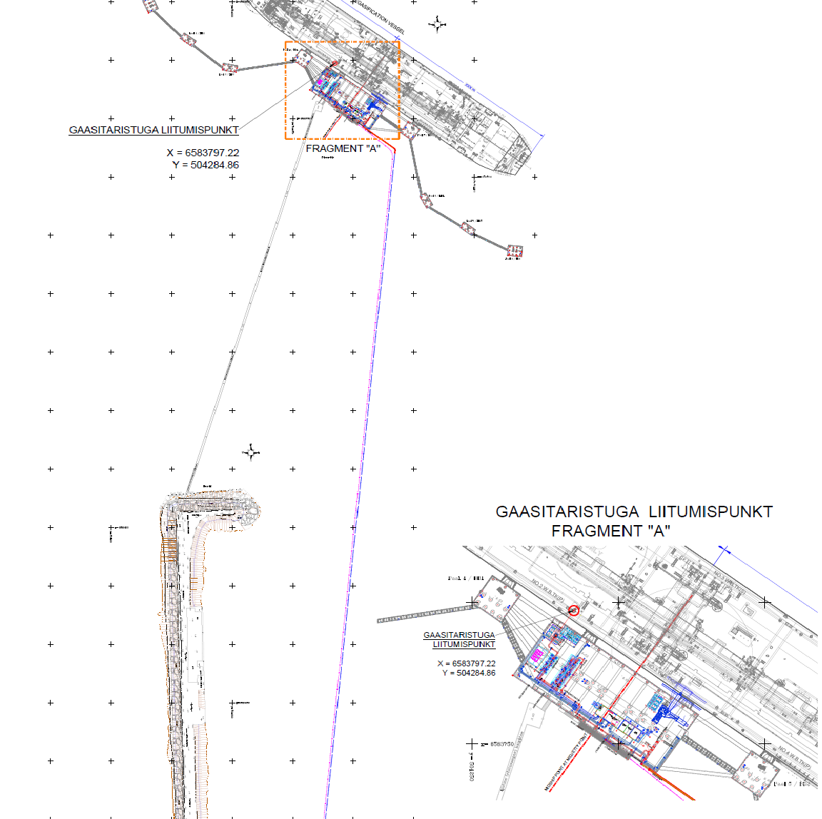
Joonis 1. Pakrineeme liitumispunkti asendiplaan
    - Pakrineeme sadamas on laeva gaasipaigaldise ühendamiseks ning gaasi sisestamiseks ülekandevõrku paigaldatud järgnevad seadmed:
      - Torutoed ja kaabliredelid koos kaablite ja torustikega;
      - ESD (Emergency Shutdown) süsteem koos SDV (Shut Down Valve) kiirsulge ohutuskraaniga ja koos selle juurde kuuluvate lisaseadmetega;
      - HIPPS (High Integrity Pipeline Protection System) kõrgintegreeritud rõhukaitsesüsteem koos selle juurde kuuluvate lisaseadmetega;
      - Kai kiosk koos andmeside- ja juhtimisseadmetega;
      - SSL (Ship-To-Shore Link) Trelleborg GEN3;
        - Emco Wheaton B0300 laadimiskäpp (MLA) koos teenindusplatvormi ning laadimiskäpa juhtimisseadmestikuga (hüdraulikakiosk). MLA tehnilised põhiandmed:
          - MLA toruühendus laevaga on horisontaalne äärikühendus;
          - MLA äärikühenduse mõõt on NPS 12” ANSI 900 Lbs; RF;
          - MLA läbiva gaasi suurim töörõhk kuni 75 bar;
          - MLA gaasi vastuvõtmise temperatuuri vahemik 14°C kuni 18°C;
          - MLA tööpiirkond on esitatud joonisel 2. „MLA tööpiirkond“;
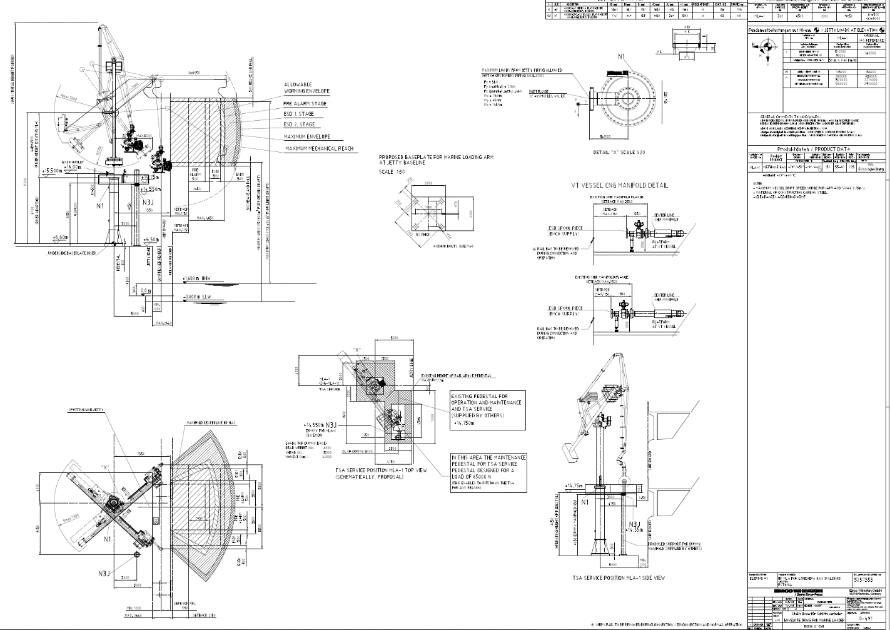
Joonis 2. MLA tööpiirkond

      - Võrguettevõtjale kuuluva ühendusmooduli tehnilised andmed:
        - Ühenduse mõõt: NPS „12“;
        - Rõhuklass 900 lbs;
        - Ühenduse tüüp: Welded neck R.F.;
        - Ühendusmooduli tehnilised parameetrid on esitatud joonisel 3. „Ühendusmooduli tehnilised andmed“.
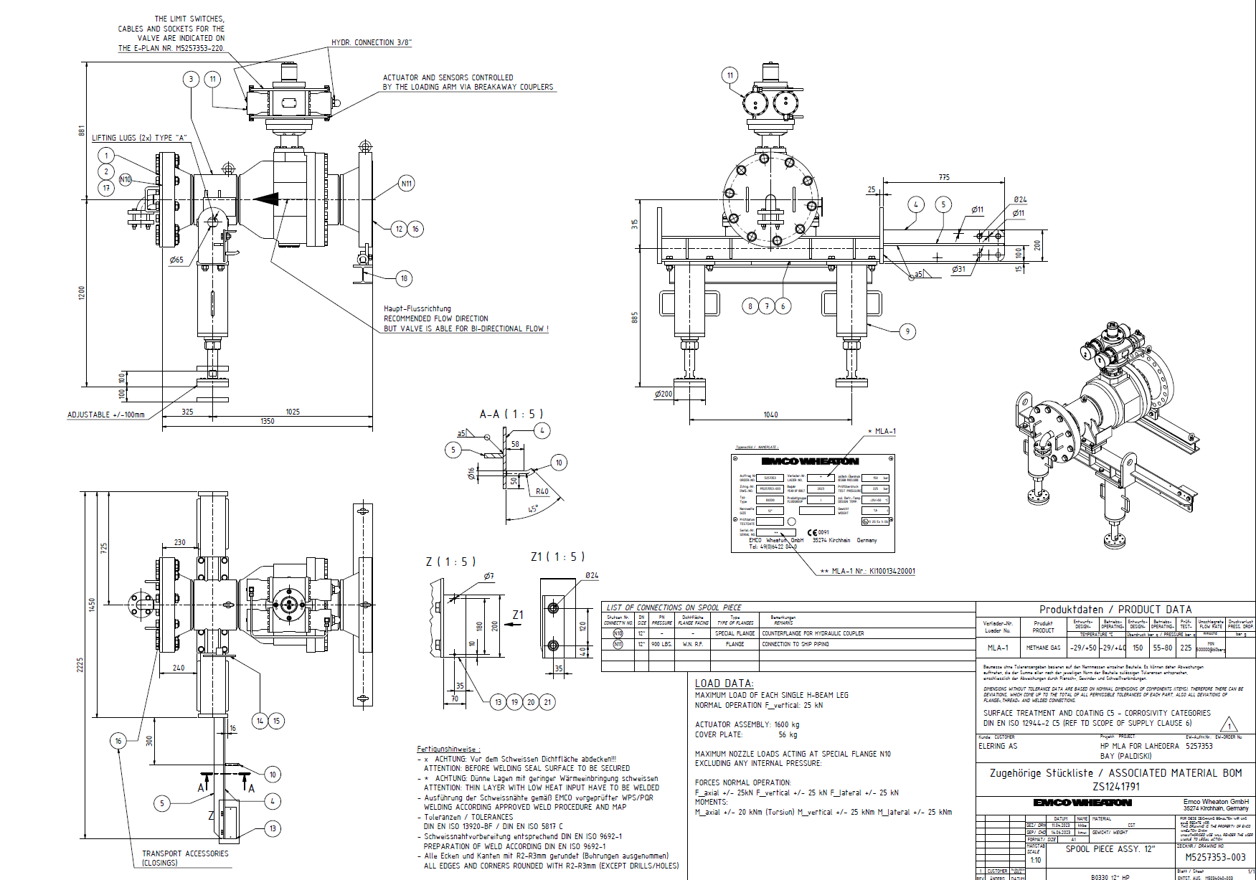
Joonis 3. Ühendusmooduli tehnilised andmed

Standardid ja nõuded
  - Standardite ja nõuete käsitlemisel lähtutakse liitumislepingu sõlmimise hetkel kehtivast dokumendi redaktsioonist.
  - Eesti Vabariigi õigusaktides reguleerimata küsimustes lähtutakse Euroopa Ühenduse direktiividest, EVS ja EN standarditest või viimaste puudumisel ISO standarditest ning viimaste puudumisel ASME ja ANSI.
  - Võrguettevõtja ülekandevõrgu ja kliendi gaasipaigaldise projekteerimisel, ehitamisel kui ka hilisemal eeskirjadele ja nõuetele vastavuse kontrollil tuleb järgida allpool toodud direktiive ja standardeid:
    - Gaasituru toimimise võrgueeskiri;
    - Elering AS gaasi siseriikliku ülekandeteenuse tüüptingimused;
    - Pressure equipment directive (PED) 2014/68/EU;
    - Potentialli explosive atmosphere directive (ATEX) 2014/34/EU;
    - ATEX 2014/34/EU Guidelines;
    - Machinery directive (MSD) 2006/42/CE;
    - Electro-magnetic compatibility directive (EMC) 2004/108/CE;
    - Low voltage directive (LVD) 2006/95/CE;
    - EVS-EN 1594 „Gaasitaristu. Torustikud maksimaalse töörõhuga üle 16 bar. Talitluslikud nõuded“;
    - EVS-EN ISO 3183 „Nafta- ja maagasitööstus. Terastorud torutranspordi-süsteemidele“;
    - EVS-EN 15001-1 „Üle 0,5 bar töörõhuga tööstuslike gaasipaigaldiste torustikud ning tööstuslike ja mittetööstuslike üle 5 bar töörõhuga paigaldiste torustikud. Osa 1: Üksikasjalikud talitluslikud nõuded projekteerimisele, materjalidele, ehitamisele, ülevaatusele ja katsetamisele“;
    - EVS-EN 10253-2 „Põkk-keevitusega toruliitmikud. Osa 2: Spetsiifiliste järelevalvenõuetega legeerimata ja ferriitterased“;
    - EVS-EN ISO 21809-1 „Petroleum and natural gas industries – External coatings for buried or submerged pipelines used in pipeline transportation systems – Part 1: Polyolefiin coatings (3-layer PE and 3-layer PP)“;
    - EVS-EN 12068 „Katoodkaitse. Maa-aluste ja sukeldatud terastorude korrosioonikaitseks koostoimes katoodkaitsega kasutatavad välised orgaanilised katted. Lindid ja kahanevad materjalid“;
    - EVS-EN 12954 „Cathodic protection of buried or immersed metallic structures - General principles and application for pipelines“;
    - EVS-EN 12732 „Gaasivarustussüsteemid. Terastorustiku keevitamine. Talitluslikud nõuded“;
    - EVS-EN 12327 „Gaasitaristu. Surveproov, kasutusse võtmine ja kasutusest eemaldamine. Talitluslikud nõuded“;
    - EVS-EN 10204 „Metallmaterjalid. Järelevalvedokumentide tüübid“;
    - EVS-EN 12186 “Gas supply systems. Gas pressure regulating stations for transmission and distribution. Functional requirements”;
    - EVS-EN 14382+A1 “Safety devices for gas pressure regulating stations and installations ― Gas safety shut-off devices for inlet pressures up to 100 bar”;
    - EVS 884 „Maagaasitorustik. Projekteerimise põhinõuded üle 16 baarise töörõhuga torustikele“;
    - EVS 907 „Rajatise ehitusprojekt“.
  - Võrguettevõtja ülekandevõrgu ja tootmissuunalise kliendi gaasipaigaldise projekteerimisel, ehitamisel kui ka hilisemal eeskirjadele ja nõuetele vastavuse kontrollil tuleb lisaks punktis 6.3 loetelus esitatud direktiividele ja standarditele järgida allpool toodud standardite nõudeid:
    - EVS-EN 1776 Gas infrastructure – Gas measuring systems – Functional requirements
    - EVS-EN 12480. Gas meters - Rotary displacement gas meters
    - EVS-EN 12261. Gas meters -Turbine gas meters
    - EVS-EN 12405-1. Gas meters -Conversion devices — Part 1: Volume conversion
    - EVS-EN 12405-2. Gas meters -Conversion devices — Part 2: Energy conversion
    - EVS-EN 12405-3, Gas meters — Conversion devices — Part 3:Flow computers
    - ISO 17089-1. Measurement of fluid flow in closed conduits. Ultrasonic meters for gas. Meters for custody transfer and allocation measurement
    - EVS- ISO 10790: Measurement of fluid flow in closed conduits -- Guidance to the selection, installation and use of Coriolis flowmeters (mass flow, density and volume flow measurements)
    - EVS-EN ISO 6326. Natural gas - Determination of sulfur compounds
    - EVS-EN ISO 19739. Natural gas - Determination of sulfur compounds using gas chromatography
    - EVS-EN ISO 6327. Gas analysis - Determination of the water dew point of natural gas - Cooled surface condensation hygrometers
    - EVS-EN ISO 11541. Natural gas - Determination of water content at high pressure
    - EVS-EN ISO 10101. Natural gas - Determination of water by the Karl Fischer method
    - EVS-EN ISO 6570. Natural gas - Determination of potential hydrocarbon liquid content - Gravimetric methods
    - ISO/TR 11150. Natural gas - Hydrocarbon dew point and hydrocarbon content
    - ISO 23874. Natural gas -Gas chromatographic requirements for hydrocarbon dewpoint calculation
    - EVS-EN ISO 18453. Natural gas - Correlation between water content and water dew point
    - EVS-EN ISO 6974-Part1 to 6. Natural gas - Determination of composition and associated uncertainty by gas chromatography
    - EVS-EN ISO 6976. Natural gas - Calculation of calorific values, density, relative density and Wobbe index from composition
    - EVS-EN ISO 10723. Natural gas - Performance evaluation for on-line analytical systems
    - EVS-EN ISO 6142. Gas analysis - Preparation of calibration gas mixtures -Gravimetric method
    - EVS-EN ISO 6143. Gas analysis - Comparison methods for determining and checking the composition of calibration gas mixtures EVS-EN ISO 6141. Gas analysis - Requirements for certificates for calibration gases
    - ISO/TR 22302. Natural gas - Calculation of methane number

    - ISO/TR 7871. Cumulative sum charts - Guidance on quality control and data analysis using CUSUM techniques
    - EVS-EN 60529 -Degree of protection provided by enclosures (IP code).
    - EVS-EN 1127-1 Plahvatusohtlikud keskkonnad. Plahvatuse vältimine ja kaitse. Osa 1: Põhimõisted ja metoodik
    - EVS-EN 60079 (all parts). Explosive atmospheres.
    - EVS-EN ISO 80079-36 Explosive atmospheres, Non-electrical equipment for explosive atmospheres - Basic method and requirements
    - EVS-EN ISO 80079-37 Explosive atmospheres, Non-electrical equipment for explosive atmospheres - Non-electrical type of protection constructional safety ''c'', control of ignition sources ''b'', liquid immersion ''k''
    - EVS-EN 62305 (all parts). Protection against lighting
    - EVS EN 61508. Functional safety of electrical/ electronic/ programmable electronic safety related systems.
    - EVS-EN 61511. Functional safety. Safety instrumented systems for the process industry sector.
    - EVS-EN 60204-1. Safety of machinery – Electric equipments of machinery
    - EVS-EN 1012-1. Compressors and vacuum pumps – Safety requirements. Compressors
    - EVS-EN 61000-6-2. EMC Generetic standards – Immunity for the industrial environment
    - EVS-EN 61000-6-4. EMC Generetic standards – Emission for the industrial environment
    - EVS-EN 13463-5. Non electrical equipments for Ex atmosphere – Protection by constructional safety „c“
    - EVS-EN 13463-6. Non electrical equipments for Ex atmosphere – Protection by control of ignition sources „b“
    - EVS-EN 13463-8. Non electrical equipments for Ex atmosphere – Protection by liquid immersion „o“

Lisad
Lisa 1 Vormid
Lisa 2 Liitumislepingu tüüpvorm
Lisa 3 Nõuded gaasi mõõtesüsteemi projekteerimiseks ja kasutusele võtmiseks
Lisa 4 Tehnilise projekti koostamise juhend

Lisa 1 - Vormid
  - Liitumistaotluse ja/või liitumise eeluuringu taotluse vorm
TAOTLEJA KONTAKTANDMED:
taotleja ärinimi / Nimi: | registrikood:
Kontakt aadress:
Telefon: | E-POST:
Taotleja Esindaja nimi:
Esindamise alus (teha valik liitumistaotluse esitamisel):  Amet;  volikiri (esitada koos taotlusega) | Soovin taotleda (valida üks variant):  Liitumist;  Liitumise eeluuringut
KONTAKtISiKU telefon: | E-POST:

ÜLDTEHNILINE INFORMATSIOON:
Kliendi gAASIPAIGALDISE asukoht: | maaüksuse nimi:
Kliendi gAASIPAIGALDISE asukoht: | Küla/linn:
Kliendi gAASIPAIGALDISE asukoht: | maakond:
Kliendi gAASIPAIGALDISE asukoht: | katastritunnus:
SOOVIN LIITUDA TARBIMISSUUNALISELT: | VALIDA: B-,C-,D-KATEGOORIA:  B-KATEGOORIA;  C-KATEGOORIA;  D-KATEGOORIA
SOOVIN LIITUDA TOOTMISSUUNALISELT: | LIITUMISE RÕHU-KATEGOORIA TOOTJA LIITUMISEL:  D-KATEGOORIA:
Taotleja Esindaja nimi:
Kliendi poolt eelistatud liitumiseskeem:  (Valida Tarbimissuunalisel liitumisel Liitumistingimuste peatükk 3 punktist 3.5 näidisskeemide 1, 2, 2A, 3, 4 eelistatuim ja tootmissuunalisel liitumisel punktist 3.6 näidisskeem 5 või 6) | Soovin taotleda skeemi nr (valida üks variant):
Valides skeemi nr 3, 4 või 6 TULEB VALIDA, KES rajab mõõtesüsteemi klient või võrguettevõtja | mõõtesüsteemi rajaB:  Võrguettevõtja;  Klient

TÄITA TARBIMISSUUNALISE LIITUMISE KORRAL:
Soovitav tarbmisvõimsus Tunnis: | (Lisada kogused tabelisse 1.2)
Soovitav tarbimisvõimsus Aastas: | (Lisada kogused tabelisse 1.2)
Soovitav gaasitarbimise alustamise aeg: | (VALI: KUU JA AASTa)
Täiendav informatsioon ja märkused:
(vajadusel)

TÄITA TOOTMISSUUNALISE LIITUMISE KORRAL:
Sisestava gaasi liik: | regasifitseeritud LNG;  BIOMETAAN;  SÜNTEETILINE MAAGAAS
Biometaani korral päritolu  (vajadusel märkdia MITU): | reovesi;  loomne biomass;  taimne biomass;  Tööstusjäätmed;  läga-sõnnik;  prügilagaas
puhastamise meetod:
Märkida planeeritavad tootmismahud: | (Lisada kogused tabelisse 1.3)
MärkiDa ära sisestatava gaasi parameetrid: | (Lisada mahu % tabeli lisasse 1.3)
Gaasi Soovitav võrku sisestamise algus: | (vali: KUU JA AASTa)
Taotlusega tuleb Täiendavalt lisada jägmised dokumendid:  (Ei pea esitama liitumise eeluringuga) | - Asendiplaan, kuhu on märgitud tootmiSseadme ja soovitava liitumispunkti asukoht  - Kliendi põhiTegevuste ajakava gaasi sisestamiseni  - Tootmisseadme põhiandmed ja tehnoloogia kirjeldus

/allkirjastatud digitaalselt/

Allakirjutaja nimi ............................
Allakirjutaja ametinimetus ............................

  - Tarbija liitumise parameetrid
Soovitav liitumispunkti asukoht | Kirjeldus ja geo.koordinaadid
Planeeritud liitumise aeg | Kuu ja aasta
Tarbija liitumine  (väljundvõimsus) |  | 1. aasta | 2. aasta | 3. aasta | 4. aasta | 5. aasta | 6. aasta | 7. aasta | 8. aasta | 9. aasta | 10. aasta
Tiputarbimisvõimsus | MW
Tiputarbimisvõimsus ööpäevas | MWh/d
Keskmine talvine tarbimisvõimsus (okt-apr) | MW
Keskmine suvine tarbimine (mai-sep) | MW
Minimaalne tarbimisvõimsus | MW
Vajalik minimaalne väljundrõhk gaasijaotusjaamast | bar(g)
*Keskmine tarbimise profiil talveperioodil (okt-apr) | Täita tarbimise profiili kohta tabel 1.4
*Keskmine tarbimise profiil suveperioodil (mai-sep) | Täita tarbimise profiili kohta tabel 1.5
*Tarbimise profiil tiputarbimisega päeval | Täita tarbimise profiili kohta tabel 1.5
Ülemine kütteväärtus energiakoguste ja mahukoguste konverteerimiseks | kWh/m3

*Tarbimise ja tootmise profiili all mõeldakse keskmist tarbimise või tootmise protsentuaalset jaotumist ühe ööpäeva jooksul. Profiilid tuleb esitada kõigi 10 aasta kohta kui prognoositakse märgatavat tarbimise jaotumise muutumist aastate jooksul. Kui tarbimise jaotus püsib sarnasena järgneval 10-l aastal, siis piisab esimese aasta kohta esitatud tarbimise jaotusest.

  - Tootja liitumise parameetrid
Soovitav liitumispunkti asukoht | Kirjeldus ja geo.koordinaadid
Planeeritud liitumise aeg | Kuu ja aasta
Tootja liitumine  (sisendvõimsus) |  | 1. aasta | 2. aasta | 3. aasta | 4. aasta | 5. aasta | 6. aasta | 7. aasta | 8. aasta | 9. aasta | 10. aasta
Tiputootmisvõimsus | MW
Tiputootmisvõimsus ööpäevas | MWh/d
Keskmine talvine tootmisvõimsus (okt-apr) | MW
Keskmine suvine tarbimine (mai-sep) | MW
Minimaalne tootmisvõimsus | MW
Võimalik minimaalne sisendrõhk võrguettevõtja torustikku | bar(g)
Võimalik maksimaalne sisendrõhk võrguettevõtja torustikku | bar(g)
*Keskmine tootmise profiil talveperioodil (okt-apr) | Täita tootmise profiili kohta tabel 1.4
*Keskmine tootmise profiil suveperioodil (mai-sep) | Täita tootmise profiili kohta tabel 1.5
*Tootmise profiil tiputootmisega päeval | Täita tootmise profiili kohta tabel 1.5
Ülemine kütteväärtus energiakoguste ja mahukoguste konverteerimiseks | kWh/m3

Eeldatud sisestatava gaasi parameetrid |  | 1. aasta | 2. aasta | 3. aasta | 4. aasta | 5. aasta | 6. aasta | 7. aasta | 8. aasta | 9. aasta | 10. aasta
metaan | % mol
etaan | % mol
propaan | % mol
n-butaan | % mol
2-metüülpropaan | % mol
lämmastik | % mol
süsihappegaas | % mol
2,2-dimetüülpropaan | % mol
2-metüülbutaan | % mol
n-pentaan | % mol
süsivesiniku fraktsioonid | % mol
hapnik | % mol
vesinik | % mol
Väävelvesinik | % mol
GCV (ülemine kütteväärtus) | kWh/m3
NCV (alumine kütteväärtus) | kWh/m3
Wobbe index | kWh/m3
Gaasitemperatuur | K

Esitatavad andmed maagaasi koostise ja parameetrite kohta peavad olemas leppetingimustel, st. gaasi temperatuuril 293,15 K (20°C) ja absoluutsel rõhul 101,325 kPa.

*Tarbimise ja tootmise profiili all mõeldakse keskmist tarbimise või tootmise protsentuaalset jaotumist ühe ööpäeva jooksul. Profiilid tuleb esitada kõigi 10 aasta kohta kui prognoositakse märgatavat tarbimise jaotumise muutumist aastate jooksul. Kui tarbimise jaotus püsib sarnasena järgneval 10-l aastal, siis piisab esimese aasta kohta esitatud tarbimise jaotusest.

  - Tarbimise ja tootmise ööpäevaprofiil tipu ajal (valida vastavalt liitumisel, kas tootmine või tarbimine)
Aeg | Tarbimine/tootmine [%]
0:00
1:00
2:00
3:00
4:00
5:00
6:00
7:00
8:00
9:00
10:00
11:00
12:00
13:00
14:00
15:00
16:00
17:00
18:00
19:00
20:00
21:00
22:00
23:00
KOKKU | 100%

  - Tarbimise ja tootmise ööpäevaprofiil suveperioodil ja talveperioodil (valida vastavalt liitumisel, kas tootmine või tarbimine)
Tarbimise/tootmise ööpäevaprofiil suveperioodil
Aeg | Tarbimine/tootmine [%]
00:00
01:00
02:00
03:00
04:00
05:00
06:00
07:00
08:00
09:00
10:00
11:00
12:00
13:00
14:00
15:00
16:00
17:00
18:00
19:00
20:00
21:00
22:00
23:00
KOKKU | 100%
Tarbimise/tootmise ööpäevaprofiil talveperioodil
Aeg | Tarbimine/tootmine [%]
00:00
01:00
02:00
03:00
04:00
05:00
06:00
07:00
08:00
09:00
10:00
11:00
12:00
13:00
14:00
15:00
16:00
17:00
18:00
19:00
20:00
21:00
22:00
23:00
KOKKU | 100%

  - Kliendi poolne deklaratsioon gaasivoo avamiseks

Elering AS
Kadaka tee 42
12915 TALLINN

Esmase gaasivoo avamise taotlus

Käesolevaga kinnitan, et ............................ (rajatava gaasipaigaldise nimi) gaasipaigaldis on nõuetekohaselt ehitatud ning kasutamiseks ohutu. Soovin, et võrguettevõtja teeks liite ............................ (kuupäev vormingus XX.XX.XXXX) ja avaks esmase gaasivoo ............................ (kuupäev vormingus XX.XX.XXXX).

/allkirjastatud digitaalselt/

Allakirjutaja nimi ............................
Allakirjutaja ametinimetus ............................

  - Andmeedastus tabel
SIGNAALID ENERGIASÜSTEEMI JUHTIMISKESKUSESSE TOOTMISSUUNALISEL LIITUMISEL
Tootjad
Positsioon | IEC Andmetüüp | IEC Aadress | Kirjeldus | Väärtus
1 | M_ME_NC |  | Gaasivoog (m³/h) | tagasiside
2 | M_ME_NC |  | Rõhk (bar) | tagasiside
3 | M_ME_NC |  | Temperatuur (C) | tagasiside
4 | M_DP_TB_1 |  | Gaasi sisestamine (ON/OFF) | tagasiside
5 | M_SP_TB_1 |  | ESD (Emergency Shutdown) Rikkesignaal (ON/OFF) | tagasiside

SIGNAALID ENERGIASÜSTEEMI JUHTIMISKESKUSESSE TARBIMISSUUNALISEL LIITUMISEL
Tarbijad
Positsioon | IEC Andmetüüp | IEC Aadress | Kirjeldus | Väärtus
1 | M_DP_TB_1 |  | Tarbimine (ON/OFF) | tagasiside
2 | M_SP_TB_1 |  | ESD (Emergency Shutdown) Rikkesignaal (ON/OFF) | tagasiside
2 | M_ME_NC |  | Tarbimine piiratud XX % | tagasiside

  - Pakrineeme liitumispunktis veeldatud gaasi ujuvterminali nõutavad andmed
Ehitusaasta:
Aluse üldpikkus (LOA) : ….. m
Laeva aluse laius : ….. m
Laeva aluse süvis : ….. m
Maksimaalne gaasistamisvõimsus: ….. MW
Maksimaalne ööpäevane gaasistamisvõimekus: ….. GWh/ööpäev
LNG kogus laeval: ……. T
Mahutite töömaht (LNG) : …… m3
Mahutite töömaht (Gaas) : ……. GWh
Maksimaalne gaasistamisvõimekus : …… Nm3/h
Minimaalne gaasistamisvõimekus: …… Nm3/h
Gaasi normaaltemperatuur liitumispunktis : …... ⁰ C
Gaasi minimaalne temperatuur liitumispunktis : …... ⁰ C
Gaasi maksimaalne rõhk liitumispunktis : ….. bar(g)
Gaasi maksimaalne rõhk liitumispunktis : ….. bar(g)
FSRU on varustatud gaasi koguse mõõtesüsteemiga: jah/ei
FSRU on varustatud gaaskromotograafiga: jah/ei
Laeva gaasipaigaldise (“REGAS” - taasgaasistamise seade) tehnoloogia kirjeldus koos joonisega

Lisa 2 - Liitumislepingu tüüpvorm

LIITUMISLEPING NR ............................

Elering AS (edaspidi: võrguettevõtja), registrikood 11022625, asukoht Kadaka tee 42, 12915 Tallinn, mida esindavad põhikirja alusel juhatuse esimees ............................ ja juhatuse liige ............................,

ja

............................ (edaspidi: klient), registrikood ............................, asukoht ............................, mida esindab seaduse ja põhikirja alusel ............................,

sõlmisid (edaspidi võrguettevõtja ja klient eraldi ja koos nimetatuna vastavalt ka pool ja pooled) käesoleva liitumislepingu (edaspidi: leping) alljärgnevas:

Lepingu ese

Lepingu sõlmimisega on pooled kokku leppinud, et võrguettevõtja projekteerib ja ehitab liitumispunktist ülekandevõrgu poole jäävad gaasipaigaldised vastavuses lepinguga ja kliendi liitumistaotlusega ja ühendab need liitumispunktis kliendi nõuetekohase gaasipaigaldistega eesmärgiga tagada kliendile võrguühendus. Kliendi liitumistaotlus on lepingu lahutamatu osa.

Leping sätestab kliendi gaasipaigaldise ülekandevõrguga liitumise tingimused, sealhulgas:

liitumisest tulenevad kliendi ja võrguettevõtja õigused, kohustused ja vastutuse;

liitumisega seotud kulude arvestamise põhimõtted ja tasumise korra;

gaasi tarbimisrežiimi liitumispunktis;

kliendi ja võrguettevõtja gaasipaigaldiste omandi ning liitumis- ja mõõtesüsteemi asukoha;

mõõtevahendite tüübid;

lepingu täitmise tähtaja;

lepingu muutmise ja lõpetamise tingimused;

kliendi gaasipaigaldise nõuetekohasuse tagamise ja kinnitamise tingimused;

muud lepingu täitmiseks vajalikud tingimused.

Lepingu täitmisel lähtuvad pooled lisaks lepingule dokumentidest „Elering AS ülekandevõrguga liitumise tingimused“ (edaspidi: liitumistingimused) ning „Elering AS gaasi ülekandevõrgu liitumistasu arvestamise metoodika“ (edaspidi: metoodika), mis moodustavad lepingu lahutamatu osa. Lepingu allkirjastamisega kinnitab klient, et on viidatud dokumentidega tutvunud ning nende sisu on kliendile arusaadav.

Projekteeritavate ja ehitatavate gaasipaigaldiste kirjeldus ja võrguühenduse tehnilised näitajad on toodud lepingu lisas 1.

Liitumistasu prognoositud kalkulatsioon on toodud lepingu lisas 2 ning liitumistasu maksegraafik on toodud lepingu lisas 3.

Lepingule kohalduvad liitumistingimused on toodud lisas 4.

Poolte vahel toimuvad lepingu täitmisega seonduvad koosolekud protokollitakse ning vastavad Poolte poolt allkirjastatud protokolle kasutatakse lepingu tõlgendamisel.

Võrguettevõtja tagab kliendile lepingus sätestatud tingimustele vastava toimiva võrguühenduse hiljemalt ............................ kuu jooksul lisas 3 toodud maksegraafikus märgitud liitumistasu esimese osamakse tasumisest. Nimetatud tähtaeg pikeneb aja võrra, mil võrguettevõtja on õigustatult keeldunud oma kohustuste täitmisest või peatanud lepingu täitmise, samuti muudel lepingus ja õigusaktides sätestatud juhtudel.

Gaasipaigaldise ja mõõtesüsteemi nõuetekohasuse kontrollimine toimub vastavalt liitumistingimustes sätestatule ning katsetuste läbiviimiseks sõlmivad klient ning võrguettevõtja lepingu lisana võrguühenduse ajutise kasutamise kokkuleppe, mille kestel on kliendil õigus läbi viia katsetused, millede teostamine ei ole ilma võrguühenduseta võimalik.

Võrguettevõtja tellib kõik lepingu täitmiseks vajalikud tööd läbi hankemenetluse. Hanke all peetakse silmas riigihangete seadusest tulenevat võrguettevõtjale kohustuslike hankemenetluste reeglite järgimist (riigihanked ja lihthanked). Hanke all peetakse silmas ka kõiki muid tööde tellimisi, mille puhul võrguettevõtja ei ole kohustatud riigihangete seadust järgima.

Poolte õigused ja kohustused

Võrguettevõtja kuulutab vajadusel lepingu täitmiseks vajalike projekteerimis- ja ehitustööde teostamiseks vajaliku hanke välja hiljemalt ............................ kuu jooksul pärast liitumistasu esimese osamakse tasumist kliendi poolt.

Kliendil on õigus nõuda võrguettevõtjalt nende lepingu täitmiseks vajalike projekteerimistööde, mille teostamiseks ei ole nõutav riigihanke läbiviimine, tegemist enne lepingus sätestatud liitumistasu esimese osamakse tasumist, tasudes võrguettevõtjale niisugusteks projekteerimistöödeks tehtud kulutused vastavalt lepingu punktile 3.6.

Kümne (10) kalendripäeva jooksul lepingu täitmiseks vajalike projekteerimis- ja ehitustööde teostamiseks läbiviidud hanke tulemuste selgumisest teatab võrguettevõtja kliendile kirjalikult hanke tulemustest.

Klient teatab võrguettevõtjale hiljemalt kolmekümne (30) kalendripäeva jooksul punktis 2.3 nimetatud teate saamisest, kas nõustub või ei nõustu nimetatud tingimustel käesoleva lepingu täitmist võimaldava hankelepingu sõlmimisega võrguettevõtja poolt. Kui klient ei teata võrguettevõtjale eelnimetatud tähtaja jooksul nõustumisest või mittenõustumisest, loetakse ta mittenõustunuks. Mittenõustumist, sealhulgas mitteteatamist, loetakse kliendipoolseks lepingust taganemise avalduseks, mille järgnevad lepingu punktis 7.4 toodud tagajärjed. Võrguettevõtja ei pea kliendiga kooskõlastama hangete tulemusi, mille eeldatav maksumus jääb alla ............................ EUR-i.

Kliendi nõusolekul võivad võrguettevõtja poolt lepingu täitmiseks vajalike projekteerimis- ja ehitustööde teostamiseks või teenuste osutamiseks läbiviidud hangete tulemusel sõlmitud töövõtulepingud ette näha hinna indekseerimist, mille tõttu võib hangete maksumused hilisemalt muutuda. Võrguettevõtja teavitab klienti kümne (10) tööpäeva jooksul hindade indekseerimise tõttu toimunud hangete maksumuste muutusest.

Kui klient teatab vastavuses punktiga 2.4 oma nõustumisest hankelepingu sõlmimiseks ja täidetud on punktis 1.6 nimetatud nõuded, sõlmib võrguettevõtja nimetatud hankelepingu ja tagab liitumispunktist ülekandevõrgu poole jäävate gaasipaigaldiste projekteerimise ja ehitamise vastavuses lepinguga. Juhul, kui hange vaidlustatakse riigihangete vaidlustuskomisjonis või kohtus, on võrguettevõtjal õigus peatada lepingu täitmine ajavahemikuks, mis kulub vaidlustamisest kuni vaidluse osas tehtud jõustunud lahendini. Võrguettevõtja ja klient teevad koostööd, et vaatamata lepingu täitmise peatumisele tagada lepingu punktis 1.8 toodud tähtaja järgimine.

Juhul, kui hankelepingu sõlmimisel võrguettevõtja poolt selgub, et lepingus nimetatud võrguühenduse välja ehitamise tähtaeg on oluliselt lühem, siis peavad pooled võimalusel läbirääkimisi ja lepivad kokku lühemas võrguühenduse välja ehitamise tähtajas.

Kliendi soovil lisatakse hanketingimustesse liitumispunkti väljaehitamise tähtaeg, mis võib olla lühem, kui on punktis 1.8 nimetatud tähtaeg. Sellisel juhul võib liitumistasu oluliselt suureneda.

Kliendil on õigus saada võrguettevõtjalt teavet lepingu täitmiseks korraldatud hangete kohta, samuti nõuda võrguettevõtjalt lepingu täitmiseks tehtavate ning kliendi poolt liitumistasuna maksmisele kuuluvate kulutuste dokumentaalset tõendamist ja põhjendusi kulude osas, mida on võrguettevõtjal võimalik kliendile väljastada seaduse alusel või töövõtja loal, kellega on sõlmitud lepingu täitmiseks läbiviidud hanke järel töövõtuleping. Võrguettevõtja teatab kliendile kirjalikult liitumispunkti valmimisest.

Klient on kohustatud tegema võrguettevõtjaga lepingu lisas nr 1 toodud gaasipaigaldiste väljaehitamiseks vajalike lubade saamiseks ja servituutide seadmiseks vajalikku koostööd. Klient on samuti kohustatud tagama oma kulul nimetatud gaasipaigaldiste rajamiseks vajaliku kliendi territooriumile jääva maa-ala vabastamise liitumispunkti rajamist segavatest või segada võivatest asjadest ja asjaoludest enne ehitustööde algust. Kokkuleppe mittesaavutamisel maaomanikuga gaasipaigaldiste püstitamiseks või muude lepingu täitmiseks vajalike lubade või nõusolekute mittesaamisel (sealhulgas planeeringutest tingitud takistused), on võrguettevõtjal õigus peatada lepingu täitmine ajavahemikuks, mis kulub kokkulepete, lubade või nõusolekute saamiseks. Võrguettevõtja algatab sundvalduse seadmise menetluse või pöördub kohtusse ainult kliendi nõusolekul ja kooskõlastusel. Kokkulepete saavutamisega seonduvad kulud kuuluvad liitumistasu hulka.

Võrguettevõtja on kohustatud klienti viivitamatult teavitama mistahes asjaolust, mis takistab või võib takistada lepingust tulenevate võrguettevõtja kohustuste nõuetekohast täitmist või asjaoludest, mis tingivad lepingu täitmise peatamise.

Klient on kohustatud:

tagama tähtaegselt oma gaasipaigaldise nõuetekohasuse liitumistaotluses esitatud eeldustele ja vastavalt liitumistingimustes ning seaduses sätestatud nõuetele;

tagama võrguettevõtjale võimaluse paigaldada kliendi territooriumile ja ehitistesse võrguettevõtja omandisse jäävaid paigaldisi ja mõõtesüsteeme;

tagama punktis 2.12.2 nimetatud paigaldistele ja mõõtesüsteemidele nende hooldamiseks ja korrashoiuks vajaliku juurdepääsu;

mitte võtma tasu võrguettevõtja paigaldiste ja mõõtesüsteemide paiknemise eest kliendi territooriumil või ehitistes ega nende hooldamiseks ja kasutamiseks kliendi territooriumi või ruumide kasutamise eest, kui õigusaktidest ei tulene teisiti;

punktides 2.12.2 ja 2.12.3 nimetatud tegevuste tagamiseks peavad pooled vajadusel läbirääkimisi tasuta servituutide seadmiseks.

Võrguettevõtja korraldatava hanke ebaõnnestumisel (sh hankele pakkumuste mittelaekumisel) võrguettevõtjast sõltumatutel asjaoludel, pikeneb liitumislepingu täitmise tähtaega aja võrra, mis kulub kordushanke läbiviimiseks. Kordushanke ebaõnnestumisel on liitumislepingu pooled kohustatud pidama läbirääkimisi liitumislepingu täitmise tähtaja pikendamiseks.

Liitumistasu arvestamine ning maksed

Klient on kohustatud tasuma võrguettevõtjale liitumistasu arvetel märgitud maksetähtpäevadeks. Klient on kohustatud arve tasumisel viitama arvel märgitud viitenumbrile. Võrguettevõtja tagab arve tasumiseks kliendile tähtaja vähemalt 14 päeva.

Kõigile maksetele lisandub käibemaks vastavuses õigusaktidega.

Klient tasub võrguettevõtjale liitumise eest liitumistasu, mis peab katma kõik võrguettevõtja poolt kliendi liitumiseks tehtud tegelikud ja põhjendatud kulutused. Liitumistasu prognoositud eeldatav suurus on sätestatud lepingu lisas nr 2 toodud kalkulatsioonis. Pooled on lepingu sõlmimisel kokku leppinud, et nimetatud liitumistasu suurus ja kuluread on üksnes prognoos, mille puhul on võrguettevõtja lähtunud parimast olemasolevast teadmisest ja praktikast ning liitumistasu tegelik täpne suurus selgub lepingu täitmise käigus, sh võib lisanduda ka lisas nr 2 esitamata kuluridasid. Pooled kohustuvad teavitama teineteist viivitamatult kõigist asjaoludest, mis võivad mõjutada prognoositud liitumistasu suurust.

Klient maksab liitumistasu lepingu lisas 3 oleva maksegraafiku alusel arvestades punktis 3.7 sätestatud erisust. Pooled on kokku leppinud, et liitumistasu maksmisel aluseks olev maksegraafik on koostatud ja seda tuleb vajadusel muuta lähtudes põhimõttest, et kõik võrguettevõtja poolt kliendi liitumiseks tehtud mõistlikud ja põhjendatud kulutused tuleb kliendi poolt tasuda võrguettevõtjale osadena ette vastavalt võrguettevõtja poolt tehtavatele töödele ja selle alusel koostatud maksegraafikule (v.a maksegraafikujärgne viimane osamakse).

Võrguettevõtja peab kliendi nõudmisel esitama kõigi kliendilt liitumistasuna nõutavate summade kohta selgitusi ja dokumentaalse tõendi, mida võrguettevõtjal on võimalik kliendile esitada seaduse alusel või töövõtja loal.

Juhul, kui lepingu täitmiseks sõlmitud hankelepingu maksumus ületab lepingus kokku lepitud prognoositud liitumistasu esimese ja teise osamakse summat, kohustub klient sõlmima võrguettevõtjaga viimase nõudel kirjaliku kokkuleppe lepingu lisas 2 toodud liitumistasu kalkulatsiooni ja/või lepingu lisas 3 toodud maksegraafiku muutmiseks, lähtudes lepingu punktides 3.3 – 3.7 sätestatust. Vastav lepingu muutmise kokkulepe tuleb sõlmida esimesel võimalusel, kuid mitte hiljem kui 30 päeva enne hankepakkumuse kehtivuse lõppemist. Kliendi poolt kokkuleppe sõlmimata jätmist, kokkuleppega mittenõustumist (sh nõustumusest mitte teatamine), loetakse kliendipoolseks liitumislepingu ülesütlemise või taganemise avalduseks, millele järgnevad lepingu punktis 7.6 toodud tagajärjed

Võrguettevõtjal on õigus nõuda kliendilt lepingus sätestatud liitumistasu arvel liitumispunkti projekteerimise- ja ehitamisega seotud hanke ettevalmistamiseks ja liitumise projekteerimiseks tehtud tegelike, põhjendatud ja mõistlike kulutuste hüvitamist enne lepingus sätestatud liitumistasu maksmise tähtpäeva, juhul kui võrguettevõtja alustab kliendi soovil ning kliendiga kokku lepitud ulatuses liitumislepingu täitmiseks vajalikke töid enne liitumistasu esimese osamakse laekumist. Nimetatud kulutuste hüvitamine toimub üks kord kuus 10 (kümne) päeva jooksul pärast võrguettevõtja poolt eelmisel kuul teostatud eeltoodud liitumisega seotud tööde ja nende maksumuse aruande esitamist kliendile. Kliendi poolt käesoleva punkti alusel tasutud summad võetakse arvesse lepingu alusel tasumisele kuuluva liitumistasu viimase osamakse suuruse arvutamisel.

Kui liitumistasu eest teostatavate tööde valmimisel selgub, et klient on liitumistasu prognooside alusel tasunud võrguettevõtjale liitumistasu suuremas summas, kui liitumispunkti projekteerimiseks ja ehitamiseks tehtud tegelikud kulud, tagastab võrguettevõtja kliendile enammakstud summad kolmekümne (30) päeva jooksul liitumistasu eest teostatavate tööde valmimise kohta lõppakti allakirjutamisest arvates.

Kui klient ei tasu võrguettevõtjale liitumistasu maksetähtpäevaks, siis on klient kohustatud maksma võrguettevõtjale viivist 0,05% (null koma null viis protsenti) maksetähtpäevaks tasumata makselt päevas kuni kogu makse täieliku laekumiseni võrguettevõtja pangakontole.

Kui võrguettevõtja hilineb punktis 3.8 nimetatud tasu maksmisega, siis on võrguettevõtja kohustatud maksma kliendile viivist 0,05% (null koma null viis protsenti) maksetähtpäevaks tasumata makselt päevas kuni kogu makse täieliku laekumiseni kliendi pangakontole.

Kui klient tasub lepingust tuleneva liitumistasu osamakseid, loetakse esimeses järjekorras makstuks liitumistasu esimene osamakse, seejärel teine osamakse ja seejärel ülejäänud osamaksed. Kirjeldatud tasumise järjekord kehtib sõltumata kliendi ühepoolsest tahtest.

Gaasipaigaldiste omand

Pooled on kokku leppinud, et kliendi ja võrguettevõtja gaasipaigaldiste omandi piiri määrab vastav liitumispunkt vastavalt lepingu lisale 1.

Võrguettevõtjale ja kliendile kuuluvate gaasipaigaldiste paiknemise kirjeldus on toodud lepingu lisas 1. Lepingule allakirjutamisega kinnitab klient, et ta on teadlik sellest, et liitumispunkti paiknemise kirjeldus on ligikaudne ja võib liitumispunkti rajamise käigus ehitustehnilistel põhjustel mitteoluliselt muutuda. Nimetatud muutuse korral on pooled kohustatud allkirjastama uue lepingu lisa 1 kümne (10) tööpäeva jooksul pärast seda, kui võrguettevõtja on selle kliendile esitanud.

Kumbki pool kohustub tagama tema omandis või valduses oleva gaasipaigaldise säilimise, korrashoiu ja vastavuse kehtivatele õigusaktidele ning poolte vahel sõlmitud lepingutele, kui pooled ei ole kokku leppinud teisiti.

Lepingu täitmine ja vastutus

Võrguettevõtjal on õigus peatada lepingu ning omapoolsete kohustuste täitmine, kui klient rikub oluliselt lepingust või õigusaktidest tulenevaid kohustusi (sh juhul, kui klient ei ole taganud oma gaasipaigaldise nõuetekohasust või täitnud muid liitumistaotluses esitatud eeldusi) või kui kohustuste täitmise peatamise õigus tuleneb muudest lepingu sätetest. Võrguettevõtja esitab lepingu peatamise teate kirjalikult ja lepingu peatamine algab teate esitamisest. Kui see on võimalik, informeerib võrguettevõtja lepingu peatamisest klienti vähemalt seitse (7) kalendripäeva ette ning leping peatub juhul, kui klient pole ka eelnimetatud perioodi jooksul lepingu peatamise asjaolusid kõrvaldanud. Lepingu täitmise peatamise korral peab klient hüvitama võrguettevõtjale juba tehtud kulutused, samuti lepingu täitmise peatamise ning täitmise taasalustamisega seotud põhjendatud täiendavad kulutused. Lepingu täitmise peatamise korral pikeneb võrguühenduse valmimise tähtaeg aja võrra, mil lepingu täitmine oli peatatud. Peatamise aluse äralangemisel jätkab võrguettevõtja lepingu täitmist, teavitades sellest klienti.

Pool ei vastuta oma lepingust või õigusaktidest tuleneva kohustuse täitmata jätmise ja/või mittenõuetekohase täitmise (kohustuse rikkumine) eest ning ei ole seetõttu muuhulgas kohustatud hüvitama teisele poolele kohustuse rikkumisega tekitatud kahju ja teisel poolel ei ole õigust tugineda muul viisil oma õiguste teostamisel kohustuse rikkumisele, kui kohustuse rikkumine on vabandatav ning millist asjaolu kohustust rikkunud pool ei saanud mõjutada või mille ettenägemist või arvestamist lepingu sõlmimise ajal, vältimist või tagajärgedest ülesaamist ei saanud kohustust rikkunud poolelt mõistlikkuse põhimõttest lähtudes oodata, sealhulgas:

loodusõnnetused;

tulekahjud;

streik, diversiooniakt või rahutused;

eriolukorra või sõjaolukorra väljakuulutamine;

kohustuse rikkumisest teise poole poolt;

teise poole tegevus või tegevusetus.

Kui punktis 5.2 nimetatud asjaolu, sündmus, tegevus või tegevusetus on ainult ajutine, ei vastuta pool kohustuse rikkumise eest üksnes aja vältel, mil see asjaolu, sündmus, tegevus või tegevusetus mõjutas kohustuse täitmist.

Pooled on kohustatud teavitama teineteist esimesel võimalusel punktis 5.2 nimetatud asjaolu esinemisest, selle mõjust ja ulatusest poole võimele oma kohustusi täita, samuti nimetatud asjaolu äralangemisest. Selle kohustuse rikkumisel kaotab kohustust oluliselt rikkunud pool õiguse tugineda takistavale asjaoludele alates takistava asjaolu tekkimisest või selle äralangemisest kuni vastava teatamise kohustuse täitmiseni.

Punktis 5.2 nimetatud asjaolu, sündmuse, tegevuse või tegevusetuse esinemine ei vabasta pooli kohustusest võtta tarvitusele kõik võimalikud abinõud kohustuse rikkumisega tekitatava kahju ja muu negatiivse mõju vältimiseks või vähendamiseks.

Klient teeb võrguettevõtjale viivitamatult teatavaks lepinguga võetud kohustuste täitmist ohustava või ohustada võiva avariiohtliku olukorra või avarii või muu asjaolu.

Kahju hüvitamine

Pooled on kohustatud hüvitama lepingu täitmisel või muul viisil seoses lepinguga teisele Poolele tekitatud kahju üksnes ja ainult käesolevas peatükis sätestatud juhtudel, ulatuses ja tingimustel. Vastutuse piirangud ei kehti kahju tahtliku tekitamise puhul.

Kohustust rikkunud Pool hüvitab üksnes teise Poole gaasipaigaldistele või muudele Poole omandis või valduses olevatele asjadele kohustuse rikkumisega tekkinud otsese varalise kahju. Käesoleva punktiga ei ole vastuolus lepingu punktis 6.3 toodud õiguskaitsevahend.

Kui võrguettevõtja hilineb lepingu punktis 1.8 kokkulepitud tähtajaks omapoolsete kohustuste täitmisega, maksab ta kliendile leppetrahvi 0,05% liitumis- või tingimuste muutmise tasu summast iga kohustuse täitmisega hilinetud päeva eest. Võrguettevõtjal puudub leppetrahvi tasumise kohustus juhul, kui kohustust on rikutud vääramatu jõu tõttu või punktis 1.8 toodud tähtaeg on lepingus toodud alusel pikenenud.

Pooltel on õigus nõuda teineteiselt hüvitamisele kuuluva kahju olemasolu ja suuruse ning kahju hüvitamise aluse olemasolu kindlakstegemiseks vajalike tõendite ja muude dokumentide ning teabe esitamist.

Kliendil ei ole ühelgi juhul õigus nõuda võrguettevõtjalt kahju hüvitamist, mis tekkis õigusaktides sätestatud võrguettevõtja õiguste teostamisest võrguettevõtja poolt.

Lepingu kehtivus

Leping on allkirjastatud digitaalselt ja seda saab muuta poolte kokkuleppel.

Leping lõpeb:

poolte lepingus sätestatud kohustuste nõuetekohase täitmisega;

poolte kirjalikul kokkuleppel;

lepingust taganemisel või ülesütlemisel õigusaktides või lepingus ettenähtud juhtudel ühe poole avaldusel.

Võrguettevõtjal on õigus taganeda lepingust, teatades sellest kirjalikult kliendile neliteist (14) päeva ette ning tingimusel, et klient ei ole ka eelnimetatud 14-päevase perioodi jooksul puudusi kõrvaldanud, kui:

klient ei ole tasunud lepinguga kokkulepitud makseid (sealhulgas liitumistasu) kokkulepitud tähtpäevaks või

klient rikub oluliselt muid lepingus või õigusaktides sätestatud kohustusi või

esineb üks või mitu lepingu punktides 8.7.1-8.7.4 nimetatud asjaolu ning selle või mõne muu kliendi poolt vastavuses 8.7.5 teatatud asjaolu tõttu on ilmne, et klient ei suuda lepingut nõuetekohaselt täita;

lepingu täitmine on peatatud punkti 5.2 kohaselt ja peatamise kestus kokku on 90 päeva või rohkem.

Kliendil on õigus taganeda lepingust, teatades sellest kirjalikult võrguettevõtjale kolmkümmend (30) päeva ette.

Lepingust taganemisel ükskõik kumma poole poolt lepingus või õigusaktides sätestatud alustel, tagastab võrguettevõtja kliendile viimase poolt liitumistasuna tasutud summad, arvestades sellest eelnevalt maha kõik võrguettevõtja poolt lepingu täitmiseks juba tehtud ja taganemise avalduse saamise hetkeks lepingu täitmiseks juba sõlmitud töövõtulepingute ülesütlemiseks vältimatult tehtavad põhjendatud ja tõendatud kulud ning muud kliendi poolt võrguettevõtjale lepingu alusel tasumisele kuuluvad maksed.

Kui võrguettevõtja on lepingust taganemisel lepingu punktis 7.3 sätestatud alusel lepingu täitmiseks juba teinud või on taganemise avalduse saamise hetkeks lepingu täitmiseks juba sõlmitud töövõtulepingutest taganemiseks vältimatult kohustatud tegema selliseid põhjendatud ja tõendatud kulutusi, mis ületavad kliendi poolt võrguettevõtjale selleks hetkeks tegelikult tasutud liitumistasu, on klient kohustatud niisugused liitumistasuna tasutud summasid ületavad kulutused võrguettevõtjale viimase nõudel hüvitama kolmekümne (30) päeva jooksul vastava põhjendatud nõude saamisest. Klient ei ole siiski kohustatud maksma võrguettevõtjale käesoleva lepingu alusel mistahes maksetena kokku rohkem kui lepingus sätestatud liitumistasu summa.

Võrguettevõtja peab punkti 7.5 alusel kliendile tagastamisele kuuluva summa, mille suuruse üle puudub vaidlus, tasuma kliendile kolmekümne (30) päeva jooksul lepingu lõppemisest. Nimetatud summa või muu käesoleva lepingu alusel kliendile tasumisele kuuluva summa tasumisega viivitamisel on võrguettevõtja kohustatud maksma kliendile viivist 0,05% (null koma null viis protsenti) maksetähtpäevaks tasumata makselt päevas kuni kogu makse täieliku laekumiseni kliendi pangakontole.

Lepingust lõppemisel mistahes muul alusel kui lepingus sätestatud kohustuste nõuetekohase täitmisega, tagastab võrguettevõtja kliendile viimase poolt liitumistasuna tasutud summad, arvestades sellest eelnevalt maha kõik võrguettevõtja poolt lepingu täitmiseks juba tehtud ning lepingu lõppemisega seoses vältimatult tehtavad kulud, sh lepingu täitmiseks sõlmitud töövõtulepingute alusel tehtud kulud ning nende töövõtulepingute lõpetamiseks vältimatult tehtavad kulud, ning muud kliendi poolt võrguettevõtjale lepingu alusel tasumisele kuuluvad maksed. Kliendil on õigus küsida võrguettevõtjalt teavet ja tõendeid käesoleva punkti alusel tehtava mahaarvamise aluseks olevate kulude olemasolu ja suuruse kohta.

Kui võrguettevõtja on lepingu lõppemisel mistahes muul alusel kui lepingus sätestatud kohustuste nõuetekohase täitmisega juba teinud kulutusi lepingu täitmiseks, sh lepingu täitmiseks sõlmitud töövõtulepingute alusel, või peab vältimatult tegema kulutusi lepingu lõppemisega seoses, sh lepingu täitmiseks sõlmitud töövõtulepingute lõpetamiseks, ning sellised kulutused ületavad kliendi poolt võrguettevõtjale tegelikult tasutud liitumistasu, on klient kohustatud niisugused liitumistasuna tasutud summasid ületavad kulutused võrguettevõtjale viimase nõudel hüvitama kolmekümne (30) päeva jooksul vastava põhjendatud nõude saamisest.

Muud kokkulepped

Alates lepingu jõustumisest lõpevad muud pooltevahelised varasemad kokkulepped lepinguga sätestatud liitumispunktide suhtes.

Lepingule allakirjutamisega kinnitab klient, et talle on antud piisav võimalus lepingu sisuga tutvumiseks ning ta on sellega tutvunud ja selle sisust aru saanud. Samuti kinnitab klient lepingule allakirjutamisega, et ta on esitanud võrguettevõtjale õigusaktidest tulenevad load ja kooskõlastused ning et need kehtivad lepingu sõlmimisel ning kogu lepingu kehtivuse aja jooksul.

Klient on teadlik, et võrguleping sõlmitakse kliendiga ja kliendi gaasipaigaldis ühendatakse võrku ning võrguettevõtja tagab nõuetekohase võrguühenduse (võrguühenduse loomine) ainult juhul, kui kliendi gaasipaigaldis vastab lepingus, liitumistingimustes ja õigusaktides nimetatud nõuetele (nõuetekohane gaasipaigaldis), sh on esitatud kõik lepingus, liitumistingimustes ja õigusaktides nõutud dokumendid.

Kui lepingu mõni säte on täielikult või osaliselt vastuolus õigusaktiga ja on seetõttu tühine või tunnistatud kehtetuks või ei ole seaduse kohaselt lepingu osaks, ei mõjuta see lepingu kui terviku kehtivust ning pooled kohustuvad täitma lepingut osas, milles see ei ole tühine või kehtetuks tunnistatud või milles see on seaduse kohaselt lepingu osaks. Pooled on samuti kohustatud alustama viivitamata läbirääkimisi ning sõlmima mõistliku aja jooksul kokkuleppe tühiste või kehtetuks tunnistatud sätete asendamiseks niisuguste sätetega, mis on kehtivad ja loovad poolte jaoks võimalikult sarnase õiguste ja kohustuste tasakaalu võrreldes õiguste ja kohustuste tasakaaluga, mis eksisteeris poolte vahel vastavalt eespool nimetatud tühistele või kehtetuks tunnistatud sätetele.

Pooltel ei ole õigust anda lepingust tulenevaid õigusi ja/või kohustusi üle kolmandatele isikutele ega koormata neid kolmandate isikute kasuks ilma teise poole kirjaliku nõusolekuta. Võrguettevõtjal on siiski õigus mistahes hetkel anda kõik lepingust tulenevaid õigused ja/või kohustused üle võrguettevõtja tütaräriühingule, kelle omandisse või valdusesse antakse võrguettevõtja, ning lepingu allakirjutamisega loetakse, et klient on andnud oma kirjaliku nõusoleku selliseks õiguste ja/või kohustuste üleandmiseks ning kohustub sõlmima vajadusel vastavad kokkulepped.

Pooled on kohustatud lepingu kehtivuse ajal, samuti pärast lepingu lõppemist hoidma saladuses seoses lepingu sõlmimisega ja selle täitmisega neile teise poole kohta teatavaks saanud mistahes teavet, mille avaldamine võib kahjustada teise poole huve või mille saladuses hoidmise vastu teisel poolel eeldatavalt on või võib olla huvi. Pool võib teabe avaldada oma nõustajatele, kellel on saladuse hoidmise kohustus ning samuti kohtule või ametiasutustele viimaste nõudmisel.

Klient on kohustatud teatama võrguettevõtjale viivitamatult kirjalikult:

kui selleks pädev isik või organ on otsustanud juriidilisest isikust kliendi lõpetada, seahulgas sundlõpetada;

kui kliendi vastu on esitatud hagiavaldus summas, mis ületab kakskümmend protsenti (20%) kliendi omakapitalist;

kui kliendi suhtes on esitatud avaldus pankroti väljakuulutamiseks või temale on esitatud pankrotihoiatus;

kui toimub juriidilisest isikust kliendi ühinemine, jagunemine või ümberkujundamine;

kõigist asjaoludest, mis mõjutavad või võivad mõjutada lepingus sätestatud kliendi kohustuste täitmist.

Poolel on õigus tasaarvestada tema poolt teisele poolele tasumisele kuuluvat makset üksnes poolte kokkuleppel.

Võrguettevõtja on kohustatud kliendi nõudel andma kliendile informatsiooni lepingu täitmise, sh. võrguühenduse valmimise ning kliendi liitumist puudutavate tehniliste andmete (see tähendab liitumispunkti skeemi, seadmete spetsifikatsioone ja muid tehnilisi näitajaid/skeeme/jooniseid, mis on kliendi liitumisega seotud) kohta.

Erimeelsuste lahendamine

Lepingu täitmisest, muutmisest või lõpetamisest tulenevaid eriarvamusi ja vaidlusi lahendavad pooled eelkõige läbirääkimiste teel.

Poole tegevuse või tegevusetuse peale, mis on vastuolus maagaasiseadusega või selle alusel kehtestatud õigusaktidega, võib teine pool esitada kirjaliku kaebuse Konkurentsiametile.

Kui lepingust tulenevaid vaidlusi ei õnnestu lahendada poolte läbirääkimistega, lahendatakse vaidlus Harju maakohtus.

Tahteavaldused

Kõik lepingu täitmisega või lepingust tulenevate vaidlustega seotud teated, nõusolekud, kooskõlastused ja muud tahteavaldused, samuti muu teave (edaspidi: tahteavaldus), mis omavad õiguslikku tähendust, tuleb teise poole kontaktisikule esitada kirjalikus vormis. Informatsioonilise iseloomuga teated, mille edastamisel teisele poolele ei ole õiguslikke tagajärgi, võib esitada ka kirjalikku taasesitamist võimaldavas vormis.

Tahteavaldus loetakse kätte saaduks juhul, kui see on edastatud teisele poolele üle allkirja vastu või elektronposti teel lepingus märgitud või teisele poolele kirjalikult teatatud elektronpostiaadressile e-kirja teel. Kõik lepingu täitmisega seotud tahteavaldused, millega ei kalduta kõrvale lepingu tingimustest, loetakse kehtivalt ja poolte jaoks siduvalt antuks üksnes siis, kui need on antud lepingus nimetatud isikute või nende poolt otseselt selleks volitatud isikute poolt.

Poolte kontaktaadressid ja –isikud

Lepingu täitmisega või lepingust tulenevate vaidlustega seotud küsimuste, välja arvatud lepingu tingimuste muutmine, lahendamiseks määravad pooled oma kontaktisikuteks järgmised isikud:

Võrguettevõtja Klient
Elering AS ............................

Kontaktaadress: Kontaktaadress:
Kadaka tee 42, ............................,
12915 Tallinn ............... ............................
telefon: 715 1222 telefon: ............................
e-post: info@elering.ee e-post:

Kontaktisik: Kontaktisik:
............................ ............................
telefon: ............................ telefon: ............................
e-post: ............................ e-post: .............................

Pool peab viivitamatult teatama teisele poolele punktis 11.1 toodud kontaktisikute ja -andmete muutumisest.

Võrguettevõtja Klient
/allkirjastatud digitaalselt/ /allkirjastatud digitaalselt/
............................ ............................
Juhatuse esimees Juhatuse liige

/allkirjastatud digitaalselt/ /allkirjastatud digitaalselt/
............................ ............................
Juhatuse liige Juhatuse liige
Liitumislepingu nr. ............................ lisa nr 1:
Liitumispunkti ja projekteeritavate ning ehitatavate gaasipaigaldiste
kirjeldus ja võrguühenduse tehnilised näitajad koos liitumisskeemiga

- Liitumispunkti asukoht: ............................
- Liidetava gaasipaigaldise iseloomustus: ............................
- Liitumispunkti kirjeldus: liitumispunkt asub uue rajatava ............................ (vastavalt lisas 1 punktis 12 toodud liitumise võrguühenduse põhimõtteskeemile). Liitumispunkt on ühtlasi ka kliendi ja võrguettevõtja vaheliseks teeninduspiiriks.
- Võrguettevõtja rajab liitumispunkti järgmiste parameetritele:
  - Lubatud maksimaalne tootmisvõimsus liitumispunktis: ........... MW;
  - Lubatud minimaalne tootmisvõimsus liitumispunktis: ........... MW;
  - Lubatud maksimaalne tarbimisvõimsus liitumispunktis kokku: ........... MW;
    - Lubatud maksimaalne fikseeritud tarbimisvõimsus liitumispunktis: ........... MW;
    - Lubatud maksimaalne paindlik tarbimisvõimsus liitumispunktis: ........... MW;
  - Lubatud minimaalne tarbimisvõimsus liitumispunktis: ........... MW;
  - Maksimaalne töörõhk liitumispunktis: ........... bar(g);
  - Minimaalne töörõhk liitumispunktis: ........... bar(g);
/kohaldub liitumisel paindliku tarbimisvõimsusega/
Lepingu lisas 1 punktis 4.3.2 nimetatud paindliku tarbimisvõimsuse piiramise rakendamisega seotud täpsemad tingimused kehtestatakse liitumispakkumuses võttes arvesse liitumise asukohta, ülekandevõrgu konfiguratsiooni ning piiravate võrguelementide tehnilist võimekust.

- Liitumispunkti gaasikatkestuse likvideerimise tähtajad on määratud maagaasiseaduses ja Elering AS gaasi siseriikliku ülekandeteenuse tüüptingimustes (edaspidi tüüptingimused). Siseriikliku ülekandeteenuse võrgulepingu täitmisel lähtub Elering alati kehtiva maagaasiseaduse ja tüüptingimuste redaktsioonist. Käesoleva lepingu sõlmimise ajal on maagaasiseaduses ja tüüptingimustes toodud järgmised katkestuste tähtajad:
  - liitumispunkti rikkeliste gaasikatkestuse likvideerimise tähtaeg ei tohi olla pikem kui 72 tundi;
  - liitumispunktis lubatud riketest põhjustatud gaasikatkestuste aastane summaarne kestvus ei tohi olla pikem kui 130 tundi;
  - võrguettevõtjal on õigus nõuda liitumispunktis plaanilist gaasikatkestust pikkusega kuni 72 tundi.

- Võrguettevõtja projekteerib ja ehitab liitumistasu eest:
  - .............................;
  - .............................;
- Lepingu lisas 1 punktis 6 toodud tehniline lahendus ja punktis 12 toodud põhimõtteskeem täpsustub lepingu täitmiseks koostatavate hanke tehniliste dokumentide koostamise raames
- Gaasipaigaldise mõõtesüsteemi asukoht ja mõõtevahendite tüübid: ............................
- Vastavusdeklaratsiooni või vastavussertifikaadi esitamise perioodilisus ja ohtlike ainete lubatud piirväärtused ............................; (kohaldub tootmissuunalisel liitumisel)
- Kliendi gaasipaigaldisele esitavad nõuded seoses võrguettevõtja poolt mõõtesüsteemi rajamisega kliendi gaasipaigaldisse ............................; (kohaldub juhul, kui lepinguga on ettenähtud võrguettevõtja omandis kuuluvate seadmete paigaldamine kliendi gaasipaigaldisse)
- Klient projekteerib ja ehitab oma gaasipaigaldised liitumispunktini.
- Liitumise võrguühenduse põhimõtteskeem

Võrguettevõtja Klient
/allkirjastatud digitaalselt/ /allkirjastatud digitaalselt/
............................ ............................
Juhatuse esimees Juhatuse liige

/allkirjastatud digitaalselt/ /allkirjastatud digitaalselt/
............................ ............................
Juhatuse liige Juhatuse liige
Liitumislepingu nr. ............................ lisa nr 2:
Prognoositud eeldatava liitumistasu kalkulatsioon

Liitumistasu kalkulatsioon

Liitumine | KOKKU
Toimingutasu | ...............,00
Võrguühendustööde (kirjeldatud lisa 1 punktis 6.1) prognoositud kulud | ...............,00
Võrgutugevdustööde (kirjeldatud lisa 1 punktis 6.2) prognoositud kulud | ...............,00
Muud prognoositud vajalikud kulud liitumislepingu täitmiseks (sh omanikujärelevalve, geoloogia ja geodeesia kulud, lähetuskulud, päevarahad jms), kulud 5 % liitumistasust. | ...............,00
LIITUMISTASU KOKKU | ...............,00
Lisandub käibemaks seaduses sätestatud suuruses.

Koostatud hinnapakkumine arvestab võrguettevõtja olemasolevate tehniliste lahenduste kujunenud hindu. Eeldatav liitumistasu (va toimingutasu) täpsustub hanke tulemuste põhjal ning lõplikud kulud selguvad pärast tööde valmimist.

Võrguettevõtja Klient
/allkirjastatud digitaalselt/ /allkirjastatud digitaalselt/
............................ ............................
Juhatuse esimees Juhatuse liige

/allkirjastatud digitaalselt/ /allkirjastatud digitaalselt/
............................ ............................
Juhatuse liige Juhatuse liige
Liitumislepingu nr. ............................ lisa nr 3:
Liitumistasu tasumise maksegraafik

Selgitus | Summa EUR  (KM-ta)
1. osamakse (tarbimissuunalisel liitumisel 75% ja tootmissuunalisel liitumisel 20%) –tasutakse liitumislepingu sõlmimisest alates 60 päeva jooksul; | ...............,00
2. osamakse – ülejäänud osa hanke tulemustest lähtuvalt täpsustatud kulude (tarbimissuunalisel liitumisel 90%-st ja tootmissuunalisel liitumisel 70%-st), mis tuleb I ja II osamaksega kokku tasuda pärast lepingu täitmiseks hanke võitja väljakuulutamist ja enne hanke võitjaga töövõtulepingu sõlmimist. Arve väljastatakse 5 tööpäeva jooksul pärast eduka pakkuja selgumist ning kuulub tasumisele arve saamisest 20 päeva jooksul. | ...............,00
2. osamakse – toimingutasu summas 2 300 eurot | ...............,00
ülejäänud osamaksed – ülejäänud osa tegelikest kuludest, millest on maha arvestatud kliendi poolt varem tasutud summad. Arve väljastatakse kolmekümne (30) päeva jooksul pärast liitumistasu eest teostatavate tööde valmimist ning kuulub tasumisele neljakümne viie (45) päeva jooksul alates arve saatmisest.. | ...............,00
toimingutasu summas (tarbimissuunalisel liitumisel 2 500 eurot ja tootmissuunalisel liitumisel 4 100 eurot) | ...............,00
LIITUMISTASU KOKKU | ...............,00

Prognoositud eeldatava liitumistasu tasumise maksegraafik:

Maksegraafikus toodud summadele lisandub käibemaks seaduses sätestatud suuruses.

Võrguettevõtja Klient
/allkirjastatud digitaalselt/ /allkirjastatud digitaalselt/
............................ ............................
Juhatuse esimees Juhatuse liige

/allkirjastatud digitaalselt/ /allkirjastatud digitaalselt/
............................ ............................
Juhatuse liige Juhatuse liige

Lisa 3 - Nõuded gaasi mõõtesüsteemi projekteerimiseks ja kasutusele võtmiseks

Sisukord

1. Üldised nõuded mõõtesüsteemile 62
2. Mõõtetingimustes gaasi koguse (mahu) mõõtmine, erinõuded gaasiarvestitele 65
3. Mõõtetingimustes gaasi koguse (mahu) teisendamine leppetingimustele ja energiaks 66
4. Erinõuded leppekogusemõõturile, rõhu- ja temperatuuri mõõtemuundurile 66
5. Gaasi koostise, tiheduse, suhtelise tiheduse, kütteväärtuse ja Wobbe arvu määramine, erinõuded kromatograafile 67
6. Väävli komponentide (kogu väävli, väävelvesiniku, karbonüülväävli, merkaptaanväävli) määramise mõõtevahendid 68
7. Vee ja süsivesinike kastepunkti määramise mõõtevahendid 68
8. Gaasi tiheduse mõõtemuundurid mõõte- ja leppetingimuste jaoks 68
9. Mõõtesüsteemi kasutuselevõtu eelkontroll 68

- Üldised nõuded mõõtesüsteemile
  - Mõõtesüsteemi projekteerimisel tuleb lähtuda standardis EVS-EN1776 toodud nõuetest.
  - Mõõtesüsteem on mõõtevahendite ning lisaseadmete komplekt, mis on ette nähtud ülekandevõrku sisestatava või ülekandevõrgust väljastatava gaasi koguse energiaühikutes määramiseks ja gaasi kvaliteedi parameetrite määramiseks, kui see tuleneb liitumistingimuste nõuetest.
  - Mõõtesüsteemi täpsus ja minimaalne funktsionaalsus sõltuvalt projekteeritava mõõtesüsteemi maksimaalsest gaasivoost peavad vähemalt vastama tabelis 1 toodud nõuetele.
  - Ülekandevõrku sisestatava gaasi turuosalistele tehingute aluseks olev mõõtesüsteem peab lisaks tabelis 1 toodud funktsionaalsusele võimaldama määrata kõiki gaasi kvaliteedi parameetrite väärtusi, milliste piirväärtused on sätestatud Vabariigi Valitsuse määruses „Gaasituru toimimise võrgueeskiri"
  - Mõõtesüsteemi projektis peavad olema määratud kõikide mõõtevahendite mõõtepiirkonnad, kliimatingimused, mehaanilised tingimused, elektromagnetilised tingimused ja nende vastavus kasutamistingimustele ning ohupiirkonnale.
  - Mõõtesüsteemi mõõtepiirkond peab rahuldama gaasiarvestite kasutamistingimusi, viimane peab olema kavandatud nii, et tegelik gaasivoog oleks vahemikus Qmax kuni Qmin, väljaarvatud juhul, kui gaasi voolamist ei toimu.
  - Mõõtesüsteemis, mille kavandatud gaasivoog Q_{max} ≥1000 m³/h leppetingimustel peab paralleelsete mõõteliinide arv olema selline, et maksimaalset gaasi voogu saab mõõta ilma ühe arvestita, samal ajal kui teised arvestid töötavad spetsifikatsioonis ettenähtud tööpiirkonnas.
  - Paralleelsete mõõteliinide avamine ja sulgemine peab toimima automaatselt selliselt, et oleks tagatud arvestite töötamine määratletud mõõtepiirkonnas.
  - Mõõtesüsteem peab olema varustatud seadmetega, mis on võimelised mõõtetulemusi esitama, edastama ja talletama. Mõõtesüsteemist peab saama vähemalt järgnevat infot:
    - gaasi kogus (maht) leppetingimustel ja energia (kui on kohaldatav);
    - gaasi kogus (maht) mõõtetingimustel;
    - korrigeeritud kogus (maht) mõõtetingimustel, kui on kasutusel;
    - korrigeerimise väärtus, kui on kasutusel;
    - gaasi rõhk, temperatuur;
    - häired;
    - teisendusteguri väärtus;
    - kokkusurutavuste Z ja Z_{b} väärtused;
    - kõiki sisestatud andmed, mis mõjutavad metroloogilisi tulemusi;
    - kõiki gaasi koostise, parameetrite ja kvaliteedi näitajaid, milliseid tulenevalt mõõtesüsteemile esitatud nõuetest.
  - Mõõtesüsteemi kuuluvad LKM-id peavad salvestama vähemalt ühe tunnise intervalliga ning talletama vähemalt 3 kuu ulatuses gaasiarvesti mõõtetingimustes mõõdetud mahu näite, LKM-i leppetingimustele teisendatud mahu näite, täistunni või tunni keskmisi gaasi rõhu ja temperatuuri väärtusi ning tootmissuunalise liitumisel lisaks energiaks teisendatud koguse näite. Tootmissuunalisel liitumisel peavad kromatograafid salvestama kromatograafi mõõtetsükli intervalliga ning talletama vähemalt 3 kuu ulatuses määratud gaasi koostise ja omaduste väärtusi.
  - Mõõtesüsteemi seadmeid ning ühendusi peab saama plommida, et kaitsta mõõtesüsteemi kõiki osi tegevuse eest, mis võib mõjutada mõõtmise täpsust. Seadmete plommimine peab tõkestama parameetrite muutmise, mida kasutatakse mõõtmiste tulemuste määramisel.

Tabel 1. Minimaalsed funktsionaalsed ja täpsuse nõuded mõõtesüsteemi projekteerimiseks
Kavandatud Qmax leppetingimustel (m³/h) | 10 ≤ Q_{max} | 10 ˂ Q_{max} ≤ 10² | 10² ˂ Q_{max} ≤ 10³ | 10³ ˂ Q_{max} ≤ 10⁴ | 10⁴ ˂ Q_{max} ≤ 10⁵ | Q_{max} ˃ 10⁵
Arvesti veakõvera korrektsioon |  |  |  | * | * | *
Tingimused mõõtesüsteemi kohapeal kalibreerimiseks |  |  |  |  | * | *
Temperatuuri teisendus (1) | * | * | * | * | * | *
Rõhu teisendus (1) |  | * | * | * | * | *
Z- teisendus (1) |  |  | * | * | * | *
Kohapeal gaasi kütteväärtuse (CV) ja koostise määramine (1) |  |  |  |  | * või vt järgmine rida | *
CV määramine kaugelt (proovivõtu/analüüsi või arvutamise teel) | * | * | * | * | *
Koguste mõõtetulemuste salvestamine ja talletamine(1) |  | * | * | * | * | *
Lisaks eeltoodule ka gaasi tiheduse mõõtmine |  |  |  |  | * | *
Energia määramise täpsusklass | D | C | B | B | A või B | A
Energia määramise laiendmääramatus U(k=2) | (3,5 ˂ U ≤ 8) % | (2,5 ˂ U ≤ 3,5) % | (1,2 ˂ U ≤ 2,5) % | (1,2 ˂ U ≤ 2,5) % |  | U ≤ 1,2 %
* - seade või nõutav funktsioon
(1) - tootja gaasipaigaldise mõõtesüsteemi korral on sõltumata Qmax väärtusest vajalik esitatud funktsioon.

- Mõõtetingimustes gaasi koguse (mahu) mõõtmine, erinõuded gaasiarvestitele
  - Gaasiarvesti peab olema läbinud nõuetekohase vastavuse hindamise vastavalt õigusaktidele ning märgistatud asjakohaste kirjetega.
  - Gaasiarvestid peavad olema monteeritud gaasitorusse vastavalt:
    - tingimustele, mis on toodud arvesti tüübihindamise tunnistuses;
    - tootja kasutusjuhenditele;
    - käitamistingimustele;
    - EVS-EN 1359 või EVS-EN 12261või EVS-EN 12480 või ISO 17089-1 või EVS-EN ISO 5167 ja EVS-EN 1776 toodud nõuetele;
    - eelpool toodud mõõtesüsteemi üldistele nõuetele.
  - Gaasiarvestite, mis kuuluvad mõõtesüsteemi, mille Q_{max}˂1000 m³ (leppetingimustel) maksimaalselt lubatav mõõtehälve (lubatav piirviga MPE) on toodud tabelis 2.

Tabel 2 — Gaasiarvestite (mõõtesüsteem, mille Q_{max} ˂ 1000 m³/h leppetingimustel) maksimaalselt lubatud piirvead (MPE).
Mõõtepiirkonna vahemik | MPE %
Q_{min} ≤ Q < 0,2 Q_{max} | ± 2
0,2 Q_{max} ≤ Q < Q_{max} | ± 1

  - Gaasiarvestitel, mis kuuluvad mõõtesüsteemi, mille Q_{max} ≥1000 m³/h (leppetingimustel):
    - arvesti väljundsignaal peab võimaldama leppekoguse mõõturis arvesti veakõvera korrigeerimist;
    - ultraheli-ja turbiinarvestid, mis on kavandatud mõõtmiseks gaasi ülerõhule P≥4 bar peavad olema kalibreeritud gaasiga, mille suhteline tihedus leppetingimustes on vahemikus 0,55 kuni 0,75 ja rõhk vastab standardis EVS-EN 12261 määratletule. Kalibreerimine peab olema läbi viidud vastavalt OIML R137 toodule standardi EVS-EN-ISO 17025 alusel akrediteeritud laboris;
    - arvesti hälbed kalibreeritud vooluhulkadel peavad olema väiksemad vastavalt tabelis 3 toodud maksimaalselt lubatud süstemaatilistest hälvetest (MPD).

Tabel 3 — Gaasiarvestite (mõõtesüsteem, mille Q_{max} ≥1000 m³/h leppetingimustel) maksimaalselt lubatud süstemaatilised hälbed (MPD)
Mõõtepiirkonna vahemik | MPD %
Q_{min} ≤ Q < 0,2 Q_{max} | ± 1
0,2 Q_{max} ≤ Q < Q_{max} | ± 0.5

- Mõõtetingimustes gaasi koguse (mahu) teisendamine leppetingimustele ja energiaks
  - Mõõtetingimustel mõõdetud gaasi kogus (maht) peab olema teisendatud leppetingimustele ja energiaks.
  - Ülemise kütteväärtuse arvutamine peab vastama standardi EVS-EN ISO 6976 üksikkomponentide leppetingimustele vastavatele füüsikalistele omadustele ja arvutuseeskirjadele.
  - Kui mõõtesüsteemile esitatud minimaalsetest funktsionaalsetest nõuetest tulenevalt on vajalik määrata kohapeal gaasi kütteväärtus ja koostis, siis:
    - mõõtetingimustel mõõdetud gaasi koguse (mahu) teisendamine leppetingimustele ning energiaks peab toimuma pidevalt leppekoguse mõõturi (edaspidi LKM) arvutusploki sisenditesse edastatud gaasi absoluutse rõhu (P), gaasi temperatuuri (T) ja gaasi koostise/kütteväärtuse signaalide alusel;
    - kokkusurutavused (Z ja Z_{b}) peavad olema arvutatud standardis EVS-EN ISO 12213 toodud ja LKM sisenditesse pidevalt edastatud P, T ja gaaskromatograafi gaasi koostise alusel.
- Erinõuded leppekogusemõõturile, rõhu- ja temperatuuri mõõtemuundurile
  - Sõltuvalt LKM tüübist lähtudes standardist EVS-EN 12405:
    - tüüp 1 LKM kui terviksüsteemil peab olema läbinud nõuetekohase vastavuse hindamise vastavalt õigusaktidele ning märgistatud asjakohaste kirjetega;
    - tüüp 2 LKM kui eraldi seadmetest koosnevale komplektile peab iga seade (arvutusplokk, rõhu- ja temperatuuri mõõtemuundur) olema läbinud nõuetekohase vastavuse hindamise vastavalt õigusaktidele ning märgistatud asjakohaste kirjetega.
  - Sõltumata LKM tüübist esitatavad nõuded:
    - kohaldatud Z arvutamiseks vastavalt standardile EVS-EN ISO 12213;
    - mõõtesüsteemis, mille Q_{max} ≥1000 m³/h (leppetingimustel) peab LKM võimaldama kasutada korrektsiooni funktsiooni gaasiarvesti vea kompenseerimiseks arvesti kalibreerimise tunnistuse alusel;
    - mõõtesüsteemis, mille Q_{max} ≥10000 m³/h (leppetingimustel) peab LKM võimaldama andmevahetust gaaskromatograafiga ja kromatograafist edastatud koostise alusel arvutama standardi EVS-EN 6976 alusel kütteväärtust ja energiat;
    - LKM-i rõhumõõtemuundur peab mõõtma gaasi absoluutset rõhku;
    - kõik tegevused (seadistuste muutmine jne) peavad olema jälgitavad ja elektrooniliselt registreeritavad;
    - peavad olema eraldi loendurid mõõtetingimustes mõõdetud kogusele, mõõtetingimustes mõõdetud korrigeeritud kogusele (kui on kohaldatav), leppetingimustele teisendatud kogusele ja energiale.
  - LKM ja temaga kaasatud seadmed peavad olema paigaldatud vastavalt:
    - tingimustele, mis on toodud LKM kui terviku või eraldi seadmete tüübihindamise tunnistus(t)es;
    - standardis EVS-EN 12405 ja EVS-EN 1776 toodud nõuetele;
    - tootja(te) kasutusjuhendi(te)le;
    - käitamistingimustele;
    - eelpool toodud mõõtesüsteemi üldistele nõuetele.
- Gaasi koostise, tiheduse, suhtelise tiheduse, kütteväärtuse ja Wobbe arvu määramine, erinõuded kromatograafile
  - Kromatograaf peab olema võimeline määrama vähemalt järgmisi komponente:
    - Lämmastik
    - Süsihappegaas
    - Metaan
    - Etaan*
    - Propaan*
    - Iso-butaan*
    - N-butaan*
    - N-pentaan*
    - Iso-pentaan*
    - Neo-pentaan*
    - Heksaanid ja kõrgemad süsivesinikud*
    - Hapnik
    - Vesinik
*-Tootmissuunalisel liitumisel biometaani sisestamisel ei ole vajalik neid komponente määrata.

  - Kromatograaf peab vastama järgmistele nõuetele:
    - proovivõtu süsteem peab vastama EVS-EN ISO 10715;
    - paigaldatud vastavalt tootja juhenditele;
    - kütteväärtuse, Wobbe arvu, tiheduse ja suhtelise tiheduse arvutamine peab vastama EVS-EN ISO 6976 üksikkomponentide leppetingimustele vastavatele füüsikalistele omadustele ja arvutuseeskirjadele;
    - kütteväärtuse määramise täpsus peab olema vähemalt ±0.1 MJ/m3;
    - gaaskromatograafi mõõtetulemuste määramatust tuleb hinnata vastavalt EVS-EN ISO 6974-1, EVS-EN ISO 6974-2, EVS-EN ISO 10723;
    - kandegaasina kasutava gaasi puhtusaste on jälgitavalt dokumenteeritud ja vähemalt 99,995%;
    - kasutamiseks peab käitajal olema kavandatava gaaskromatograafi koostise ja parameetrite määramise mõõtemetoodika;
    - etalongaasi(de) koostis peab vastama mõõtemetoodikas määratletule, sertifikaadis peavad jälgitavalt olema esitatud koostis, tihedus, kütteväärtus ning sertifikaat vastama EVS-EN ISO 6143 nõuetele ning etalongaasi valmistamine, komponentide mõõtemääramatuste määramine ja sertifitseerimine vastama standardites EVS-EN ISO 6142, EVS-EN ISO 6141 toodud nõuetele;
    - etalongaasi(de) hoiustamise ja kasutamise tingimused peavad vastama etalongaasi sertifikaadis määratule.
- Väävli komponentide (kogu väävli, väävelvesiniku, karbonüülväävli, merkaptaanväävli) määramise mõõtevahendid
  - Väävli komponentide määramise mõõtevahend(id) peavad vastama asjakohastele standarditele EVS-EN ISO 19739, EN ISO 6326-1, EN ISO 6326-3, EVS-EN ISO 6326-5.
  - Tootmissuunalisel liitumisel biometaani sisestamisel on vajalik väävli komponentidest määrata ainult väävelvesiniku osamahtu.
- Vee ja süsivesinike kastepunkti määramise mõõtevahendid
  - Vee ja süsivesinike kastepunkti määramise mõõtevahend(id) peavad vastama asjakohastele standarditele ISO/TR 11150, ISO/TR 12148, EVS-EN ISO 23874, EVS-EN ISO 6327, EVS-EN ISO 11541, EVS-EN ISO 10101, EVS-EN ISO 6570.
  - Tootmissuunalisel liitumisel biometaani sisestamisel on vajalik määrata ainult vee kastepunkt.

  - Kalibreerimine peab toimuma sertifitseeritud etalonainetega, järgides asjakohast mõõtemetoodikat.
- Gaasi tiheduse mõõtemuundurid mõõte- ja leppetingimuste jaoks (kui on kasutusel)
  - Gaasi tiheduse mõõtemuundurid peavad vastama standardis EVS-ISO 15970 toodud mõõtmise põhimõtetele ja nõuetele.
  - Kalibreerimine peab toimuma järgides asjakohast mõõtemetoodikat sertifitseeritud etalongaasidega puhtusastmega vähemalt 99,995%.
- Mõõtesüsteemi kasutuselevõtu eelkontroll
  - Mõõtesüsteemi ning kaasatud mõõtevahendite nõuetekohasuse visuaalse kontrollimise eesmärgiks on veenduda, et:
    - mõõtesüsteemi funktsionaalsus vastab esitatud nõuetele;
    - mõõtevahendid on paigaldatud mõõtevahendite tüübihindamise tunnistuses, tootja kasutusjuhendis ja mõõtevahenditele kohaldatavates standardites toodud nõuetele;
    - mõõtevahendid on läbinud õigusaktidega sätestatud nõuetekohase vastavuse hindamise ning märgistatud asjakohaste kirjetega;
    - paigaldatud mõõtevahendid töötavad vastavalt tootjate spetsifikatsioonidele, tagades liitumispunkti kaudu edastava gaasi mõõtmise vastavuse käesolevas dokumendis toodud nõuetele;
    - mõõtesüsteem ja seadmed on täielikult komplekteeritud, kahjustamata (sh plommid) ning väljaehitatud vastavalt projektile;
    - mõõtesüsteemi kõikide mõõtevahendite kohta on olemas kasutus-ja hooldusjuhendid;
    - vastavalt käesolevale dokumendile on olemas nõutavad mõõtevahendite tüübi hindamistunnistused, kalibreerimise tunnistused ja etalonainete sertifikaadid;
    - kõik mõõtevahenditesse sisestatud konstandid ja kasutatavad arvutused on ettenähtud kasutussihiks adekvaatsed;
    - kõik mõõtevahendite kalibreerimiseks kasutatavad etalonainete sertifikaadid vastavad käesolevas dokumendis esitatud nõuetele;
    - gaasi kokkusurutavuste (Z ja Zb) arvutamine toimub vastavalt standardile EVS-EN ISO 12213 ning kontrollitakse, kui on kohaldatav gaasi koostise edastamist gaaskromatograafi kontrollerist leppekoguse mõõturisse;
    - kui LKMis toimub gaasi kütteväärtuse arvutus, siis tuleb kontrollida LKM arvutamise tulemuste vastavust standardi EVS-EN ISO 6976 arvutusega;
    - paigaldatud elektri- või elektroonilised süsteemid on kooskõlas EVS-EN 60079-17;
    - ohupiirkonna signaali-ja toitekaablite paigaldamine vastab asjakohastele standarditele, tootja nõuetele ja õigusaktide nõuetele;
    - mõõtepaigaldis on edukalt läbinud rõhukatse, piisavalt kuivatatud, läbipuhutud ning survetatud kuni mõõtepaigaldise eelsete sulgeseadmeteni.
  - Mõõtesüsteemile, mille kavandatud Q_{max} ≥10000 m³/h (leppetingimustel) ja mõõtesüsteemile, mis sisaldab kromatograafi ning gaasi kvaliteedi määramise mõõtevahendeid teostatakse katse- ja kalibreerimistoimingud:
    - Gaasiarvestitele:
      - Ahendkulumõõturi mõõteseibi inspekteerimine;
      - Rootor, turbiin või ultraheliarvestite inspekteerimine.
    - Leppekoguse mõõturitele:
      - Analoog digitaalmuundurite kontroll;
      - Kütteväärtuse arvutamise kontroll;
      - Konfiguratsiooni kontroll;
      - Digitaal analoogmuunduri kontroll;
      - Tiheduse arvutamise kontroll (AGA 8);
      - Tiheduse arvutamise kontroll (mõõtetingimuste tiheduse mõõtemuundur, kui on kasutusel);
      - Tiheduse arvutamise kontroll (leppetingimuste tiheduse mõõtemuundur, kui on kasutusel);
      - Gaasivoo arvutamise kontroll;
      - Gaasi mahu ja energia näitude kontroll;
      - EVS-EN ISO 6976 arvutamise kontroll;
      - Temperatuuri mõõtemuunduri sisendi kontroll.
    - Mõõtemuunduritele ja kromatograafile:
      - Tiheduse mõõtemuunduri kontroll, kui on kasutusel (vaakumkatse);
      - Tiheduse mõõtemuunduri kontroll, kui on kasutusel (katse lämmastikuga, metaaniga);
      - Gaaskromatograaf kontroll (mõõtetulemuste korduvuse katse sertifitseeritud gaasiga);
      - Gaaskromatograaf (EVS-EN ISO 6976 arvutamise kontroll);
      - Rõhu mõõtemuunduri kontroll;
      - Temperatuuri mõõtemuunduri kontroll.
    - Pärast visuaalsete kontrollide, katse ja kalibreerimise protseduuride edukat läbimist teostatakse mõõtesüsteemile täisfunktsionaalne katse, mis peab kinnitama kogu mõõtesüsteemi terviklikku töötamist vastavalt projektis kavandatule, sealhulgas kõikide andurite, alarmide, täiturmehhanismide signaalide ülekannet, gaasi rõhu ja voo juhtimise automaatika toimimist ning energia määramise tulemuse õigsust.

Lisa 4 - Tehnilise projekti koostamise juhend

- Üldosa
  - Käesolev juhend on vajalik ülekandevõrguga liitumiseks vajaliku võrguühenduse ja kliendi gaasipaigaldise tehnilise projekti (edaspidi Projekt) koostamiseks. Juhendit kohaldatakse ülekandevõrguga liitumisel koos liitumistingimustega.
  - Juhendi 3 peatükk sätestab gaasi tehnilise projekti üldist ülesehitust käsitledes nii tarbijasuunalise kui tootmissuunalise Projekti ühisosa.
  - Punkt 3.1 kirjeldab tarbijasuunalisel liitumisel esitatava Projekti ülesehitust.
  - Punktid 3.1 ja 3.2 kirjeldavad tootmissuunalisel liitumisel esitatava Projekti ülesehitust.
- Projekti üldnõuded
  - Projekt peab olema koostatud mahus, mis vastab liitumistingimuste peatükile 4 ning lisale 4 ja mis võimaldab hinnata gaasipaigaldise vastavust standarditele, mis on toodud liitumistingimuste peatükis 6 ning liitumislepingus toodud nõuetele.
  - Projektlahendus peab vastama Eesti Vabariigis kehtivatele ehitus – ja ohutusalasele seadusandlusele ning ehitus- ja gaasitehnilistele standarditele, kusjuures viimaste puudumisel võib lähtuda Projekti tellija teadmisel vastavatest välisriigi standarditest või harmoniseeritud standarditest, millede sobivust peab projekteerija vajadusel selgitama.
  - Eeldatakse, et Projektile esitatavad nõuded on täidetud, kui Projekti koostamisel on järgitud ehitusseadistikus ja selle rakendusaktides sätestatud põhimõtteid ning see sisaldab standardi EVS 907 „Rajatise ehitusprojekt“ kohast teavet või sellega samaväärset teavet.
  - Liituja võib tootmissuunalise ja tarbimissuunalise projekti esitada ühe projektina kui paigaldises on nii tootmine kui tarbimine.
  - Kõik joonised, skeemid, signaalide loetelud jms dokumendid peavad sisaldama kirjanurka, kust tuleneb kliendi nimi, projekti nimi ja projekteerija nime.
  - Projekti märkuste andmise käigus tehtavate muudatuste korral tuleb muudatus projektis selgelt tähistada ning lisada selle tegemise kuupäev. Mis tahes hilisemate projekti muudatuste korral tuleb toimida analoogselt.
  - Projekt esitatakse digitaalselt. Digitaalsel kujul esitatavad projekti tekstidokumendid peavad olema .docx, .doc või .pdf vormingus, tabelid ja andmemahtude tabelid .xlsx või .xls vormingus ning skeemid ja joonised .dwg ja .pdf vormingus. Võrguettevõtjal peab olema võimalus elektroonseid dokumente kopeerida ja printida.
  - Esitada tuleb terviklik projekt. Üksikud projekti osad peavad kõik olema tähistatud vastavalt nende projekti kuulumisele.
  - Pärast võrguettevõtja märkuseid projekti kohta on klient kohustatud sisse viima parandused ja/või täiendused ja esitatama projekti uuesti võrguettevõtjale märkuste andmiseks.
  - Võrguettevõtja nõusolekul võib projekti esitada läbivaatamiseks minimaalselt järgnevate osade kaupa:
    - tervikliku tarbimissuunalise võrguühenduse projekt;
    - tervikliku tootmissuunalise võrguühenduse projekt.
  - Lõpliku märkused või nende puudumistest annab võrguettevõtja terviklikult esitatud projektile.
  - Iga märkuse andmiseks esitatavale projekti osale tuleb lisada selle osa kohta käiv seletuskiri. Mitme osa esitamisel võib seletuskiri olla nende kohta ühine.
- Projekti sisu ja koosseis
  - Projekti peab sisaldama alljärgnevat teavet:
    - projekti eesmärk;
    - võrguettevõtjalt saadud võrguühenduse lähteandmed, mille võrguettevõtja on liitumislepingu lisas 1 määranud;
    - võrguühenduse ja liitumispunkti(de) asukoha(de) kirjeldus;
    - rakendatavaid metoodikad ja arvutusprogrammid;
    - gaasivarustuse olemasoleva süsteemi kirjeldus, mis käsitleb olemasoleva gaasitorustiku andmeid, gaasi parameetreid, olemasolevaid rajatisi;
    - projekteerija andmed;
    - loetelu Projekti koostamise aluseks olnud standarditest ja muudest normtehnilistest dokumentidest;
    - seadmete ning valmistusmaterjalide spetsifikatsioonid;
    - rakendatav keevitustehnoloogia kirjeldus;
    - rakendatavate kontrollimiste ja katsetamiste kirjeldus;
    - gaasivarustuse hüdrauliline arvutus, mis sisaldab viidet rakendatud arvutusmetoodikale;
    - muud teave, mis iseloomustavad torustiku paigaldamist ja ohutut kasutamist erilistes paigaldus- või kasutustingimustes;
    - projekti tehnilised joonised:
- võrguühenduse asendiplaan mitte väiksemas mõõtkavas 1:500;
b) võrguühenduse kohal piki profiil, asulates soovitavalt mõõtkavas 1:50 või 1:100.
  - Tootmissuunaline liitumise Projekt peab lisaks punktis 3.1 esitatule sisaldama veel alljärgnevat teavet:
    - Gaasi tehnoloogilise mõõtesüsteemi (GMS) tehniline kirjeldus;
    - Gaasi sisestamise tehnoloogia tehniline kirjeldus;
    - Euroopa direktiivide (PED 2014/68/EU, ATEX 2014/34/EU, CE marking 93/68/EEC) nõuetele vastavust kinnitavad tootjate vastavusdeklaratsioonid GSJ-seadmetele;
    - Tootmisseadme andmed lisada projekti dokumentatsioonile vastavalt liitumistaotluse lisale1;
    - Sidelahenduse projekt nõutavate mõõtmiste ja juhtimiste edastamiseks tuleb vormistada vastavalt liitumistingimuste peatükile 4 punktile 4.5.3.6 ja liitumistingimuste lisale 1;
    - Kliendi gaasi mõõtesüsteemi vahendite valmistaja tehases vastuvõtu katsetuste (FAT- Factory Acceptance Tests) dokumendid;
    - Kliendi gaasi mõõtesüsteemi ja gaasi tootmis vahendite katse ja kalibreerimistoimingute (SAT- Site Acceptance Tests) dokumendid;
    - Gaasipaigaldise andmeside ja juhttoime testimise katsekava.

- tootmisvõimsuse tähendab käesoleva lepingu mõistes gaasi edastamist kliendi võrgust liitumispunktis suunas
- kohaldub tingimustes, kus klient reaalselt sisestab gaasi ülekandevõrku
- tarbimisvõimsus tähendab käesoleva lepingu mõistes gaasi edastamist liitumispunktist kliendi võrgu suunas
- fikseeritud tarbimisvõimsus tähendab käesoleva lepingu mõistes garanteeritud võimsuse ulatuses gaasi edastamist liitumispunktist kliendi võrgu suunas
- paindlik tarbimisvõimsus tähendab käesoleva lepingu mõistes gaasi edastamist liitumispunktist kliendi võrgu suunas, mida võrguettevõtja võib piirata
- kohaldub tingimustes, kus klient reaalselt tarbib gaasi ülekandevõrgust

